**PEMBANGUNAN APLIKASI PERPUSTAKAAN BERBASIS WEB UMENGGUNAKAN *CODEIGNITHER* (CI)**

**(STUDI KASUS MA AL-HIJRAH)**

**SKRIPSI**

Karya tulis sebagai syarat memperoleh

Gelar Sarjana Komputer dari Fakultas Teknologi Informasi

Universitas Bale Bandung

Disusun Oleh :

HANIF SYAIPUL RAHMAN

NPM. 301190006



PROGRAM STRATA 1  
PROGRAM STUDI TEKNIK INFORATIKA  
FAKULTAS TEKNOLOGI INFORMASI  
UNIVERSITAS BALE BANDUNG  
BANDUNG  
2023

**LEMBAR PERSETUJUAN PEMBIMBING**

**PEMBANGUNAN APLIKASI PERPUSTKAAN BERBASIS WEB MENGGUNAKAN CODEIGNITHER(CI)**

**(STUDI KASUS MA AL-HIJRAH)**

Disusun oleh:

HANIF SYAIPUL RAHMAN

NPM. 301190006

Telah diterima dan disetujui untuk memenuhi persyaratan mencapai gelar

**SARJANA KOMPUTER**

Pada:

**PROGRAM STUDI TEKNIK INFORMATIKA**

**FAKULTAS TEKNOLOGI INFORMASI UNIVERSITAS BALE BANDUNG**

|  |  |
| --- | --- |
| Pembimbing Utama  Yudi Herdiana, S.T., MT  NIK. 04104808008 | Pembimbing Pendamping  Denny Rusdianto, S.T., M.Kom  NIK. 04104808094 |

Bandung, Agustus 2023

Disetujui oleh:

**LEMBAR PERSETUJUAN PENGUJI**

**PEMBANGUNAN APLIKASI PERPUSTAKAAN BERBASIS WEB MENGGUNAKAN CODEIGNITHER (CI)**

**(STUDI KASUS MA AL-HIJRAH)**

Disusun oleh:

HANIF SYAIPUL RAHMAN

NPM. 301190006

Telah diterima dan disetujui untuk memenuhi persyaratan mencapai gelar

**SARJANA KOMPUTER**

Pada

**PROGRAM STUDI TEKNIK INFORMATIKA FAKULTAS TEKNOLOGI INFORMASI UNIVERSITAS BALE BANDUNG**

Bandung, Agustus 2023

Disetujui Oleh:

|  |  |
| --- | --- |
| Penguji 1  Yusuf muharam, M. Kom  NIK. 04104820003 | Penguji 2  Mohammad Bayu anggara, M.kom  NIK. 04104823002 |

**LEMBAR PERSETUJUAN PROGRAM STUDI  
PEMBANGUNAN APLIKASI PERPUSTAKAAN BERBASIS WEB MENGGUNAKAN CODEIGNITHER (CI)**

**(STUDI KASUS MA AL-HIJRAH)**

|  |  |
| --- | --- |
| Mengetahui,  Dekan,  Yudi Herdiana, S.T., MT  NIK. 04104808008 | Mengesahkan  Ketua Program Studi  Yusuf muharam, M. Kom  NIK. 04104820003 |

Disusun Oleh:

HANIF SYAIPUL RAHMAN  
NPM. 301190008  
  
Telah diterima dan disetujui untuk memenuhi persyaratan mencapai gelar  
**SARJANA KOMPUTER**  
Pada

**PROGRAM STUDI TEKNIK INFORMATIKA  
FAKULTAS TEKNOLOGI INFORMASI   
UNIVERSITAS BALE BANDUNG**  
  
Bandung, Agustus 2023  
  
Disetujui Oleh:

**HALAMAN PERNYATAAN**

Saya yang bertanda tangan dibawah ini:

Nama : HANIF SYAIPUL RAHMAN

NPM : 301190006

Judul Skripsi :PEMBANGUNAN APLIKASI PERPUSTAKAAN BERBASIS WEB MENGGUNAKAN CODEIGNITHER(CI) di MA AL-HIJRAH

Menyatakan bahwa penulisan skripsi ini berdasarkan hasil penelitian, pemikiran dan pemaparan asli dari saya sendiri. Baik untuk naskah laporan maupunn kegiatan pemrograman yang tercantum sebagai bagian dari skripsi ini. Jika terdapat karya orang lain, penulis mencantumkan sumber yang jelas.

Pernyataan ini penulis buat dengan sesungguhnya dan apabila dikemudian hari terdapat penyimpangan dan ketidak benaran dalam pernyataan ini, maka penulis bersedia menerima sanksi akademik berupa pencabutan gelar yang telah di peroleh karena karya tulis ini dan sanksi lain sesuai dengan peraturan yang berlaku di Fakultas Teknologi Informasi Universitas Bale Bandung.

Demikian surat pernyataan ini penulis buat dalam keadaan sadar tanpa paksaan dari pihak manapun

Bandung, Agustus 2023

Hormat Saya

HANIF SYAIPUL RAHMAN

NIM. 301190006

**ABSTRAK**

Perpustakaan, sebagai inti pengetahuan dan wawasan di sebuah lembaga pendidikan, adalah sebuah entitas yang tak tergantikan. Ini bukan hanya kumpulan atau bangunan fisik tempat buku ditempatkan, melainkan juga adalah jantung dari segala sesuatu yang berkaitan dengan pendidikan di sebuah sekolah. Namun, saat ini, pengelolaan perpustakaan masih terbelenggu oleh proses manual yang memakan waktu dan tenaga.Petugas perpustakaan terus menggunakan metode manual untuk mengelola peminjaman dan pengembalian buku. Mereka menghadapi tantangan dalam menjaga arsip data buku yang ada, yang seringkali terjebak dalam tumpukan lembaran kertas. Data laporan kunjungan pengunjung hingga saat ini hanya berupa catatan tulisan tangan yang disusun dan dilaporkan kepada kepala sekolah setiap bulannya. Inilah saatnya untuk menghadirkan perubahan revolusioner dengan mengembangkan sistem perpustakaan berbasis web yang menggunakan framework CodeIgniter. Dalam perjalanan penelitian ini, penulis mengadopsi metode Waterfall untuk memastikan bahwa setiap langkah dalam pengembangan sistem ini didokumentasikan dengan baik. Pada tahap analisis, penulis memperdalam pemahaman akan lingkungan perpustakaan dan mengidentifikasi semua kebutuhan yang harus dipenuhi, baik dari segi perangkat lunak (software) maupun perangkat keras (hardware). Alat bantu penelitian seperti UML (Unified Modeling Language), PHP, dan MySQL digunakan untuk merancang dan mengimplementasikan sistem ini dengan cermat. Dengan kehadiran sistem perpustakaan berbasis web yang canggih ini, diharapkan sekolah akan mendapatkan bantuan yang sangat dibutuhkan dalam mengelola aspek-aspek kunci perpustakaan mereka, mulai dari transaksi peminjaman dan pengembalian buku hingga pencetakan laporan-laporan yang akurat. Hal ini juga akan memberikan kemudahan kepada petugas perpustakaan, memungkinkan mereka untuk bekerja dengan lebih efisien dan responsif terhadap kebutuhan pengunjung perpustakaan

Kata kunci : Aplikasi,Framework CodeIgniter,Perpustakaan,Mysql,Php,Waterfall

# ABSTARCT

*The library, as the core of knowledge and insight in an educational institution, is an irreplaceable entity. This is not only a collection or physical building where books are placed, but also the heart of everything related to education in a school. However, currently, library management is still shackled by manual processes that take time and effort. Librarians continue to use manual methods to manage borrowing and returning books. They face challenges in maintaining existing book data archives, which are often trapped in piles of paper sheets. Visitor visit report data to date are only in the form of handwritten notes compiled and reported to the school principal every month.It's time to bring revolutionary changes by developing a web-based library system that uses the CodeIgniter framework. In the course of this research, the authors adopted the Waterfall method to ensure that every step in the development of this system is properly documented. In the analysis phase, the authors deepen their understanding of the library environment and identify all the requirements that must be met, both in terms of software and hardware. Research tools such as UML (Unified Modeling Language), PHP, and MySQL were used to carefully design and implement this system.With the presence of this sophisticated web-based library system, it is hoped that schools will receive much-needed assistance in managing key aspects of their library, from borrowing and returning books to printing accurate reports. It will also provide convenience to librarians, enabling them to work more efficiently and be responsive to the needs of library visitors.*

*Keywords: Application, CodeIgniter Framework, Library, Mysql, Php, Waterfall.*

**KATA PENGANTAR**

Puji syukur penulis panjatkan kepada Tuhan Yang Maha Esa yang telah memberikan rahmat dan karunianya, sehingga penulis dapat menyelesaikan Skripsi dengan baik dan lancar. Tak lupa sholawat dan salam kita ucapkan kepada junjungan kita nabi Muhammad shallalah hualaihi wassalam. Skripsi ini dibuat untuk memenuhi syarat untuk melaksanakan skripsi Program Studi Teknik Informatika Di Fakultas Teknologi Informasi Univesitas Bale Bandung. Pada kesempatan ini Penulis mengucapkan terima kasih kepada pihak-pihak terkait yang telah memberi dukungan moral. Dan juga bimbingannya pada kami. Ucapan terima kasih ini kami tunjukan kepada:

1. Allah SWT yang telah memberikan karunia-Nya selama proses pengerjaan Skripsi ini.
2. Bapak Yudi Herdiana,S.T.,M.T., selaku Dekan Fakultas Teknologi Informasi, Sekaligus Pembimbing Skripsi Di Universitas Bale Bandung.
3. Bapak Yusuf Muharam, M.Kom., selaku Ketua Prodi Teknik Informatika, Universitas Bale Bandung
4. Bapak Denny Rusdianto, S.T.,M.Kom. Selaku pembimbing skripsi di universitas bale bandung
5. Kedua orang tua tercinta yang selama ini telah membimbing dan memberikan dukungannya hingga penulis dapat menyelesaikan laporan skripsi ini dengan baik
6. Kepada orang terkasih Fitri Yani Dewi yang selalu ada serta memberikan *support* yang tiada hentinya bagi penulis untuk menyelesikan tugas akhir ini.

Penyusun menyadari bahwa masih banyak kekurangan dalam laporan ini. Oleh karena itu, segala kritik dan saran yang membangun akan penyusun terima dengan baik. Semoga laporan ini bermanfaat bagi kita semua.

Bandung, Agustus 2023  
   
  
 Penulis

# DAFTAR ISI

ABSTRAK. vi

ABSTARCT vii

KATA PENGANTAR viii

DAFTAR ISI ix

DAFTAR GAMBAR xii

DAFTAR TABEL xiv

DAFTAR LAMPIRAN xv

BAB I PENDAHULUAN 1

1.1 Latar Belakang 1

1.2 Rumusan Masalah 2

1.3 Batasan Masalah 2

1.4 Tujuan Penelitian 3

1.5 Metodologi penelitian 3

1.5.1 Metode Pengumpulan Data 3

1.5.2 Metode Pengembangan sistem 4

1.6 Sistematika Penulisan 4

BAB II TINJAUAN PUSTAKA 6

2.1 Landasan Teori 6

2.2 Dasar Teori 8

2.2.1 Aplikasi 8

2.2.2 Perpustakaan 8

2.2.3 *CodeIgnither* 9

2.2.4 Metode Waterfall (SDLC) 12

2.2.5 PHP 14

2.2.6 MySQL 14

2.2.7 HTML 15

2.2.8 CSS 15

2.2.9 Database 16

2.2.10 XAMPP 18

2.2.11 Web Browser 18

2.2.12 UML 19

2.2.12 Domain 23

2.2.13 Hosting 24

BAB III METODOLOGI PENELITIAN 26

3.1 Kerangka Pikir 26

3.2 Deskripsi 27

3.2.1 Pengumpulan data 27

3.2.2 Pengembangan Sistem 27

3.2.3 Laporan 31

BAB IV PERANCANGAN DAN HASIL 32

4.1.1 Analisis Masalah 32

4.1.2 Analisis Kebutuhan Software 32

4.1.3 Analisis Pengguna 33

4.1.4 User Interface 33

4.1.5 Fitur- Fitur 34

4.1.6 Analisis Data 35

4.1.7 Analisis Biaya 36

4.2 Perancangan 36

4.2.1 UML (Unified Modelling Language) 36

4.2.2 Struktur Tabel 49

4.2.3 Desain Sistem 52

BAB V IMPLEMENTASI DAN PENGUJIAN 76

5.1 Implementasi 76

5.1.1 Listing Program 76

5.1.2 Implementasi Sistem 81

5.1.3 Spesifikasi Sistem 81

5.1.4 Instalasi Sistem 82

5.1.5 Menjalankan Sistem 83

5.2 Pengujian 92

**BAB VI KESIMPULAN DAN SARAN** 98

6.1 Kesimpulan 98

6.2 Saran 98

**DAFTAR PUSTAKA 99**

**LAMPIRAN** **105**

**RIWAYAT HIDUP** **122**

# DAFTAR GAMBAR

Gambar 2.1 Waterfall 13

Gambar 2.2 Arsitektur CodeIgnither 17

Gambar 3.1 Kerangka Pikir 26

Gambar 4.1 Use Case Diagram 37

Gambar 4.2 Activity Diagram Login 41

Gambar 4.3 Activity Diagram Pengguna 42

Gambar 4.4 Activity Diagram Buku 43

Gambar 4.5 Activity Diagram Kategori 44

Gambar 4.6 Activity Diagram Rak 45

Gambar 4.7 Activity Diagram Peminjaman 46

Gambar 4.8 Activity Diagram Pengembalian 47

Gambar 4.9 Activity Diagram Denda 48

Gambar 4.10 Class Diagram 49

Gambar 4.11 Tampilan Dashboard Admin 52

Gambar 4.12 Tampilan Dashboard Pengguna 53

Gambar 4.13 Tampilan Pengguna 55

Gambar 4.14 Tampilan Tambah User 57

Gambar 4.15 Tampilan Data Buku 59

Gambar 4.16 Tampilan Tambah Buku 61

Gambar 4.17 Tampilan Kategori 63

Gambar 4.18 Tampilan Rak 65

Gambar 4.19 Tampilan Pinjam Buku 67

Gambar 4.20 Tampilan Tambah Pinjam Buku 69

Gambar 4.21 Tampilan Pengembalian Buku 71

Gambar 4.22 Tampilan Denda 73

Gambar 5.1 Halaman Login 83

Gambar 5.2 Halaman Dashboard 84

Gambar 5.3 Halaman Update User 84

Gambar 5.4 Halaman Tambah User 85

Gambar 5.5 Halaman Data Buku 86

Gambar 5.6 Halaman Tambah Buku 87

Gambar 5.7 Halaman Data Kategori 88

Gambar 5.8 Halaman Data Rak Buku 88

Gambar 5.9 Halaman Data Pinjam Buku 89

Gambar 5.10 Halaman Denda 89

Gambar 5.11 Halaman Peminjaman User 90

Gambar 5.12 Halaman Pengembalian Buku 91

Gambar 5.13 Halaman Cari Buku Anggota 91

Gambar 5.14 Halaman Kartu Anggota 92

# DAFTAR TABEL

Tabel 2.1 Jurnal Acuan 6

Tabel 2.2 Simbol-Simbol Class Diagram 20

Tabel 2.3 Simbol-simbol Use Case Diagram 21

Tabel 2.4 Simbol-simbol Activity Diagram 22

Tabel 3.1 Perangkat Keras 28

Tabel 4.1 Analisis Biaya 36

Tabel 4.2 Deskripsi Admin dan User 37

Tabel 4.3 Deskripsi Use case 38

Tabel 4.4 Login Admin 49

Tabel 4.5 Buku 50

Tabel 4.6 Denda 51

Tabel 4.7 Rak 51

Tabel 4.8 Kategori 51

Tabel 4.9 Tabel Pinjam 52

Tabel 4.1 Spesifikasi Perangkat Keras 81

Tabel 4.2 Spesifikasi Perangkat Lunak 81

Tabel 4.4 Tabel Pengujian Aplikasi Perpustakaan 92

# DAFTAR LAMPIRAN

Lampiran 1 : Hasil Observasi 105

Lampiran 2 : Surat Keterangan Penelitian 106

Lampiran 3 : Transkip Hasil Wawancara 107

Lampiran 4 : Jurnal Acuan 109

Lampiran 5 : Dokumentasi Hasil Observasi Laporan 120

# BAB I PENDAHULUAN

## Latar Belakang

Menurut prof. Sulistyo Basuki (2021) Perpustakaan adalah sebuah ruangan, bagian sebuah Gedung ataupun gedung itu sendiri yang digunakan untuk menyimpan buku dan terbitan lainnya yang biasanya disimpan menurut tata susunan tertentu untuk digunakan pembaca, bukan untuk dijual. Dalam pengertian buku dan terbitan lainnya termasuk di dalamnya semua bahan cetak, buku, majalah, laporan, pamflet, prosiding, manuskrip (naskah), lembaran musik, berbagai karya musik, berbagai karya media audio visual seperti film, slid (slide), kaset, piringan hitam, bentuk mikro seperti mikrofilm, mikrofis, dan mikro buram (micro opaque).

MA AL-Hijrah merupakan suatu instansi yang terletak di desa Cikalong Kecamtan Cimaung Kabupaten Bandung. Tepat nya berada di Jln raya pangalengan no. 28 Desa Cikalong kode pos 40374 Ma alhijrah berdiri pada tahun 1998. Ma Al-Hijrah memiliki perpustakaan yang mempunyai peranan yang sangat penting untuk menambah wawasan dan pengetahuan pelajar, berbagai macam sumber informasi ilmiah, buku-buku literatur dari segala jenis media perpustakaan dapat disebar luaskan dengan sistem tertentu setiap perpustakaan pasti memberikan beberapa pelayanan khusus salah satunya peminjaman, peminjaman ini sangat erat kaitanya dengan persediaan Ma al-hijrah bertujuan untuk meningkatkan kualitas perpustakaan karena selama ini perkembangan dalam segi hal penulisan laporan peminjaman maupun pengembalian nya masih secara manual.

Pada Perpustakaan Ma Al Hijrah, ditemukan masalah dalam penulisan laporan peminjaman buku yang masih mengandalkan metode manual dalam kegiatan sehari-hari. Hal ini menyebabkan kesulitan bagi pegawai perpustakaan dalam mengembangkan diri, terutama saat menghadapi peningkatan jumlah peminjaman, pengembalian, denda, kartu anggota dan permintaan informasi mengenai buku-buku yang tersedia di perpustakaan tersebut. Keterbatasan informasi mengenai ketersediaan buku-buku juga menghambat para pelajar dalam mengetahui dan meminjam buku secara langsung dari perpustakaan

Oleh karena itu menjadi pertimbangan bagi penulis bahwa penggunaan aplikasi perpustakaan merupakan solusi yang dapat membantu mengatasi permasalahan dalam transaksi peminjaman buku di perpustakaan MA Al-Hijrah. Aplikasi dibuat dengan menggunakan model pengembangan waterfall dan metode perancangan UML. Aplikasi ini juga akan memungkinkan pengguna untuk dengan mudah melihat ketersediaan buku, melakukan peminjaman buku secara online, dan melihat jadwal pengembalian buku. Selain itu, aplikasi sistem informai perpustakaan juga akan memberikan kemudahan bagi pengelola perpustakaan dalam mengelola dan memantau penggunaan buku perpustakaan, sehingga dapat menghindari terjadinya kehilangan buku maupun keterlambatan padasaat pengembalian buku perpustakaan (Fajar nugraha, 2019).

Dengan hadirnya Aplikasi perpustakaan di Ma Al-Hijrah. MA Al-hijrah diharapkan bisa meningkatkan kualitas, dengan menambahkan beberapa akses peminjaman dan pengembalian akan mempercepat proses penulisan peminjaman dan pengembalian buku tersebut. Dari uraian tersebut maka penulis akan mengambil judul Skripsi Pembangunan Aplikasi perpustakaan Berbasis Web menggunakan codeigniter (ci) pada perpustakaan ma al-hijrah

## Rumusan Masalah

Berdasarkan uraian latar belakang yang telah disampaikan diatas, Fokus utama tugas akhir ini adalah mengkaji sistem peminjaman dan pengembalian buku yang sedang berjalan di MA Al-Hijrah serta merancang dan membangun aplikasi perpustakaan yang efektif guna memastikan ketersediaan buku serta kelancaran proses masuk dan keluar buku di perpustakaan.

## Batasan Masalah

Adapun Batasan masalah yang ada agar permasalahan sesuai dengan yang dituju, maka perlu ditetapkan Batasan masalah sebagai berikut:

1. Penelitian ini dilakukan di MA AL-Hijrah Jln raya pangalengan no. 28 Desa Cikalong, Kec Cimaung kode pos 40374
2. Fasilitas dari web ini hanya bisa di gunakan oleh siswa, guru dan admin Sekolah.
3. Pembuatan aplikasi berbasisi website ini menggunakan metodelogi waterfall
4. Aplikasi ini hanya digunakan untuk meminjam buku, mengembalikan buku, melihat denda dan melihat buku apa saja yang tersedia di perpustakaan
5. Aplikasi menggunakan data buku yang ada di perpustakaan ma al-hijrah
6. Aplikasi dibangun dengan menggunakan framework codeIgniter

## Tujuan Penelitian

Adapun tujuan dari penelitian ini adalah Terbangunnya aplikasi perpustakaan yang dapat membantu permasalahan dalam hal peminjaman dan pengembalian buku dan di jadikan judul penelitian skripsi.

## Metodologi penelitian

Adapun metode penelitian yang akan digunakan dalam penelitian ini adalah metode waterfall dimana dalam metode ini penulis melakukan pengamatan terhadap objek penelitian kemudian mengumpulkan data melalui observasi, wawancara, dan studi literatur.

### Metode Pengumpulan Data

Penelitian ini memperoleh data sebagai bahan proposal skripsi dengan menggunakan beberapa metode serta pembahasan masalah selama melakukan penelitian di MA Al-Hijrah yang digunakan adalah sebagai berikut:

a. Metode Wawancara

Penelitian dengan cara wawancarai secara langsung dengan bu enung selaku kepala perpustakaan MA Al-Hijrah yang berhubungan langsung dengan masalah yang diteliti.

b. Metode Observasi

Pengumpulan data dengan cara mengadakan tinjauan langsung ke perpustakaan ma alhijrah unutk pengumpulan data.

c. Metode Studi Literatur

Pengumpulan data dengan cara membaca dan mempelajari buku-buku, jurnal, dan sumber-sumber dengan masalah yang berhubungan dengan penelitian ini tentang perpustakaan.

### Metode Pengembangan sistem

Dalam penelitian ini penulis memilih pengembangan waterfall yang merupakan metode pengembangan perangkat lunak tertua sebab sifatnya yang natural. Metode Waterfall merupakan pendekatan SDLC paling awal yang digunakan untuk pengembangan perangkat lunak. Urutan dalam Metode Waterfall bersifat serial yang dimulai dari proses perencanaan yaitu *analisys*, *design, coding, testing* dan *maintenance* pada sistem. Langkah demi langkah yang dilalui harus diselesaikan satu per satu (tidak dapat meloncat ke tahap berikutnya) dan berjalan secara berurutan, oleh karena itu di sebut *waterfall* (Air Terjun).

## Sistematika Penulisan

Dalam penyusunan laporan skripsi diatur dan disusun dalam 6 bab, yang masing masing terdiri dari beberapa sub bab. Adapun urutannya sebagai berikut

BAB I : PENDAHULUAN

Bagian pendahuluan berisi mengenai latar belakang masalah, rumusan masalah, batasan masalah, tujun penelitian, metodologi penelitian dan sistematika penulisan.

BAB II : TINJAUAN PUSTAKA

Bagian ini berisi mengenai landasan teori dan dasar teori pendukung dalam penelitian. Tinjauan pustaka ini bersumber dari sumber seperti buku, jurnal, tesis dan website.

BAB III : METODOLOGI PENELITIAN

Bab ini menjelaskan metodologi penelitian yang dipakai dan kerangka penelitian atau tahap-tahap penulis dalam melakukan penelitian di Perpustakaan Ma Al-Hijrah

BAB IV : ANALISIS, PERANCANGAN DAN HASIL

Bagian ini membahas mengenai Analisis dan Perancangan dari Aplikasi perpustakaan yang akan dibuat.

BAB V : IMPLEMENTASI DAN PENGUJIAN

Bagian ini membahas penyajian dan tahap pengembangan aplikasi yang akan di jelaskan tiap langkah nya serta contoh tampilan dari setiap aplikasi.

BAB VI : PENUTUP

Bagian ini membahas mengenai kesimpulan dan penyajian tahap pengembangan yang dilakukan serta saran untuk pengembangan aplikasi selanjutnya.

# BAB II TINJAUAN PUSTAKA

## 2.1 Landasan Teori

Pada penelitian ini, Penulis mempelajari beberapa penelitian lain yang menjadi sumber acuan dalam pembangunan aplikasi sistem informasi perpustakaan. Beberapa sumber tersebut antara lain sebagai berikut.:

Tabel 2.1 Jurnal Acuan

|  |  |  |  |  |
| --- | --- | --- | --- | --- |
| No | Jurnal acuan | Masalah | Metode | Kesimpulan |
| 1 | Aplikasi Perpustakaan sekolah Berbasis Web (Studi Kasus : SMA Nasional Gultom Medan )    Penulis : Indri Ramadhani , Tomy Satria Alasi  Tahun : 2022 | Data pengelolaan data secara manual mengakibatkan data tidak dapat diakses dengan cepat, pencarian data tidak dapat dilakukan dengan mudah, tidak adanya denda untuk pengembalian buku yang terlambat, serta kurang efisien dalam pembuatan laporan. Beberapa permasalahan yang telah disebutkan tentunya akan mempengaruhi kualitas pelayanan dan kinerja pada perpustakaan | * Metode perancangan UML * Model pengembangan *waterfall* | Aplikasi yang dapat membantu meningkatkan efesiensi pekerjaan pada perpustakaan |

|  |  |  |  |  |
| --- | --- | --- | --- | --- |
| 2 | Judul : RANCANG BANGUN APLIKASI PERPUSTAKAAN MENGGUNAKAN FRAMEWORK CODE IGNITER (STUDI KASUS SDN CIBUBUR 05)  Penulis : Husein Abdul Qodir Yahya  Tahun : 2020 | Ketika pada saat transaksi peminjaman atau pengembalian buku secara langsung pustakawan maupun anggota mengalami hambatan dalam mencari catatan peminjaman,pengembalian maupun denda. Stok ketersediaan buku pun sering terjadi sehingga anggota pun mencari buku yang lain | * Model pengembangan waterfall * Metode perancangan UML | dengan diterapkan nya aplikasi berbasis web pada perpustakaan maka informasi dapat diakses secara *realtime* dan *online* |
| 3 | Implementasi Aplikasi Perpustakaan Sekolah SDIT Baitussalam 2 Cangkringan  Penulis : Andi Sutra Kusumaningrum, La Ode Syafaat Hidayat , Diana Koesuma, Yulis Astuti, Erni Seniwati  Tahun : 2022 | terdapat kendala yang dirasakan dari sisi transaksi peminjaman dan pengembalian buku diantaranya harus menulis secara manual dan transaksinya yang secara manual dengan lamanya transaksi peminjaman dan pengembalian buku harus dicatat satu persatu dibuku agenda | * Metode SDLC * Model pengembangan Waterfall | Aplikasi sistem informasi perpustakaan yang dibuat dapat digunakan untuk memberikan informasi kepada pustakawan dan anggota serta membantu memudahkan segala proses dalam hal peminjaman dan pengembalian buku secara online dan dapat terkomputerisasi dengan baik |

## 2.2 Dasar Teori

Dalam melakukan penelitian, penulis juga memiliki dasar teori yang berisikan teori-teori untuk menunjang penelitian yang dilakukan, yaitu sebagai berikut:

### 2.2.1 Aplikasi

Menurut (Mashud & Herni, 2018), aplikasi merupakan program yang berisikan perintah-perintah untuk melakukan pengolahan data. Jadi aplikasi secara umum adalah suatu proses dari cara manual yang ditransformasikan ke komputer dengan membuat sistem atau program agar data diolah lebih berdaya guna secara optimal. Perangkat lunak/aplikasi adalah suatu subkelas perangkat lunak komputer yang memanfaatkan kemampuan komputer langsung untuk melakukan suatu tugas yang diinginkan pengguna.

### 2.2.2 Perpustakaan

Menurut prof. Sulistyo Basuki (2021) Perpustakaan adalah sebuah ruangan, bagian sebuah Gedung ataupun gedung itu sendiri yang digunakan untuk menyimpan buku dan terbitan lainnya yang biasanya disimpan menurut tata susunan tertentu untuk digunakan pembaca, bukan untuk dijual. Dalam pengertian buku dan terbitan lainnya termasuk di dalamnya semua bahan cetak, buku, majalah, laporan, pamflet, prosiding, manuskrip (naskah), lembaran musik, berbagai karya musik, berbagai karya media audio visual seperti film, slid (slide), kaset, piringan hitam, bentuk mikro seperti mikrofilm, mikrofis, dan mikro buram (micro opaque). Webster menyatakan bahwa perpustakaan merupakan kumpulan buku, manuskrip, dan bahan pustaka lainnya yang digunakan untuk keperluan studi `atau bacaan, kenyamanan, atau kesenangan.

### 2.2.3 *CodeIgnither*

Menurut (Destiningrum & Adrian, 2017) CodeIgniter adalah: “Sebuah framework php yang bersifat open source dan menggunakan metode MVC (Model, View, Controller) untuk memudahkan developer atau programmer dalam membangun sebuah aplikasi berbasis web tanpa harus membuatnya dari awal”. Dalam situs resmi CodeIgniter, menyebutkan bahwa CodeIgniter merupakan framework PHP yang kuat dan sedikit bug. CodeIgniter ini dibangun untuk para pengembang. Perancangan Sistem dengan bahasa pemrogram PHP yang membutuhkan alat untuk membuat web dengan fitur lengkap.Framework CodeIgniter dikembangkan oleh Rick Ellis, CEO Ellislab, Inc.

1. kelebihan dari frameworkCodeIgniter jika dibandingkan dengan framework lain adalah sebagai berikut :
2. Gratis (Open source)

Kerangka kerja CodeIgniter memiliki lisensi dibawah Apache/BSD opensource sehingga bersifat bebas atau gratis.

1. Berukuran kecil

Ukuran yang kecil merupakan keunggulan tersendiri jika dibandingkan framework lain yang berukuran besar dan membutuhkan resource yang besar dan juga dalam eksekusi maupun penyimpanannya.

3. Sedikit Konfigurasi. Konfigurasi CodeIgniter terletak di folder aplication/config. CodeIgniter tidak membutuhkan konfigurasi yang rumit, bahkan untuk mencoba menjalankannya, tanpa melakukan konfigurasi sedikitpun ia sudah bisa berjalan.

4. Berukuran sangat kecil. File download nya hanya sekitar 2MB, itupun sudah includedokumentasinya yang sangat lengkap.

1. Fungsi Code Ignither

Mempercepat dan mempermudah kita dalam pembuatan website.

2. Menghasilkan struktur pemrograman yang sangat rapi, baik dari segi kode maupun struktur file phpnya.

3. Memberikan standar coding sehingga memudahkan kita atau orang lain untuk mempelajari kembali system aplikasi yang dibangun.

1. Menggunakan konsep M-V-C

MVCadalah konsep dasar yang harus diketahui sebelum mengenal CodeIgniter. MVC ( Model View Controller) merupakan suatu konsep yang cukup populer dalam pembangunan aplikasi web, berawal pada bahasa pemrograman Small Talk, yang memisahkan bisnis logic (alur piker), data logic (penyimpanan data) dan presentation logic (antarmuka aplikasi) atau secara sederhana adalah memisahkan antara desain, data dan proses. Ada 3 komponen yang membangun suatu MVC yaitu:

1. Model, biasanya berhubungan dengan data dan interaksi ke database atau webservice. Model juga merepresentasikan struktur data dari aplikasi yang bisa berupa basis data maupun data lain, misalnya dalam bentuk file teks, file XML maupun webservice. Biasanya didalam model akan berisi class dan fungsi untuk mengambil, melakukan update dan menghapus data website. Sebuah aplikasi web biasanya menggunakan basis data dalam menyimpan data, maka pada bagian Model biasanya akan berhubungan dengan perintah- perintah query SQL.

2 View, merupakan bagian yang menangani presentation logic. Pada suatu aplikasi web bagian ini biasanya berupa file template HTML, yang diatur oleh controller. View berfungsi untuk menerima dan merepresentasikan data hasil dari model dan controller kepada user. View tidak memiliki akses langsung terhadap bagian model.

3. Controller, merupakan bagian yang mengatur hubungan antara bagian model dan bagian view. Pada controller terdapat class-clas dan fungsi-fungsi yang memproses permintaan dari View ke dalam struktur data di dalam model. Controller juga tidak boleh berisi kode untuk mengakses basis data Karena tugas megakses data telah diserahkan kepada model. Tugas controller adalah menyediakan berbagai variable yang akan ditampilkan di view, memanggil model untuk melakukan akses ke basis data, menyediakan penanganan kesalahn/error, mengerjakan proses logika dari aplikasi serta melakukan validasi atau cek terhadap input.

1. 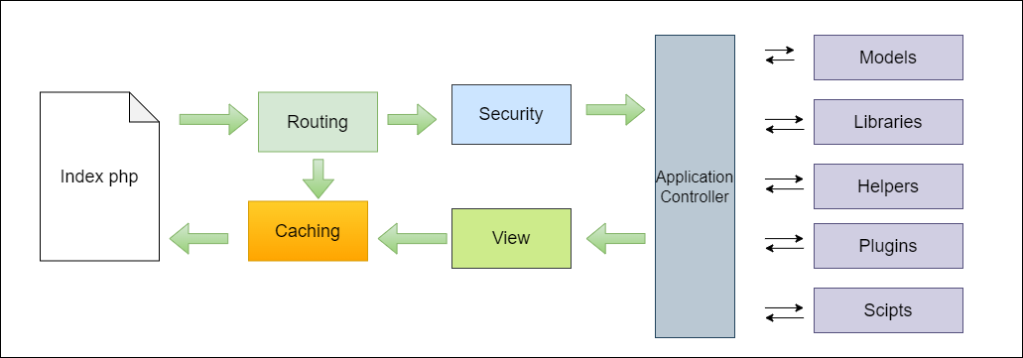Alur Kerja CodeIgnither

Gambar 2.1 Arsitektur *CodeIgnither*

* 1. Index.php

Index.php disini berfungsi sebagai file pertama dalam program yang akan dibaca oleh program.

* 1. The Router

Router akan memeriksa HTTP request untuk menentukan hal apa yang harus dilakukan oleh program.

* 1. Cache File

Apabila dalam program sudah terdapat “cache file” maka file tersebut akan langsung dikirim ke browser. File cache inilah yang dapat membuat sebuah website dapat di buka dengan lebih cepat. Cache file dapat melewati proses yang sebenarnya harus dilakukan oleh program codeigniter.

* 1. Security

Sebelum file controller di load keseluruhan, HTTP request dan data yang disubmit oleh user akan disaring terlebih dahulu melalui fasilitas security yang dimiliki oleh codeigniter.

* 1. Controller

Controller akan membuka file model, core libraries, helper dan semua resources yang dibutuhkan dalam program tersebut.

* 1. View

Hal yang terakhir akan dilakukan adalah membaca semua program yang ada dalam view file dan mengirimkannya ke browser supaya dapat dilihat. Apabila file view sudah ada yang di “cache” maka file view baru yang belum ter-cache akan mengupdate file view yang sudah ada.

### 2.2.4 Metode Waterfall (SDLC)

System development life cycle (SDLC) merupakan suatu bentuk penggambaran tahapan proses pengembangan sistem. Siklus hidup pengembangan sistem menyajikan metodologi atau proses yang diorganisasikan untuk membangun suatu sistem atau mengembangkan sebuahsystem . metode sistem development life cycle (SDLC) dapat digunaan untuk proses pengembangan framework. System Development Life Cycle (SDLC) merupakan model klasik yang bersifat sistematis dan berurutan dalam membangun perangkat lunak.Fungsi utama dari SDLC adalah mengakomodasi kebutuhan pengguna berkaitan dengan sistem yang akan dikembangkan. Kebutuhan pengembangan sistem dapat berupa perubahan atau penciptaan aplikasi baru apakah secara secara modular maupun dengan proses instalasi baru. Selain hal tersebut melalui SDLC pengembang dapat memperkirakan umur sebuah perangkat lunak diciptakan ataupun digunakan Konsep ini umumnya merujuk pada sistem computer atau informasi.SDLC juga merupakan pola yang di ambil untuk mengembangkan sistem perangkat lunak, yang terdiri dari tahap tahap:Rencana (planning), Analisis (analysis) desaim (design), implementasi (implementation) uji coba (testing) dan pengelolaan (maintenance).

Waterfall disebut model sekuensial linier (sequential linear) atau alur hidup klasik (classic life cycle). Model air terjun menyediakan pendekatan alur hidup perangkat lunak secara sekuensial atau terurut dimulai dari analisis, desain, pengkodean, pengujian, dan tahap pendukung (Support).

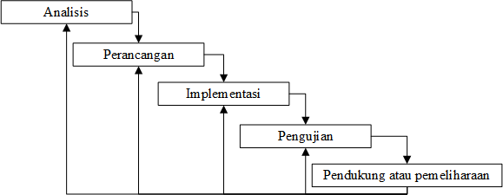Berikut ini akan dijelaskan tahapan model perancangan perangkat lunak menggunakan model waterfall:

Gambar 2.2 Waterfall

Keterangan:

* + - 1. Analisis

Proses pengumpulan kebutuhan dilakukan secara intensif untuk menspesifikasikan kebutuhan perangkat lunak agar dapat dipahami perangkat lunak sepetir apa yang dibutuhkan oleh user.

* + - 1. Perancangan

Proses yang fokus pada desain pembuatan program perangkat lunak termasuk struktur data, arsitektur perangkat lunak, representasi antarmuka, dan prosedur pengkodean. Tahap ini mentranslasi kebutuhan perangkat lunak dari tahap analisis kebutuhan ke representasi desain agar dapat diimplementasikan menjadi program pada tahap selanjutnya.

* + - 1. Implementasi

Proses translasi perancangan menjadi sebuah program komputer sesuai dengan desain yang telah dibuat.

* + - 1. Pengujian

Pengujian fokus pada perangkat lunak dari segi logic dan fungsional dan memastikan semua bagian sudah diuji. Hal ini dilakukan untuk meminimalisir kesalahan (error) dan memastikan output dihasilkan sesuai.

* + - 1. Pendukung atau pemeliharaan

Tidak menutup kemungkinan sebuah perangkat lunak mengalami perubahan ketika sudah dikirimkan ke user. Perubahan bisa terjadi karena adanya kesalahan yang muncul dan tidak terdeteksi saat pengujian atau perangkat lunak harus beradaptasi dengan lingkungan baru. Tahap pendukung atau pemeliharaan dapat mengulangi proses pengembangan mulai dari analisis spesifikasi untuk perubahan perangkat lunak yang sudah ada, tapi tidak untuk membuat perangkat lunak baru.

### 2.2.5 PHP

*PHP* adalah singkatan dari *Hypertext* *Preprocessor* yang sebelumnya disebut *Personal* *Home* *Page*, yaitu Bahasa pemrograman *web* *server-side* yang bersifat *open* *source*. *PHP* merupakan *script* yang terintegrasi dengan *HTML* dan berada pada *server* (*server side HTML embedded scripting*). *PHP* adalah *script* yang digunakan untuk membuat halaman *website* yang dinamis. Dinamis berarti halaman yang akan ditampilkan dibuat saat halaman itu diminta oleh *client*. Mekanisme ini menyebabkan informasi yang diterima *client* selalu yang terbaru/*up to date*. Semua *script* *PHP* dieksekusi pada *server* di mana *script* tersebut dijalankan. (Anhar, ST, 2010). Dasar pemrograman php *PHP (Hypertext Preprocessor)* adalah bahasa pemrograman *web* berupa *script* yang dapat diintegrasikan dengan *HTML*, karena *PHP*, *HTML*, dan *MySQL* saling berkaitan. Untuk mempelajari *PHP*, kita harus mempelajari dahulu dasar pemrograman *PHP*. Beberapa hal yang akan memudahkan kita dalam mempelajari dasar pemrograman *PHP*, antara lain poin-poin seperti Sintak Dasar *PHP*, Tipe Data, *Array*, *Operator*, *Control Flow*, dan *Function*.

### 2.2.6 MySQL

*MySQL* (*My Structure Query Language*) adalah sebuah perangkat lunak sistem manajemen basis data *SQL* (*Database Management System*) atau *DBMS* dari sekian banyak *DBMS*, seperti yang *multi-thread*, *multi-user* yang bersifat gratis dibawah lisensi *GNU* *General Public Licence (GPL).* Tidak seperti *Apache* yang merupakan *software* yang dikembangkan oleh komunitas umum, dan hak cipta untuk kode sumber dimiliki oleh sebuah penulisnya masing-masing. *MySQL* dimiliki dan disponsori oleh sebuah perusahaan Swedia, yaitu *MySQL AB*. *MySQL AB* memegang hak cipta kode sumbernya. Kedua orang Swedia dan satu orang Finlandia yang mendirikan *MySQL AB* adalah David Axmark, Allan Larson, dan Michael Monty Widenius. Seperti yang telah disebutkan sebelumnya, *MySQL* bersifat *open* *source* sehingga kita bisa menggunakannya secara terbuka. Pemrograman *PHP* juga sangat mendukung dengan *database* *MySQL* sehingga apabila kita mempelajarinya dengan sungguh-sungguh kita dapat mengaplikasikan *PHP* & *MySQL* dalam membuat aplikasi *website* maupun dalam membuat *website*. (Anhar, ST, 2010).

### 2.2.7 HTML

*HyperText Markup Language (HTML*) adalah bahasa yang digunakan untuk menulis halaman *web*. *HTML* merupakan pengembangan dari standar pemformatan dokumen teks, yaitu *Standard Generalized Markup Language (SGML). HTML* pada dasarnya merupakan dokumen *ASCII* atau teks biasa, yang dirancang untuk tidak tergantung pada suatu sistem operasi tertentu (Taryana Suryana, Koesheryatin 2014).

*HTML* dibuat oleh Tim Berners-Lee ketika masih bekerja untuk *CERN*, dan dipopulerkan pertama kali oleh *browser* *Mosaic*. Selama awal tahun 1990, *HTML* mengalami perkembangan yang sangat pesat. Setiap pengembangan *HTML*, pasti akan menambah kemampuan dan fasilitas yang lebih baik dari versi sebelumnya. Bahasa itu disebut *HTML* yang merupakan singkatan dari *HyperText* *Markup* *Language*. Kegunaan bahasa uni ialah untuk memanipulasi *browser* sehingga dapat menampilkan informasi yang dapat dibaca oleh pengguna komputer.

### 2.2.8 CSS

*CSS (Cascading Style Sheet)* adalah *script* pemrograman *web* yang berfungsi untuk mempercantik tampilan *web*. Perintah *CSS* merupakan pengembangan dari perintah *HTML*. Menggunakan *CSS* tidak memerlukan perangkat lunak tertentu karena merupakan *script* yang telah *embedded* dengan *HTML* (Fitri Mariska, 2016).

*Style Sheets* merupakan *feature* yang sangat penting dalam membuat *Dynamic* *HTML*. Meskipun bukan merupakan suatu keharusan dalam membuat *web*, akan tetapi menggunakan *CSS* merupakan kelebihan tersendiri. *CSS* merupakan tempat dimana kita dapat mengontrol dan mengelola *style-style* yang ada. *CSS* mendeskripsikan bagaimana tampilan dokumen *HTML* di layar. Kita juga bisa menyebutnya sebagai template dari dokumen *HTML* yang menggunakannya. Dengan adanya *CSS* maka memungkinkan kita juga bisa membuat efek-efek spesial di *web* yang dibangun.

*CSS* merupakan alternative bahasa pemrograman *web* di masa yang akan datang, dimana mempunyai banyak keuntungan, diantaranya: Ukuran *file* lebih kecil *load* *file* lebih cepat, dapat berkolaborasi dengan *JavaScript*, pasangan setia *XHTML*, menghemat pekerjaan tentunya, dimana hanya membuat 1 halaman *CSS*. Mudah mengganti-ganti tampilan dengan hanya merubah *file* *CSS*nya saja.

### 2.2.9 Database

*Database* adalah sekumpulan data yang memiliki hubungan secara logika dan diatur dengan susunan tertentu serta disimpan dalam media penyimpanan komputer. Data itu sendiri adalah representasi dari semua fakta yang ada pada dunia nyata. *Database* sering digunakan untuk melakukan proses terhadap data-data tersebut untuk menghasilkan informasi tertentu (Wahana Komputer, 2010).

Pada era kemajuan teknologi seperti sekarang ini, nilai informasi itu sangatlah penting, terlebih bagi kemajuan perusahaan. Oleh karena itu, penggunaan dan penguasaan *database* sangat penting. Dalam *database* ada sebutan-sebutan untuk satuan data, yaitu:

1. Karakter

Karakter adalah satuan data terkecil. Data terdiri atas susunan karakter yang pada akhirnya mewakili data yang memiliki arti dari sebuah fakta.

*Field*

*Field* adalah kumpulan dari karakter yang mewakili fakta tertentu misalnya nama siswa, tanggal lahir, dan lain-lain. Dalam dunia perancangan *database*, *field* juga disebut atribut. Bila dipandang dari sudut pemrograman berorientasi objek maka sebuah *field* akan mewakili dua properti, yaitu:

*Property* *Name*

*Property* *Name* adalah properti dari *field* yang berisi nama *field* yang mewakili data sejenis yang disimpannya.

4. *Property* *Type*

*Property* *Type* adalah properti yang mengatur tipe data dari data yang akan ditampungnya.

*5. Record*

*Record* adalah kumpulan dari *field*. Pada *record*, kita dapat menemukan banyak sekali informasi penting dengan cara mengkombinasikan *field*-*field* yang ada.

1. Tabel

Tabel adalah kumpulan-kumpulan dari *record-record* yang memiliki kesamaan *entity* dalam dunia nyata. Kumpulan dari tabel adalah *database*, wujud fisik sebuah *database* dalam komputer adalah sebuah *file* yang di dalamnya terdapat berbagai tingkatan data yang telah disebutkan di atas.

1. *File*

*File* adalah bentuk fisik dari penyimpanan data. *File* *database* berisi semua data yang telah disusun dan diorganisasikan sedemikian rupa sehingga memudahkan pemberian informasi.

**2.2.9.1 Sistem data base**

Sebuah sistem *database* adalah kumpulan dari komponen-komponen *database*-*database* yang meliputi:

1. *Database*

2. *Database* *Server*

3. Komponen *Client* *Software*

4. Aplikasi *Database*

Aplikasi *database* adalah sebuah *software* khusus yang didesain dan digunakan oleh *user* atau pihak lainnya seperti penyedia jasa pemrograman atau konsultan.

Misalnya aplikasi POS, SIA, Sistem Perpustakaan, dan lain-lain. Sedangkan *client* *software* adalah salah satu komponen yang termasuk dalam sistem *database* yang memampukan *software* aplikasi *database* mengakses data secara *remote* pada sebuah *server* *database*. Fungsi utama dari sebuah *server* *database* adalah menangani manajemen data. Tiap *client* *software* berkomunikasi dengan *server* untuk menyalurkan permintaan data lewat *MySQL* dan *server* memprosesnya dalam urutan tertentu dan mengirim data tersebut kembali ke *client* *software*. Kewajiban utama dari sistem *database* adalah menyediakan antarmuka (*interface*) kepada *user* untuk membuat *database*, dan mengelolanya (mencari, menghapus, mengedit)

### 2.2.10 XAMPP

XAMPP adalah sebuah paket perangkat lunak (*software*) komputer yang sistem penamaannya diambil dari akronim kata Apache, MySQL (dulu) / MariaDB (sekarang), PHP, dan Perl. XAMPP adalah perangkat lunak bebas, yang mendukung banyak sistem operasi, merupakan kompilasi dari beberapa program. Fungsinya adalah sebagai server yang berdiri sendiri (*localhost*), yang terdiri atas program Apache HTTP Server, MySQL *database*, dan penerjemah bahasa yang ditulis dengan bahasa pemrograman PHP dan Perl. Nama XAMPP merupakan singkatan dari X (empat sistem operasi apa pun), Apache, MySQL, PHP dan Perl. Program ini tersedia dalam GNU *General Public License* dan bebas, merupakan web server yang mudah digunakan yang dapat melayani tampilan halaman web yang dinamis (Palit dkk., 2015).

### 2.2.11 Web Browser

*Web* *Browser* adalah suatu *software* yang digunakan untuk menjelajahi *internet* dan mencari informasi dari suatu *web* yang tersimpan didalam komputer.

Jika ditinjau dari frasa katanya, *web* *browser* terdiri dari dua kata berbahasa Inggris, yaitu kata ‘*web’* dan kata ‘*browser’*. Arti dari kedua kata ini, yaitu: *web* merupakan singkatan dari *website*, yaitu halaman situs yang ada di jaringan *internet*, sedangkan *browser* dapat diartikan sebagai media penjelajah. Dari kedua arti kata ini, maka dapat ditarik kesimpulan bahwa *web* *browser* merupakan alat penjelajah halaman situs *website*.

Awalnya, *web* *browser* berorientasi pada teks dan belum dapat menampilkan gambar. Namun, *web* *browser* sekarang tidak hanya menampilkan gambar dan teks saja, tetapi juga memutar *file* multimedia seperti video dan suara. *Web* *browser* juga dapat mengirim dan menerima *e-mail*, mengelola *HTML*, dan sebagai input dan menjadikan halaman *web* sebagai hasil *output* yang informatif.

*Web* *browser* secara umum adalah suatu perangkat lunak yang digunakan mencari informasi dan mengakses situs-situs yang ada di *internet*. Perangkat ini akan lebih

memudahkan pengguna dalam mengakses data dan mencari referensi yang dibutuhkan (Pajar Pahrudin, 2019).

### 2.2.12 UML

*UML* singkatan dari *Unified* *Modeling* *Language* yang berarti bahasa pemodelan standar. Menurut (Chonoles, 2003) “*Mengatakan sebagai bahasa, UML memiliki sintaks dan semantik*”. Ketika menggunakan *UML* ada aturan-aturan yang harus diikuti. Bagaimana elemen pada model-model yang kita buat berhubungan satu dengan lainnya harus mengikuti standar yang ada. *UML* bukan hanya sekedar diagram, tetapi juga menceritakan konteksnya. Ketika pelanggan memesan sesuatu dari sistem, bagaimana transaksinya? Bagaimana sistem mengatasi *error* yang terjadi? Bagaimana keamanan terhadap sistem yang kita buat? Dan sebagainya dapat dijawab dengan *UML* (Muhamad Muslihudin, Oktafianto, 2016).

*UML* diaplikasikan untuk maksud tertentu, biasanya antara lain untuk:

1. Merancang perangkat lunak.
2. Sarana komunikasi antara perangkat lunak dengan proses bisnis.
3. Menjabarkan sistem secara rinci untuk analisis dan mencari apa yang diperlukan sistem.
4. Mendokumentasi sistem yang ada, proses-proses dan organisasinya.

*UML* telah diaplikasikan dalam bidang investasi perbankan, lembaga kesehatan, departemen pertahanan, sistem terdistribusi, sistem pendukung alat kerja, retail, sales, dan *supplier*.

Blok pembangunan *UML* adalah diagram. Beberapa *diagram* ada yang rinci(jenis *timing* *diagram*) dan lainnya ada yang bersifat umum(misalnya *diagram* kelas), yaitu:

1. *Class* *Diagram*

Class diagram menggambarkan dengan jelas struktur serta deskripsi class, atribut, metode, dan hubungan dari setiap objek.Dalam antrian diagram kelas bukan menjelaskan apa yang terjadi jika kelas-kelasnya berhubungan, melainkan menjelaskan hubungan apa yang terjadi.

Tabel 2.2 Simbol-Simbol Class Diagram

|  |  |  |  |
| --- | --- | --- | --- |
| No | Simbol | Nama | Keterangan |
| 1 | Nama_kelas  +atribut  +operasi() | Kelas | Kelas pada  struktur sistem. |
| 2 |  | Antarmuka / *interface* | Sama dengan konsep *interface* dalam pemrograman berorientasi objek |
| 3 |  | Asosiasi / *association* | Relasi antar *class* denganarti umum |
| *4* |  | *Asosiasi berarah / Directed association* | Relasi antar kelas dengan makna kelas yang atau digunakan oleh kelas yang lain, asosiasi biasanya juga disertai dengan  *multiplicity* |
| *5* |  | *Generalisasi* | Relasi antar kelas dengan makna generalisasi-spesialisasi (umum khusus) |
| *6* |  | *Kebergantungan/dependency* | Relasi antar kelas Dengan makna  kebergantungan antarkelas |
| *7* |  | *Agresi/ aggretion* | Relasi antar kelas dengan makna semua- |

1. *Use* *Case* *Diagram*

Use case diagram adalah diagram use case yang digunakan untuk mendeskripsikan suatu urutan interaksi yang saling berkaitan antara actor dan alur sistem yang dibuat. Diagram use case tidak menjelaskan secara detail tentang penggunaan use case, namun hanya memberi gambaran singkat hubungan antara use case, actor, dan sistem. Melalui diagram use case dapat diketahui fungsi-fungsi apa saja yang ada pada sistem.

Tabel 2.3 Simbol-simbol Use case Diagram

|  |  |  |  |
| --- | --- | --- | --- |
| No | Simbol | Nama | Keterangan |
| 1 |  | *Actor* | Menspesifikasikan himpunan peran yang pengguna mainkan ketika berinteraksi dengan *use case*. |
| 2 |  | Use Case | Deskripsi dari urutan aksi-aksi yang ditampilkan sistem yang menghasilkan suatu hasil yang terukur bagi suatu Actor. |
| 3 |  | Association | Apa yang menghubungkan antara objek atau dengan objek lainnya. |
| 4 |  | Extend | Menspesifikasikan bahwa use case target memperluas perilaku dari use case sumber  pada suatu titik yang diberikan |
| 5 |  | Generalization | Hubungan dimana objek anak (descendent) berbagi perilaku dan struktur data dari objek yang diatasnya objek induk (ancestor) |
| 6 |  | Include | Menspesifikasikan bahwa use case sumber secara eksplisit. |

1. *Activity* *Diagram*

Activity diagram yaitu diagram yang dapat dimodelkan proses-proses yang terjadi pada sebuah sistem. Runtutan proses dari suatu sistem digambarkan secara vertikal merupakan pengembangan dari use case yang memiliki alur aktivitas. Alur atau aktivitas bisa berupa runtutan menu-menu atau proses bisnis yang terdapat di dalam sistem tersebut.

Tabel 2.4 Simbol-simbol Activity Diagram

|  |  |  |  |
| --- | --- | --- | --- |
| No | Simbol | Nama | Keterangan |
| 1 |  | Status Awal | Aktivitas yang dilakukan sistem, aktivitas diawali dengan kata kerja |
| 2 |  | Aktivitas | Deskripsi dari urutan aksi- aksi yang yang ditampilkan sistem yang menghasilkan suatu hasil yang terukur bagi suatu *Actor* |
| *3* |  | *Percabangan* | Asosiasi percabangan dimana jika ada pilihan  aktivitas lebih dari satu |
| *4* |  | *Penggabungan* | Asosiasi penggabungan dimana lebih dari satu aktivitas digabungkan menjadi satu |
| *5* |  | *Status akhir* | Status akhir yang dilakukan sistem,sebuah diagram aktivitas memiliki sebuah status akhir. |

### 2.2.12 Domain

Domain ialah sebuah nama yang unik yang ditujukan untuk mengidentifikasi nama sebuah server komputer seperti email server atau web server pada jaringan internet ataupun komputer. Nama domain juga berfungsi sebagai sarana untuk mempermudah user internet saat mengakses sebuah server, selain itu dapat juga dipakai sebagai pengingat nama server yang akan dikunjungi tanpa harus melewati sejumlah deretan angka yang cukup rumit yang disebut alamat IP. Nama domain juga sering dikenal sebagai suatu kesatuan dari sebuah situs contohnya wikipedia.org. Nama domain juga sering orang menyebutnya dengan istilah link, alamat website atau URL

Domain mempunyai level-level tertentu. Berikut level-level domain :

1. TOP Level Domain Top Level Domain adalah alamat domain yang berada paling kanan (bagian belakang dari domain). Misalnya, www.domainku.com. Maka .com inilah yang menjadi Top Level Domain. TOP Level Domain memiliki dua jenis, yaitu gTLD (Global Level Domain), dan satunya lagi bernama ccTLD (Country Code Top Level Domain). gTLD, nama domainnya berdiri sendiri. Berikut adalah daftar domain gTLD:

1. .com
2. .net
3. .org
4. .edu
5. .gov
6. .mil
7. .info domain ccTLD,

berikut adalah daftarnya:

1. .id
2. .co.id
3. .web.id
4. .my.id
5. .ac.id
6. .sch.id
7. .or.id

2. Second Level Domain Second Level Domain ini merupakan nama domain yang anda daftarkan. Misalnya www.domainku.com. Nah, domainku inilah yang termasuk Second Level Domain

### 2.2.13 Hosting

Hosting atau sering orang menyebutnya webhosting merupakan tempat penyimpanan sejumlah data online yang didalamnya terdapat berbagai macam format seperti gambar, text maupun video yang nantinya semua informasi tersebut bisa di akses atau dikunjungi oleh banyak orang. Secara ringkas bisa dibilang sejumlah database sebuah domain disimpan didalam hosting. Bisa diibaratkan seperti data file dan harddisk pada sebuah komputer, dimana data file nya itu adalah domain dan harddisknya adalah hosting. Contoh salah satu hosting ialah pasarhosting.com. Spesifikasi yang penting dalam sebuah hosting untuk membangun sebuah website di antaranya :

1. Space atau kapasitas yang dimiliki hosting.

2. Bandwidth, sebuah kapasitas yang digunakan untuk mengukur jumlah pengunjung yang menuju ke website kamu. Penulis sarankan untuk memilih hosting yang memiliki bandwidth yang besar. Bandwidth biasanya setiap bulannya direset. 3. Database, penulis juga menyarankan untuk memilih hosting yang mendukung database yang besar, karena database ini digunakan untuk menentukan besarnya data yang bisa kamu simpan.

# BAB III METODOLOGI PENELITIAN

## Kerangka Pikir

Berikut adalah langkah-langkah yang dilakukan untuk mencapai tujuan dari penelitian ini. Untuk penjelasan kerangka pikir adalah sebagai berikut:



Gambar 3.1 Kerangka Pikir

## Deskripsi

### Pengumpulan data

Dalam penelitian memerlukan data dan informasi yang lengkap dan dapat mendukung kebenaran materi dan pembahasan dalam penelitian. Metode pengumpulan data yang digunakan untuk dalam penelitian antara lain sebagai berikut:

1. Wawancara

Penulis melakukan wawancara terhadap pihak Sekolah staf Perpustakaan Ma Al-Hijrah yang bersangkutan. Data yang didapat pada wawancara adalah data mengenai peminjaman buku, anggota pengguna perpustakaan dan stok buku yang tersedia di perpustakaan Ma Al-Hjrah.

1. Observasi

Penulis melakukan observasi mengenai data-data yang bersangkutan dengan penggunaan Buku dengan melihat, mencatat, mengamati sistem yang sedang berjalan.

1. Studi Pustaka

Penulis mengumpulkan data-data dengan cara membaca referensi yang berasal dari buku-buku dan jurnal-jurnal yang berhubungan dengan topik penelitian.

### Pengembangan Sistem

Dalam tahap perancangan, penulis menggunakan model pengembangan waterfall. Pada model ini terdapat beberapa tahapan sebagai berikut:

1. Analysis sistem

Pada tahap ini penulis melakukan analisis sistem dan analisis kebutuhan. Berikut analisis yang dilakukan penulis melakukan identifikasi masalah terkait masalah yang akan diteliti yaitu menyangkut sistem perpustakaan terkait peminjaman dan pengembalian buku di lingkungan Perpustakaan MA Al-Hijrah. Permasalahan diperpustakaan Ma al-hijrah ditemukan masalah dalam penulisan laporan yang masih mengandalkan metode manual dalam kegiatan sehari-hari. Hal ini menyebabkan kesulitan bagi pegawai perpustakaan dalam mengembangkan diri, terutama saat menghadapi peningkatan jumlah peminjaman, pengembalian, dan permintaan informasi mengenai buku-buku yang tersedia di perpustakaan tersebut

1. Analisis sistem yang berjalan

Peneliti melakukan analisis sistem yang berjalan dan hasil penelitian tersebut digunakan dalam pembuatan aplikasi sistem informasi perpustakaan berbasis web.

B. Analisis kebutuhan

1. Kebutuhan Fungsional

* Pengelolaan peminjaman buku
* Pengelolaan pengembalian buku
* Pengelolaan denda
* Pengelolaan katalog
* Pengelolaan kartu anggota
* Pengelolaan laporan

2. Kebutuhan Non Fungsional

a) Perangkat Keras

Tabel 3.1 Perangkat Keras

|  |  |
| --- | --- |
| Prosesor | Intel (R) Core ™ i3-7020U CPU @ 2.30GHz 2.30 GHz |
| RAM | 4 GB |
| HDD | 500 |

b) Perangkat Lunak

* + Visual Studio Code
  + XAMPP
  + Chrome & Mozila Firefox
  + Ms. Visio
  + Balsamiq Mockup

*2. Design*

1. Perancangan Sistem

Perancangan sistem ini menggunakan UML

1. Use Case Diagram

Use case yang akan dibuat memiliki 2 buah actor yaitu user dan admin. User dapat mengakses informasi Buku,memijam,mengembalikan dan melihat bayar denda pada saat jatuh . Adapun admin merupakan actor yang dapat menginput atau merubah data terkait buku maupun anggota,

1. Activity Diagram Activity diagram yang akan dibuat adalah sebagai berikut:
2. Activity Diagram Login

(Username, Password)

1. Activity Diagram Pengguna

(Menampilkan pengguna, Data buku, data kategori, Data Rak,Transaksi, Data peminjaman, Data Pengembalian dan data denda)

1. Activity Diagram Data Pengguna

(No,No pengguna, nama, user, jenis kelamin, telpon,level, alamat, Aksi)

1. Activity Diagram Data Buku

(No,sampul,ISBN, title, penerbittahun buku, stok buku, dpinjam, tanggal masuk, aksi)

1. Activity Diagram katalog

(No,Kategori, Aksi)

1. Activity Diagram Data Peminjaman

(No, no pinjam, id anggota, nama, pinjam, balik, status, denda, aksi)

1. Activity Diagram data pengembalian

(No, no pinjam, id anggota, nama, pinjam, balik, status, kembali, denda, aksi)

1. Activity Diagram Data Denda

(No,Harga denda, status, mulai tanggal,aksi)

1. Activity Diagram Logout
2. Class Diagram

Digunakan untuk mengambarkan atribut, operasi, *constraint* pada *sytem* yang akan dibuat. *Class* diagram yang akan dibuat adalah sebagai berikut:

* *Class* diagram login
* *Class* diagram dashboard
* *Class* diagram pengguna
* *Class* diagram peminjaman buku
* *Class* diagram pengembalian buku
* *Class* diagram denda
* *Class* diagram cetak kartu

1. Perancangan User Interface

Perancangan user interface merupakan tampilan design tampilan pada pengembangan aplikasi sistem informasi perpustakaan perpustakaan dengan menggunakan mockup adalah sebagai berikut:

* + - * Mock up login
      * Mock up dashboard
      * Mock up pengguna
      * Mock up peminjaman buku
      * Mock up pengembalian
      * Mock up denda
      * Mock up cetak kartu

1. Coding

Aplikasi dibuat dengan menggunakan bahasa pemrograman PHP , HTML dan CSS. Database yang digunakan adalah MySQL serta memakai framework Bootstrap.

1. Testing

Pengujian yang digunakan terhadap aplikasi yang dibuat adalah menggunakan black box testing untuk pengujian fungsional aplikasi.

1. Maintenance

Apabila aplikasi sudah layak untuk digunakan, maka perlu adanya pemeliharaan atau maintenance jika diperlukan.

### Laporan

Tahapan terakhir adalah menyusun laporan sebagaimana diatur dalam pedoman penulisan skripsi di Fakultas Teknologi Informasi Universitas Bale Bandung.

**BAB IV** **PERANCANGAN DAN HASIL**

**4.1 Analisis**

Analisis dilakukan sebagai langkah awal penelitian untuk mengetahui kebutuhan-kebutuhan yang diperlukan dalam perancangan aplikasi. Berikut adalah analisa program yang telah penulis lakukan guna membantu dalam perancangan aplikasi perpustakaan. Pada analisis ini akan membahas mengenai analisis masalah, analisis *software*, analisis pengguna, *user* *interface*, fitur-fitur, analisis data serta analisis biaya

### 4.1.1 Analisis Masalah

Analisis masalah dilakukan untuk mengetahui masalah apa saja yang terdapat di perpustakaan MA Al-Hijrah Cikalong, dimana pada penelitian ini masalahnya adalah: Bagaimana meminjam, mengembalikan serta melihat informasi buku apa saja yang ada di perpustakaan Ma Al-Hijrah, di karenakan kurangnya informasi yang di dapat oleh siswa dan siswi Ma Al-Hijrah. Dengan ditemukannya masalah tersebut diatas, penulis dalam penelitian ini mengusulkan membuat aplikasi perpustakaan menggunakan *CodeIgniter* berbasis web untuk di implementasikan di Perpustakaan sekolah Ma Al-Hijrah. Diharapkan dengan hadirnya Aplikasi perpustakaan ini dapat mengatasi masalah masalah yang telah disebutkan.

### 4.1.2 Analisis Kebutuhan Software

Berdasarkan analisis kebutuhan maka untuk memenuhi kebutuhan dalam perancangan aplikasi perpustakaan memerlukan *software* sebagai alat penunjang pembuatan aplikasi perpustakaan. Adapun *software* yang dibutuhkan sebagai alat penunjang pada penelitian ini adalah sebagai berikut:

1. Sistem Operasi Windows 10 64-bit
2. *Framework* Bootstrap digunakan untuk mempercepat dan mempermudah pembuatan tampilan *website* agar bisa di buka secara *responsive* sehingga dapat mendukung untuk segala jenis resolusi, baik itu tablet, *smartphone* ataupun juga PC dan laptop
3. *Visual Studio Code* sebagai *text* editor digunakan untuk melakukan pengkodean dalam pembuatan aplikasi perpustakaan
4. XAMPP digunakan untuk *web server*
5. Web browser digunakan untuk melihat halaman web aplikasi perpustakaan yang sudah dibuat
6. Microsoft Visio digunakan untuk membuat diagram UML
7. Balsamiq Mockup digunakan untuk membuat rancangan antarmuka aplikasi keuangan yang akan dibuat

### 4.1.3 Analisis pengguna

Penganalisaan pengguna adalah yang berkaitan dengan yang akan memakai aplikasi perpustakaan ini. Pengguna aplikasi perpustakaan adalah siswa/siswi yang ada di sekolah Ma Al-Hijrah dan khususnya kepala perpustakaan Ma Al-hijrah, karena pengguna aplikasi perpustakaan diharuskan menguasai hal-hal yang bersangkutan dengan data dan pembuatan laporan perpustakaan sehingga dapat menggunakan aplikasi dengan baik sebagaimana fungsinya. Agar dapat mewujudkan tujuan dari dibuatnya aplikasi perpustakaan yang bisa memberikan kemudahan dan kenyamanan bagi penggunanya untuk peminjaman dan pengembalian menghasilkan laporan yang akurat dan cepat. Maka strategi yang akan diterapkan dalam aplikasi perpustakaan ini adalah dilihat dari sisi *user interface* dan fitur-fitur yang diterapkan dalam aplikasi perpustakaan tersebut.

### 4.1.4 User Interface

*User interface* dari aplikasi perpustakaan sangat berpengaruh pada pengalaman dan kenyamanan *user* saat menggunakannya. Hal ini mencakup perangkat yang dibuat ditujukan untuk menghasilkan informasi yang cepat dan akurat, maka *user interface* juga harus menyesuaikan dengan kebutuhan *user* berupa penyajian system perpustakaan yang mudah dipahami. Maksud dan tujuan memberikan tampilan tersebut agar aplikasi dapat menjadi sarana informasi yang memuat laporan untuk membantu *user* mengetahui tingkat kinerja kepala perpustakaan dari segi pengembalian dengan mudah.

Berikut adalah *user interface* aplikasi perpustakaan sebagai pengukur kinerja kepala perpustakaan di MA Al-hijrah, meliputi:

1. *User interface* halaman *Login*
2. *User interface* halaman *Dashboard*
3. *User interface* halaman pengguna
4. *User interface* halaman tambah user
5. *User interface* halaman data buku
6. *User interface* halaman tambah buku
7. *User interface* halaman kategori
8. *User interace* halaman data rak
9. *User interace* pinjambuku

10*.User interace* tambahpinjam buku

11.*User interace* data pengembalian buku

12.*User interace* data denda

### 4.1.5 Fitur- Fitur

Dalam aplikasi perpustakaan ini memiliki fitur untuk memasukan data buku yang tersedia dan peminjaman pengembalian buku. Dan untuk mendaftarkan diri dalam aplikasi perpustakaan ini harus menemui admin, yang memiliki wewenang untuk mendaftarkan siswa dalam aplikasi perpustakaan dan ini fitur untuk siswa dan admin.

Admin:

* Dapat menambahkan anggota perpustakaan
* Dapat menambah buku
* Dapat menambah rak buku
* Dapat manambah kategori buku
* Dapat melihat laporan peminjaman dan pengembalian buku
* Dapat mengedit data denda
* Dapat mencetak kehadiran siswa
* Dapat melihat profil

Siswa:

* Dapat meminjam buku.
* Dapat melihat kapan pengembalian buku
* Dapat mencetak kartu anggota

Fitur diatas adalah hasil dari aplikasi perpustakaan untuk admin dan siswa di bentuknya aplikasi ini adalah untuk mempermudah dalam peminjaman dan pengembalian buku dan memberi manfaat untuk perpustakaan ma al-hijrah.

### 4.1.6 Analisis Data

Analisis data merupakan penguraian dari suatu sistem yang utuh kedalam bagian-bagian komponennya untuk mnegidentifikasi dan mengevaluasi permasalahan. Bagian analisis terdiri dari analisis masalah dan analisis kebutuhan. Dalam membangun sebuah aplikasi di perlukan tahapan - tahapan yang dilakukan dalam pembangunannya. Perancangan sistem yang akan digambarkan dengan use case diagram, perancangan data base dan perancangan antar muka aplikasi yang akan di bangun dengan berbasis web.

1. Analisis masalah aplikasi perpustakaan pada sekolah ini merupakan aplikasi yang akan mempermudah admin dan kepala perpustakaan dalam mengolah data serta memudahkan kepala perpustakaan dalam melakukan penulisan peminjaman dan pengembalian , selain itu aplikasi ini dapat mengontrol kapan tenggak waktu pengembalian buku tersebut.
2. Analisis kebutuhan system
3. Kebutuhan antar muka (interface) perancangan antar muka merupakan proses Analisa untuk mendapatkan gambaran dari layout aplikasi yang akan di bangun. adapun perancangan antar muka dalam pembuatan aplikasi kehadiran ini akan penulis paparkan dari sisi admin dan pengguna aplikasi
4. Data data yang diolah oleh aplikasi ini yaitu sebagai berikut
5. Data nama pengguna
6. Data nama buku
7. Kebutuhan fungsional merupakan penjelasan proses fungsi yang berupa penjelasan secara terinci setiap fungsi yang digunakan untuk menyelesaikan masalah. Fungsi-fungsi yang dimiliki oleh aplikasi ini adalah sebagai berikut:
8. Memudahkan kepala perpustakaan dalam melakukan penulisan peminjamaan
9. Membuat proses peminjaman dan pegembalian lebih praktis dan cepat

### 4.1.7 Analisis Biaya

Pada penelitian kali ini ada beberapa rincian biaya yang dibutuhkan dalam proses pengerjaan penelitian di antaranya adalah :

Tabel 4.1 Analisis Biaya

|  |  |  |
| --- | --- | --- |
| No | Jenis kebutuhan | Biaya |
| 1 | Internet | Rp.500.000 |
| 2 | Analisis | Rp 500.000 |
| 3 | Programming | Rp.1.500.000 |
| 4 | Biaya bahan bakar | Rp.300.000 |
| 5 | Jumlah | Rp. 2.800.000 |

## 4.2 Perancangan

Sebelum masuk dalam pembuatan aplikasi dibutuhkan perancangan yaitu merancang *software* dalam bentuk UML yang terdiri dari *use* *case*, *activity* *diagram*, dan *class* *diagram*.

### UML (Unified Modelling Language)

Menurut sukanto dan shalaludin (2014) menjelaskan bahwa UML (*Unfied Modeling Leangue)* adalah standarisasi Bahasa pemodelan untuk pembangunan perangkat lunak yang di bangun menggunakan Teknik pemrograman berorientasi objek. UML mubcul karena adanya kebutuhan peodelan visual untuk menspesifikasi, menggambarkan, membangun, dan dokumentasi dari sistem perangkat lunak.

Use Case Diagram *Use case* diagram menggambarkan sebuah interaksi antara satu atau lebih aktor dengan sistem yang akan dibuat untuk mengetahui fungsi apa saja yang ada di dalam sistem dan siapa yang menggunakan fungsi tersebut. Berikut adalah *use case* pada aplikasi perpustakaan:

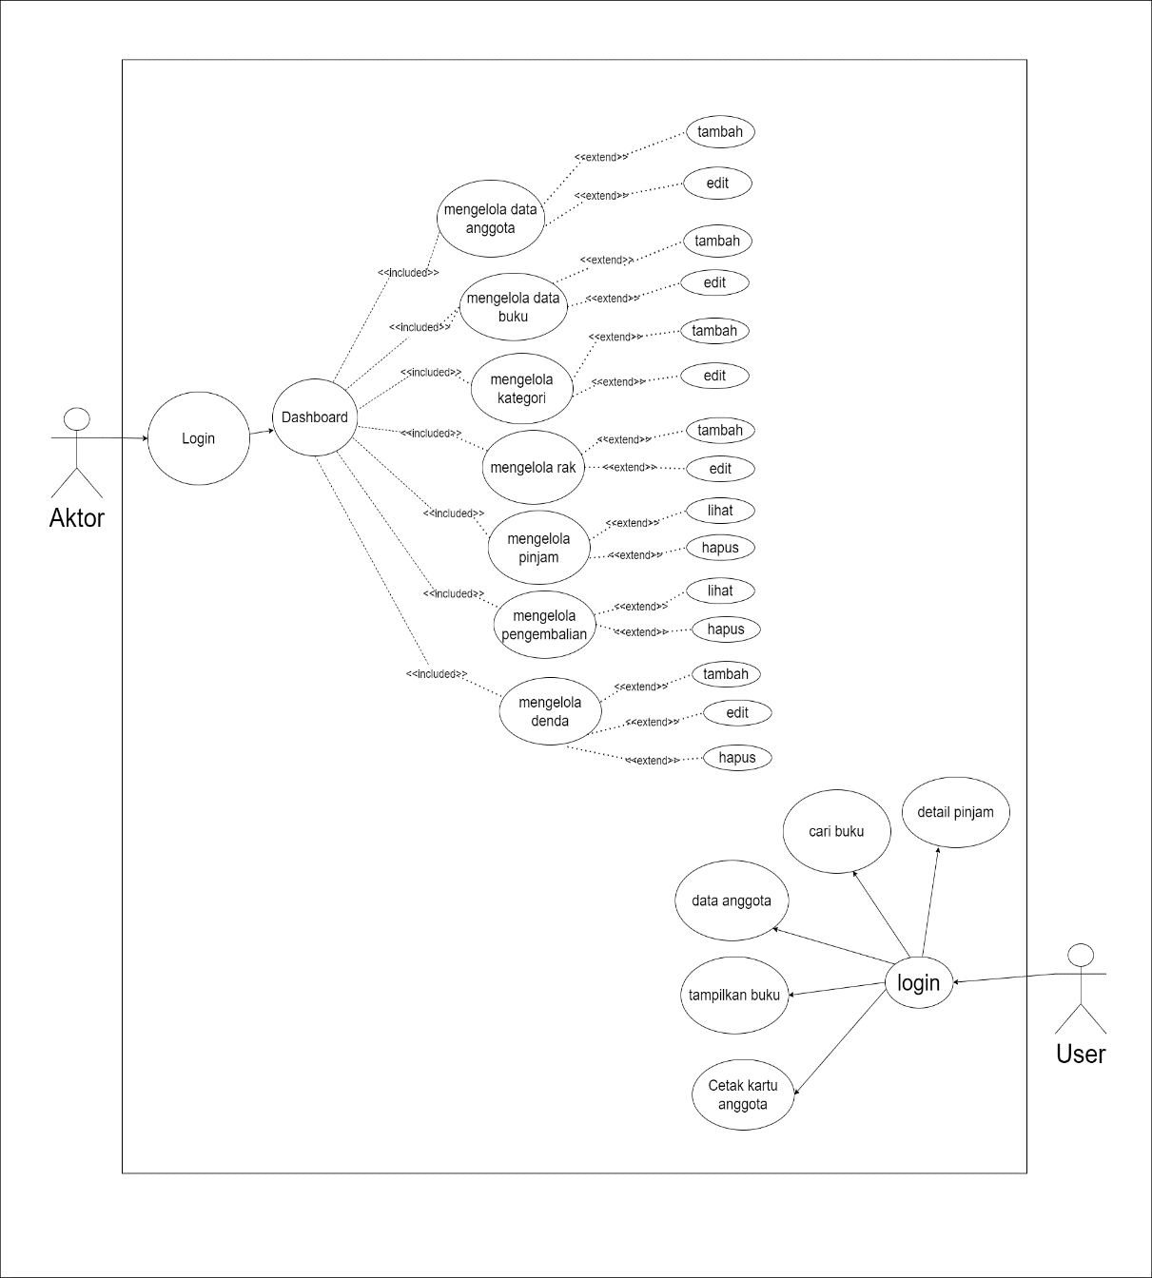Penjelasan dari gambar *use case* diagram diatas dapat dijelaskan dalam table deskripsi berikut:

Gambar 4.1 Use Case Diagram

Deskripsi Admin

Tabel 4.2 Deskripsi Admin dan User

|  |  |
| --- | --- |
| aktor | deskripsi |
| admin | Admin merupakan pengguna yang dapat melakukan berbagai operasi pada aplikasi perpustakaan berupa melihat data anggota, mengelola buku, mengelola kategori, mengelola rak, mengelola peminjaman, mengelola pengembalian, mengelola denda, menambah, menghapus data anggota data buku kategori rak dan denda |
| User | User merupakan pengguna yang dapat melakukan operasi pada aplikasi perpustakaan berupa melihat cari buku, detail pinjam, data anggota, tampilkan buku, dan cetak kartu anggota |

Deskripsi *use case*

Tabel 4.3 Deskripsi Use Case

|  |  |  |
| --- | --- | --- |
| No. | *Use case* | Deskripsi |
| 1. | *Login* | Proses awal sebelum mengakses aplikasi perpustakaan adalah *login* dengan menginput *username* dan *password* pengguna |
| 2 | Mengelola dashboard | Aplikasi perpustakaan menyediakan indicator utama dari aktifitas dari suatu program web tertentu secara sekilas dalam layar |
| 3. | Mengelola data anggota | Menu data anggota tugasnya yaitu menampilkan data pengguna aplikasi perpustakaan, apabila ada anggota baru maka admin perpustakaan akan membuatkan akun agar bisa masuk ke aplikasi tersebut |
| 4 | Mengelola kategori | Proses pengolahan menu kategori yaitu dengan melihat data yang tertera pada table kategori serta dapat melakukan penambahan data, ubah data bahkan menghapus data sesuai dengan kebutuhan  pengguna |
| 5 | Mengelola rak | Proses pengolahan menu rak yaitu dengan melihat data yang tertera pada table rak serta dapat melakukan penambahan data, ubah data bahkan menghapus data sesuai dengan kebutuhan  pengguna |
| 6 | Mengelola pinjam | Proses pengolahan menu pinjam yaitu dengan melihat data yang tertera pada table pinjam serta dapat melakukan penambahan data, ubah data bahkan menghapus data sesuai dengan kebutuhan pengguna |
| 7 | Mengelola pengembalian | Proses pengolahan menu pengembalian yaitu dengan melihat data yang tertera pada table pengembalian serta dapat melakukan penambahan data, ubah data bahkan menghapus data sesuai dengan kebutuhan  pengguna |
| 8 | Mengelola denda | Proses pengolahan menu denda yaitu dengan melihat data yang tertera pada tampilan denda serta dapat melakukan penambahan data denda, ubah data bahkan menghapus data sesuai dengan kebutuhan  pengguna |
| 9 | Mengelola peminjaman user | Proses pengolahan menu kategori yaitu dengan melihat buku yang sedang di pinjam user/pengguna, melihat tanggal pengembalian buku |
| 10 | Mengelola cari buku | Proses pengolahan menu cari buku yaitu dengan melihat buku atau mencari buku apa saja yang sesuai dengan buku yang akan di pinjam oleh pengguna atau user |
| 11 | Melihat data anggota | Proses pengolahan menu data anggota yaitu dengan melihat data anggota perpustakaan dan dapat mengubah data anggota pribadi |
| 12 | Menampilkan buku | Proses penampilan buku yang sudah di input oleh admin dan dapat di lihat langsung oleh user atau pengguna aplikasi perpustakaan ini dan dapat meminjam buku |
| 13 | Cetak kartu anggota | Proses pengolahan menu kartu anggota yaitu dengan melihat kartu anggota dan dapat secara langsung mencetak kartu anggota |

2. *Diagram Activity*

Menurut sukanto dan shalaludin (2014) diagram aktivitas atau activity diagram adalah menggambarkan aliran kerja atau aktivitas dari sebuah sistem atau proses bisnis ataupun menu yang ada pada perangkat lunak. Diagram aktivitas menggambarkan aktivitas sistem bukan apa yang dilakukan oleh aktor.

Nugroho(2016) berpendapat bahwa diagram aktivitas atau diagram activity merupakan bentuk khusus dari state machine yang bertujuan memodelkan omputasi-komputasi dan aliran kerja yang terjadi dalam sistem perangkat lunak yang sedang di kembangkan

Activity diagram adalah bentuk visual dari alur kerja yang berisi aktivitas dan tindakan, yang juga dapat berisi pilihan atau pengulangan dalam (UML) Diagram aktivitas dibuat untuk menjelaskan aktivitas yang di lakukan oleh sistem bukan apa yang dilakukan oleh aktor pada sebuah sistem. Berikut adalah *activity* *diagram* pada aplikasi perpustakaan:

* *Activity Diagram* Login Admin

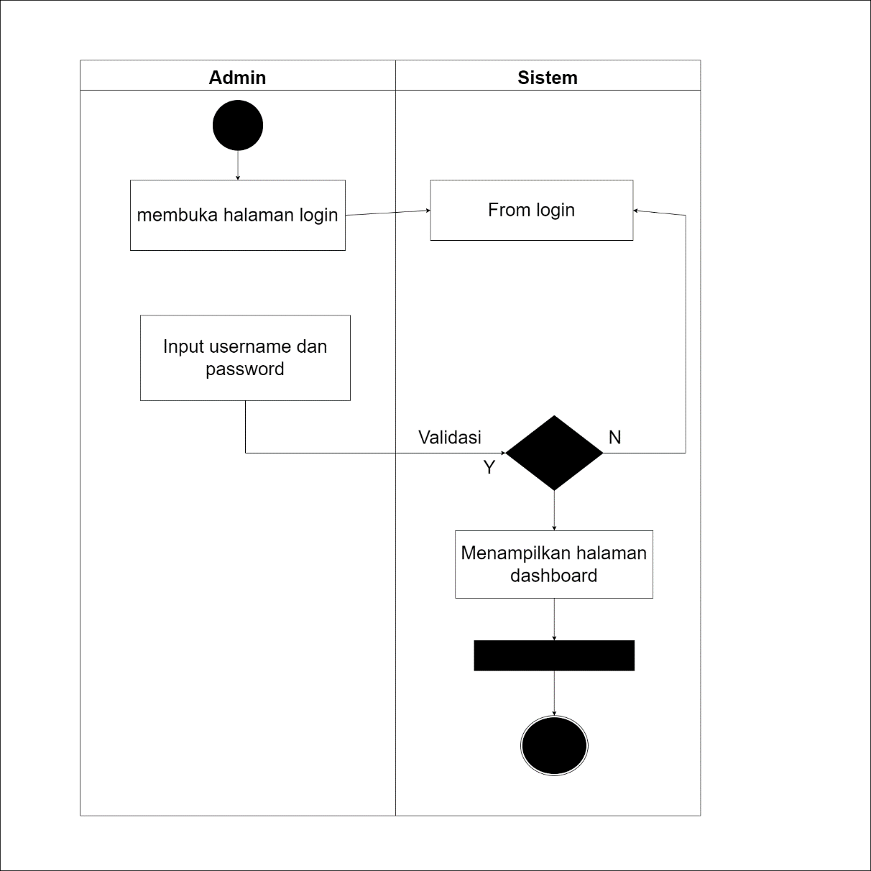Pada *activity diagram* ini menjelaskan langkah langkah aktivitas berdasarkan menu yang ada pada aplikasi perpustakaan, menu pada aplikasi ini berisi dengan menu home sampai login.

Gambar 4.2 Activity Diagram Login Admin

Pada bagian ini bisa dilihat *activity diagram* login admin membuka halaman login sistem menampilkan halaman login kemudian admin menginput username dan password kemudian setelah terisi admin memvalidasinya kemudian sistem akan menampilkan halaman dashboard namun jika password atau username belum benar maka admin harus memasukan kembali username dan password yang benar.

* *Activity Diagram* Pengguna

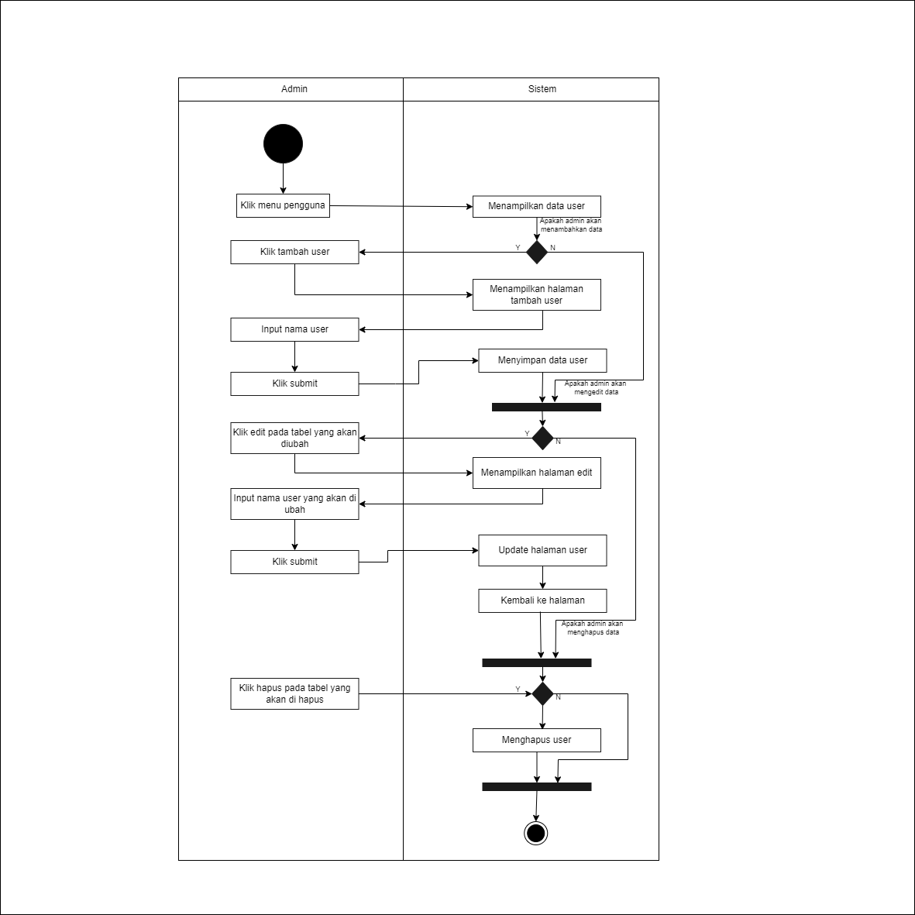Pada *activity diagram*  ini menjelaskan langkah langkah aktivitas admin berdasarkan menu yang ada pada aplikasi perpustakaan,pada menu pengguna memiliki tiga method yaitu tambah, edit hapus

Gambar 4.3 Activity Diagram Pengguna

Pada bagian ini bisa dilihat *activity diagram* login pengguna, admin mengklik menu pengguna kemudian sistem menampilkan data user kemudian menampilkan apakah admin akan menambah user baru dan jika yam aka admin harus mengkik tambah user kemudian sistem akan menampilkan halaman tambah user kemudian admin mengisi survei user kemudian admin memvalidasi data user jika yam aka akun pengguna tersebut berhasil di tambahkan, adapun edit atau hapus untuk admin di halaman tersebut bila mana admin mengklik edit atau hapus maka sistem akan menurut perintah amin untuk mengedit ataupun hapus.

* *Activity Diagram* Buku

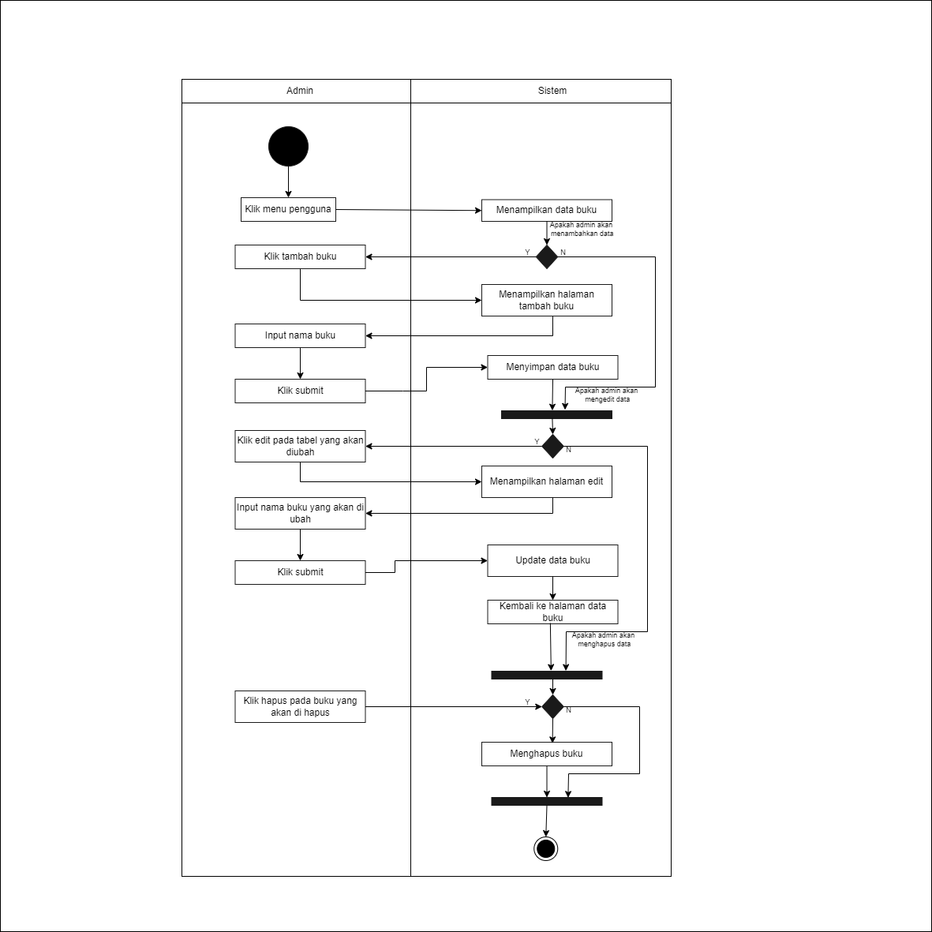 Pada da *activity diagram* buku ini menjelaskan langkah langkah aktivitas admin berdasarkan menu yang ada pada aplikasi perpustakaan,pada menu data buku memiliki tiga method yaitu tambah, edit dan hapus.

Gambar 4.4 Activity diagram buku

Pada bagian ini bisa dilihat *activity diagram* buku, admin mengklik menu buku kemudian sistem menampilkan data buku kemudian apakah admin akan menambah buku baru jika yam aka admin akan mengklik tambah buku dan sistem akan menampilkan halaman tambah buku dan admin harus mengisi data buku dan jika selesai admin mengklik submit dan buku berhasil di tambahkan keudian di halaman sistem ada edit dan hapus buku bila admin mengklik edit maka admin harus memasukan data buku yang valid dan jika admin mau menghapus buku maka tinggal klik hapus buku dan sistem akan menghapus buku sesuai perintah admin.

* *Activity Diagram* Kategori

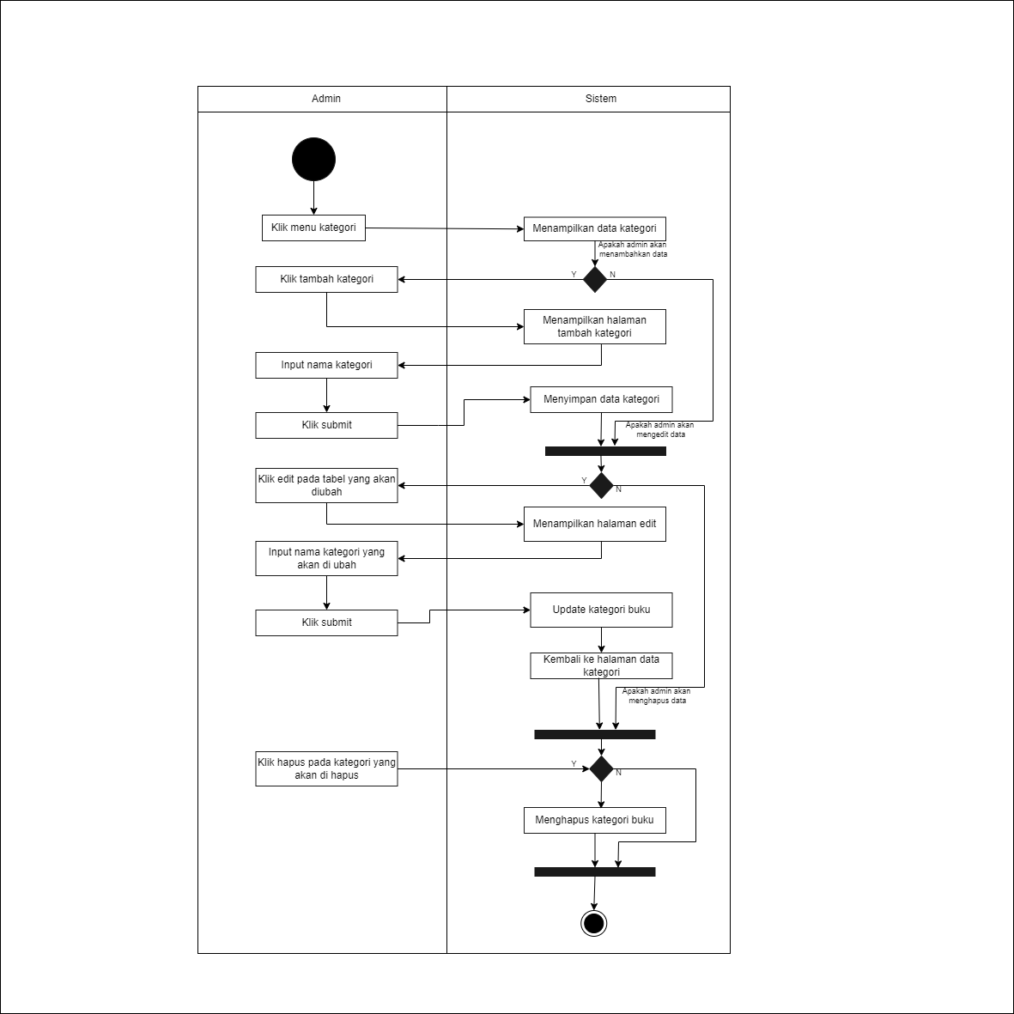 Pada da *activity diagram* kategori ini menjelaskan langkah langkah aktivitas admin berdasarkan menu yang ada pada aplikasi perpustakaan,pada menu kategori memiliki tiga method yaitu tambah, edit hapus

Gambar 4.5 Activity Diagram Kategori

Pada bagian ini bisa dilihat activity diagram kategori, Admin mengklik menu kategori dan sistem akan menampilkan data kategori di sistem juga menampilkan tambah data kategori bila mana admin akan menambah data maka amin mengklik tambah kategori dan admin menginput data kategori baru buku tersebut jika selesai admin mengklik submit dan sistem menyimpan data kategori, ada juga edit dan hapus apabila admin akan mengedit atau menghapus maka admin harus memasukan data baru yang sesuai dengan buku dan jika admin aka menghapus admin tinggal klik hapus dan sistem akan menghapus data dari kategori buku tersebut

* *Activity Diagram* Rak

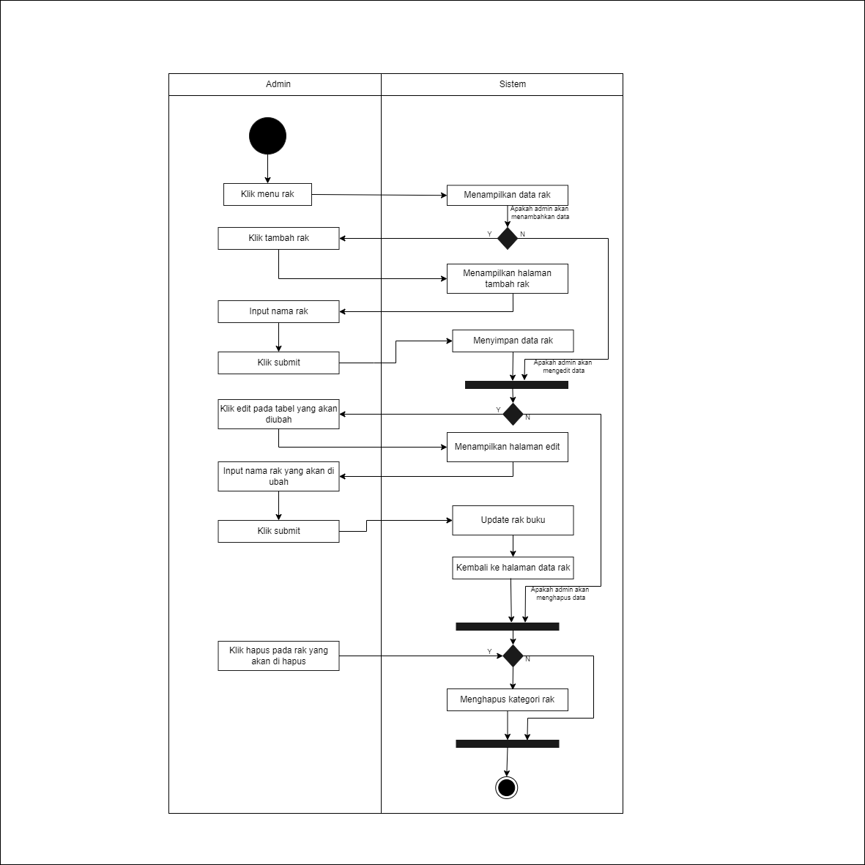 Pada da *activity diagram* Rakini menjelaskan langkah langkah aktivitas admin berdasarkan menu yang ada pada aplikasi perpustakaan,pada menu data Rak memiliki tiga method yaitu tambah, edit hapus

Gambar 4.6 Activity Diagram Rak

Pada bagian ini bisa dilihat activity diagram Rak, Admin mengklik menu rak dan sistem akan menampilkan data rak di sistem juga menampilkan tambah data rak bila mana admin akan menambah data rak maka amin mengklik tambah rak dan admin menginput data rak baru buku tersebut jika selesai admin mengklik submit dan sistem menyimpan data rak, ada juga edit dan hapus apabila admin akan mengedit atau menghapus maka admin harus memasukan data baru yang sesuai dengan buku dan jika admin aka menghapus admin tinggal klik hapus dan sistem akan menghapus data dari rak buku tersebut

* 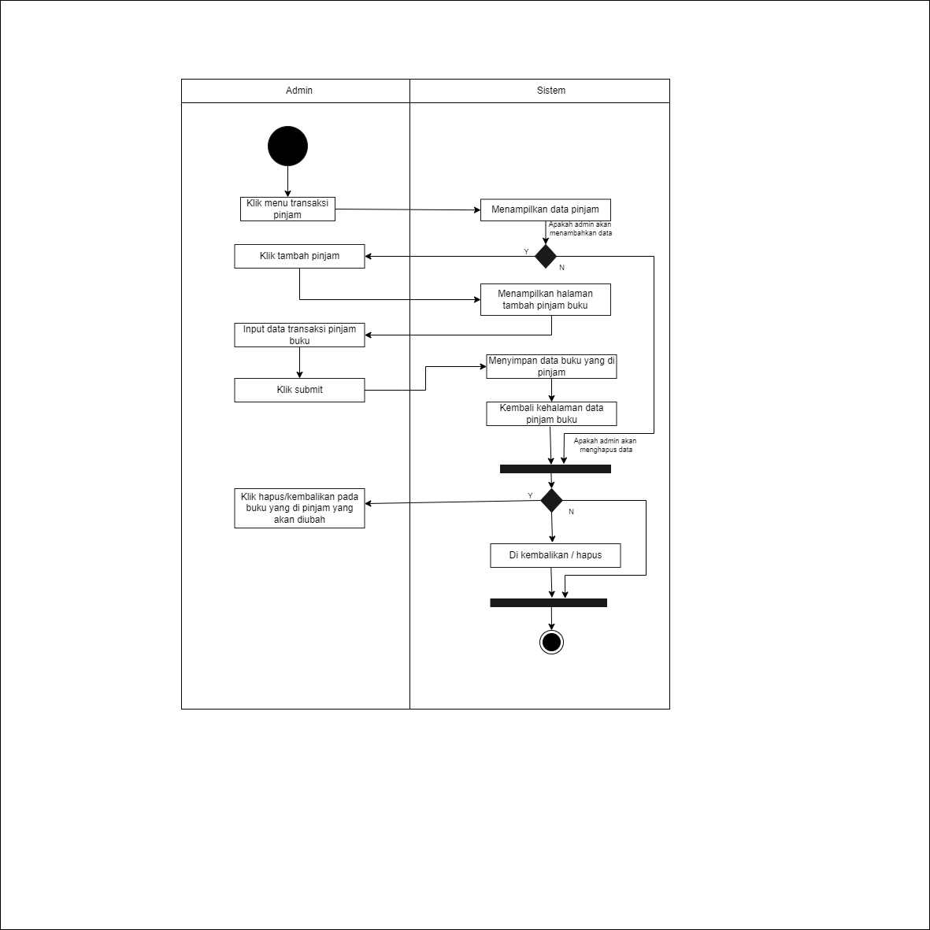*Activity Diagram* Peminjaman Pada da *activity diagram* bukuini menjelaskan langkah langkah aktivitas admin berdasarkan menu yang ada pada aplikasi perpustakaan,pada menu data buku memiliki tiga method yaitu tambah

Gambar 4.7 Activity Diagram Peminjaman

Pada bagian ini bisa dilihat activity diagram peminjaman, Admin mengklik menu pinjam dan sistem akan menampilkan data pinjam apakah admin menambahkan data jika ya klik tambah pinjam dan sistem akan menampilkan tambah pinjam buku kemudian admin menginput data transaksi peminjaman dan jika selesai klik submit dan sistem berhasil menyimpan data buku dan kembali ke halaman buku dan apakah admin akan menghapus maka admin tinggal klik hapus buku yang di pinjam dan sistem akan menghapus buku yang di pinjam.

* *Actiivity* diagram pengembalian

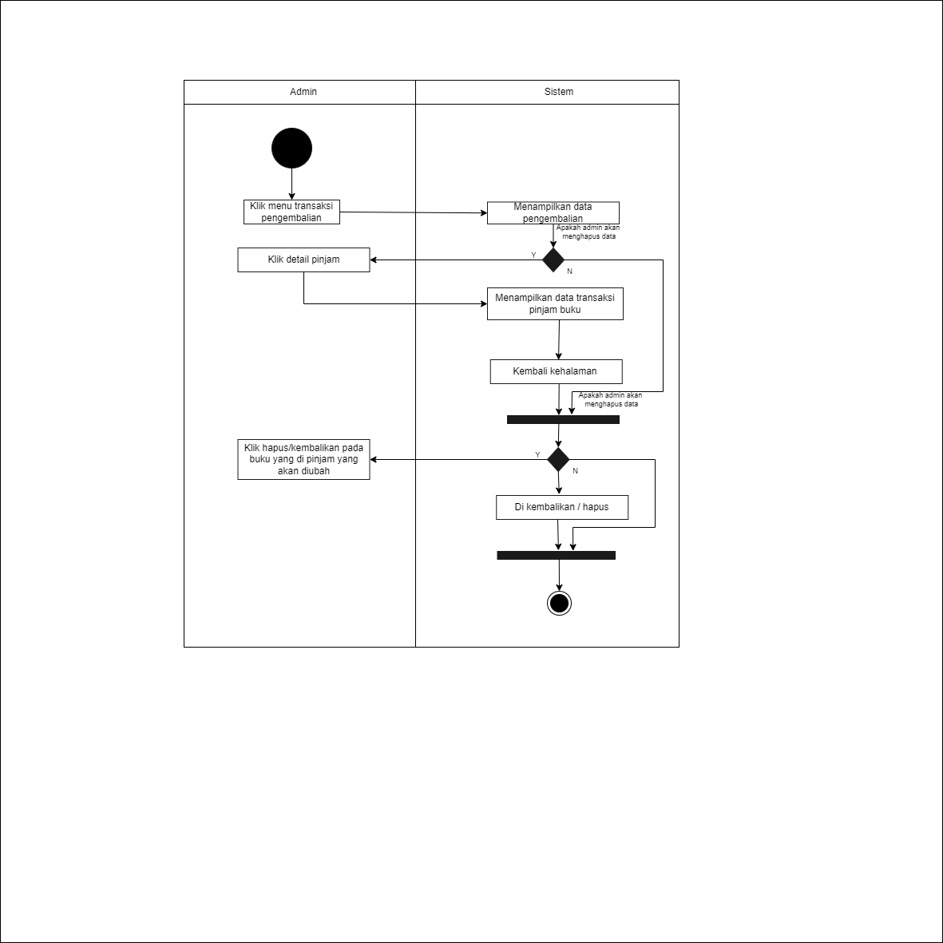Pada *activity diagram*  ini menjelaskan langkah langkah aktivitas berdasarkan menu yang ada pada aplikasi perpustakaan, menu pada aplikasi ini berisi dengan menu pengembalian sampai

Gambar 4.8 Activity Diagram Pengembalian

* method yaitu tambah

Pada bagian ini bisa dilihat activity diagram pengembalian, Admin mengklik menu pengembalian dan sistem akan menampilkan data pengembalian apakah admin menambahkan data jika ya klik tambah pengembalian dan sistem akan menampilkan pengembalian buku kemudian admin menginput data transaksi pengembalian dan jika selesai klik submit dan sistem berhasil menyimpan data buku dan kembali ke halaman buku dan apakah admin akan menghapus maka admin tinggal klik hapus buku yang di kembalikan dan sistem akan menghapus buku yang di kembalikan.

* *Activity Diagram* Edit denda

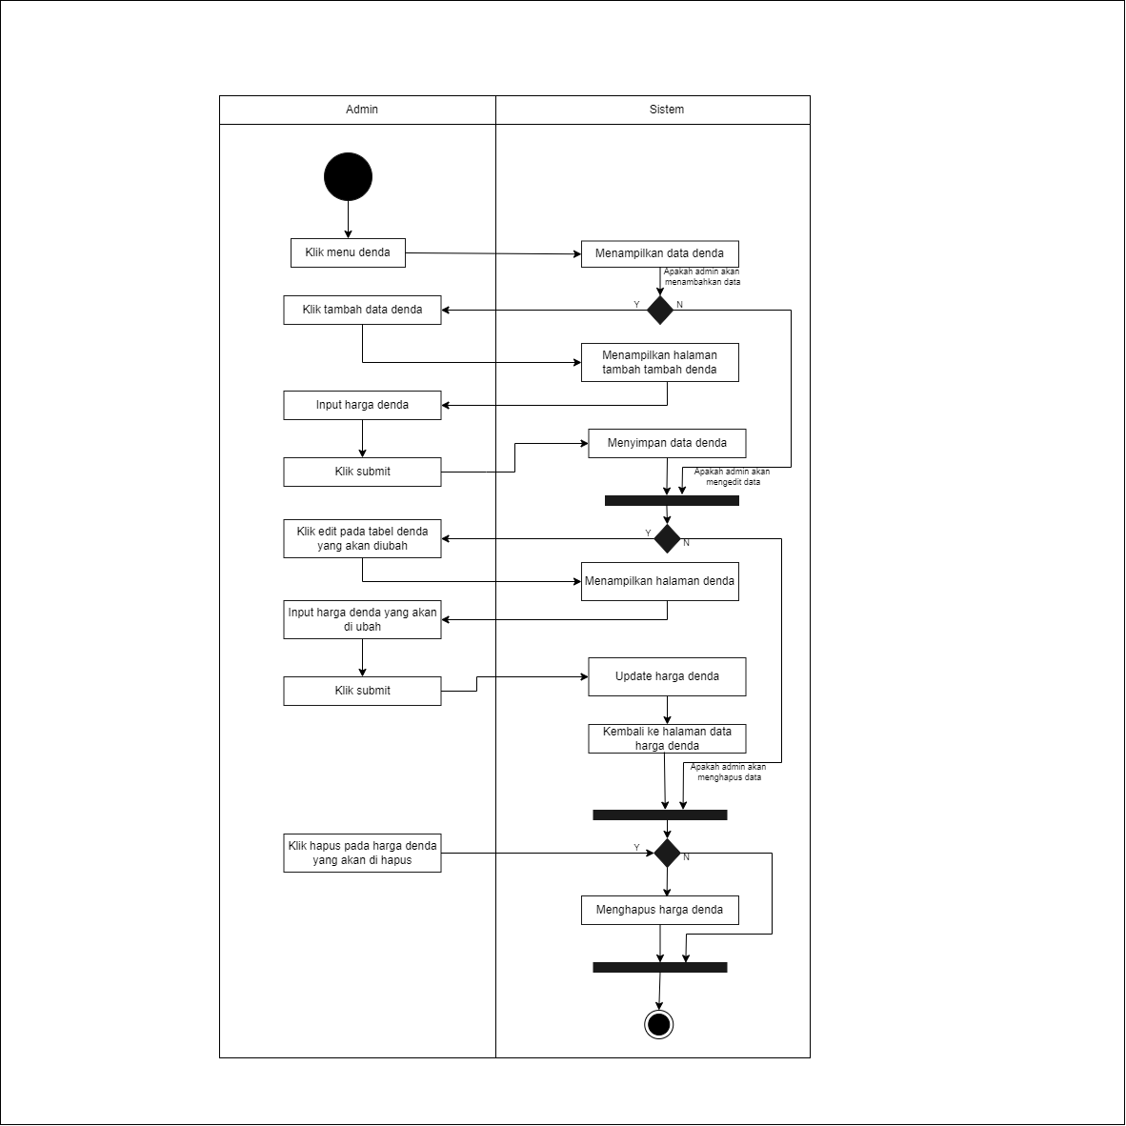Pada da *activity diagram* Edit denda ini menjelaskan langkah langkah aktivitas admin berdasarkan menu yang ada pada aplikasi perpustakaan,pada menu data buku memiliki tiga method yaitu tambah, edit hapus

Gambar 4.9 Activity diagram denda

Pada bagian ini bisa dilihat activity diagram denda, admin mengklik menu denda dan sistem akan meampilkan data denda dan kemudian admin akan menambah jika data denda jika ya klik tambah data dnda da admin menginput data denda baru jika seleai klik submit sistem berhasil menambah data denda dan jika akan mengedit atau hapus admin tinggall klik edit dan sistem akan menyuruh admin untuk memasukan data yang baru kemudian tinggal submit dan jika ingin menghapus tiggal edit hapus kemudian sistem akan menghapus data tersebut

3. Class Diagram

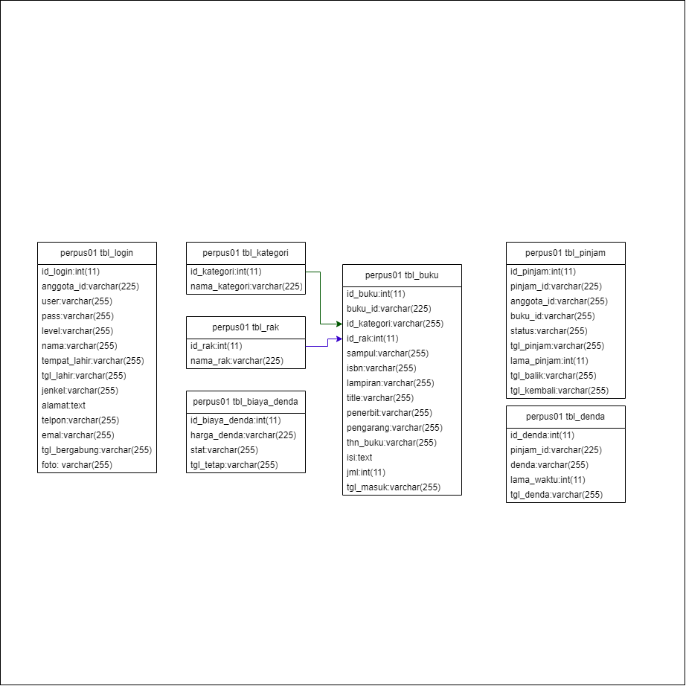Class Diagram Class Diagram merupakan diagram yang menggambarkan struktur sistem dari segi pendefinisian kelas-kelas yang akan dibuat untuk membangun sistem. Class diagram ini memberikan perincian alur sebuah aplikasi yang akan dibuat.

Gambar 4.10 Class Diagram

Gambar diatas memperlihatkan class diagram aplikasi perpustakaan di Ma Al-Hijrah, dimana terdapat gambar Class yang saling berhubungan satu dengan yang lainnya.

### 4.2.2 Struktur Tabel

Tabel-tabel yang terdapat dalam basis data yang digunakan dalam aplikasi perpustakaan adalah sebagai berikut:

1. Tabel admin Nama Tabel : *table admin*

Keterangan : Menampung data *login*

Tabel 4.4 Login Admin

|  |  |  |  |  |
| --- | --- | --- | --- | --- |
| Field | Type | size | Index | Deskripsi |
| Id_login | int | 1 | PK | Admin login |
| Anggota | Varchar | 150 |  | Nama anggota |
| User | Varchar | 150 |  | Nama pengguna |
| Password | Varchar | 150 |  | Kata sandi |
| Level | Varchar | 150 |  | level |
| Nama | Varchar | 150 |  | Nama |
| Tempat_lahir | Varchar | 150 |  | Tempat lahir |
| Tgl_lahir | Varchar | 150 |  | Tanggal lahir |
| Jenis_kelamin | Varchar | 150 |  | Jenis kelamin |
| Alamat | Text |  |  | Alamat |
| Telpon | Varchar | 150 |  | No telepon |
| Email | Varchar | 150 |  | Nama email |
| Tgl_bergabung | Varchar | 150 |  | Tgl bergabung |
| foto | varchar | 150 |  | Foto |

1. Tabel buku

Nama Tabel : Buku

Keterangan : Menampung buku

Tabel 4.5 Buku

|  |  |  |  |  |
| --- | --- | --- | --- | --- |
| Field | Type | Size | Index | Deskripsi |
| Id_buku | int | 11 | Pk | No buku |
| Buku_id | Varchar | 150 |  | Nama buku |
| id_kategori | Int | 11 |  | Nama Kategori |
| Id_rak | Int | 11 |  | Nama Rak |
| Sampul | Varchar | 150 |  | Sampul |
| Isbn | Varchar | 150 |  | Isbn |
| Lampiran | Varchar | 150 |  | Lampiran |
| Title | Varchar | 150 |  | Title |
| Penerbit | Varchar | 150 |  | Nama penerbit |
| Pengarang | Varchar | 150 |  | Nama Pengarang |
| Tahun buku | varchar | 150 |  | Tahun buku |
| Isi | text |  |  | Isi |
| Jumlah | int | 11 |  | Jumlah buku |
| Tgl_masuk | Varchar | 150 |  | Tgl masuk |

1. Tabel denda

Nama Tabel : Denda

Keterangan : Menampung data Denda

Tabel 4.6 Denda

|  |  |  |  |  |
| --- | --- | --- | --- | --- |
| Field | Type | Size | Index | Deskripsi |
| Id_denda | int | 11 | Pk | No denda |
| pinjam_id | Varchar | 150 |  | No pinjam |
| Denda | varchar | 150 |  | Harga denda |
| Lama waktu | Int | 11 |  | Total waku |
| Tgl_denda | Varchar | 150 |  | Tgl_denda |

1. Table rak

Nama Tabel : Rak

Keterangan : Menampung data dari Rak

Tabel 4.7 Rak

|  |  |  |  |  |
| --- | --- | --- | --- | --- |
| Field | Type | Size | Index | Deskripsi |
| Id_rak | int | 11 | Pk | No rak |
| nama_rak | Varchar | 150 |  | Nama rak |

1. Tabel Kategori

Nama Tabel : Kategori

Keterangan : Menampung data Kategori Buku

Tabel 4.8 Kategori

|  |  |  |  |  |
| --- | --- | --- | --- | --- |
| Field | Type | Size | Index | Deskripsi |
| Id_kategori | int | 11 | Pk | No kategori |
| kategori_id | Varchar | 150 |  | Nama kategori |

1. Tabel Pinjam

Nama Tabel : Pinjam

Keterangan : Menampung data Pinjam buku

Tabel 4.9 Tabel Pinjam

|  |  |  |  |  |
| --- | --- | --- | --- | --- |
| Field | Type | size | Index | Deskripsi |
| Id_pinjam | int | 1 | PK | Pinjam_id |
| Pinjam_id | Varchar | 150 |  | Nama buku dpjm |
| Anggota_id | Varchar | 150 |  | Nama anggota |
| Buku_id | Varchar | 150 |  | Nama buku |
| Status | Varchar | 150 |  | Isi |
| Tgl_pinjam | Varchar | 150 |  | Tgl pinjam |
| Lama_pinjam | int | 11 |  | Total hari |
| Tgl_balik | Varchar | 150 |  | Tanggal pengembalian |
| Tgl_kembali | Varchar | 150 |  | Isi |

### 4.2.3 Desain Sistem

1. Desain tampilan antarmuka *login*

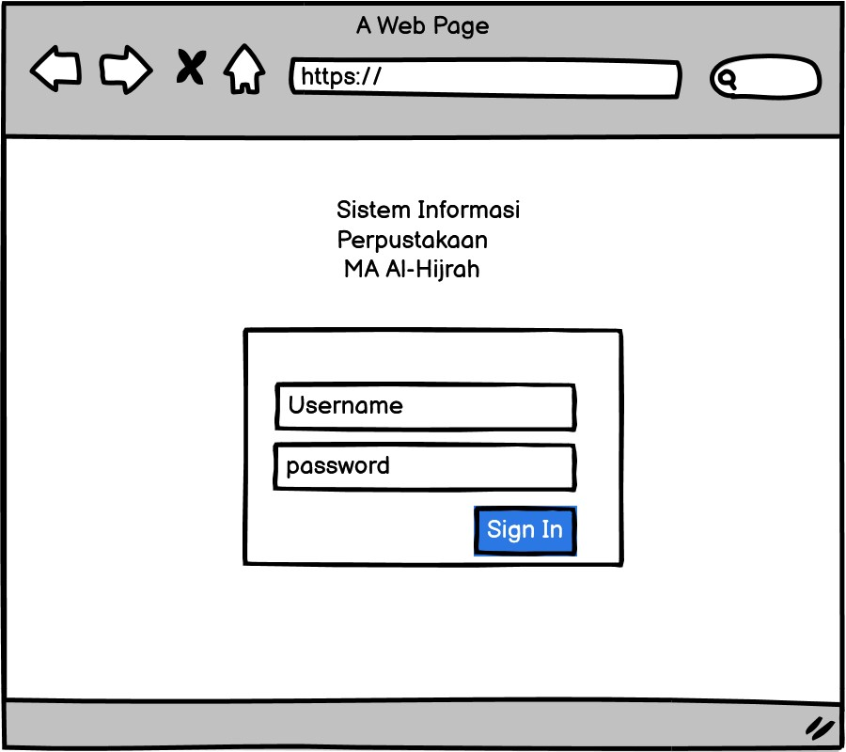Berikut di bawah ini merupakan tampilan antar muka *login*  admin dan siswa yang akan di rancang:

Gambar 4.11 Tampilan Menu Login

Berikut merupakan deskripsi dari rancangan mock up antar muka login ada foto sekolah, masukan akun userbame, login

*Table 4.9* Deskripsi Antar Muka Login

|  |  |  |
| --- | --- | --- |
| Komponen | Tipe | Fungsi |
| Foto Sekolah | Image | Foto sekolah |
| User Name | Input Teks | User name akun untuk login |
| Password | Input Teks | Password akun untuk login |
| Login | Tombol | 1. Konfirmasi username dan password akun untuk login 2. Ke halaman menu dashboard aplikasi perpustakaan |

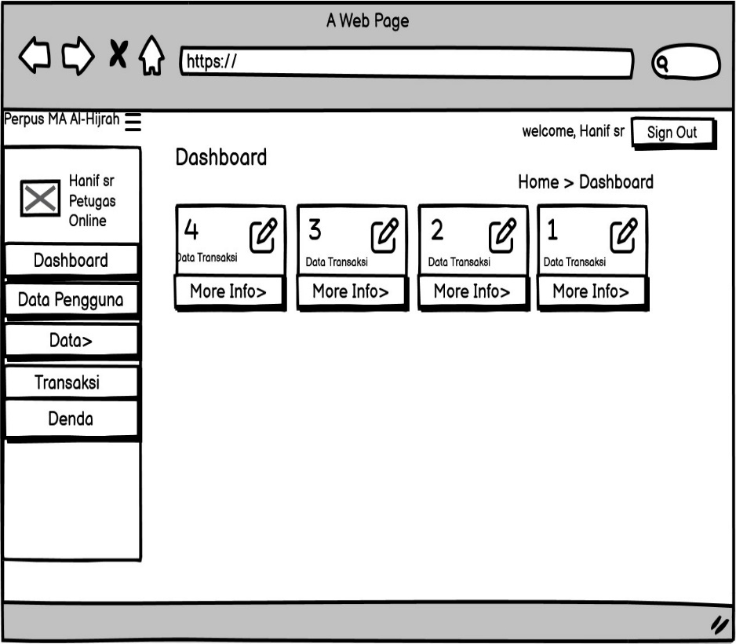2. Desain tampilan dashbord admin

Gambar 4.12 Tampilan Dashboard Admin

Berikut merupakan deskripsi dari rancangan mock up antar muka dashboard admin:

*Tabel 4*.10 Deskripsi Dashboard

|  |  |  |
| --- | --- | --- |
| Komponen | Tipe | Fungsi |
|  | Tombol | Tampilkan/sembunyikan sidebar menu |
| Dashboard | Tombol | Kategori menu data yang bersangkutan dengan pengelolaan Anggota, Jenis Buku, Pinjam dan pengembalian |
| Data pengguna | Tombol | Kategori menu data yang bersangkutan dengan pengelolaan data pengguna |
| Data | Tombol | Kategori menu data yang bersangkutan dengan pengelolaan data buku, kategori dan rak |
| Transaksi | Tombol | Kategori menu data yang bersangkutan dengan pengelolaan data peminjaman dan pengembalian |
| Denda | Tombol | Kategori menu data yang bersangkutan dengan pengelolaan data denda |
| Anggota | Text | Menampilkan anggota perpustakaan |
| Jenis Buku | Text | Menampilkan Jenis Buku |
| Pinjam | Text | Menampilkan buku yang sedang di pinjam |
| Di kembalikan | Text | Menamilkan buku yang sudah di kembalikan oleh anggota perpustakaan |
| Sign out | Tombol | Menampilkan keluar dari aplikasi |

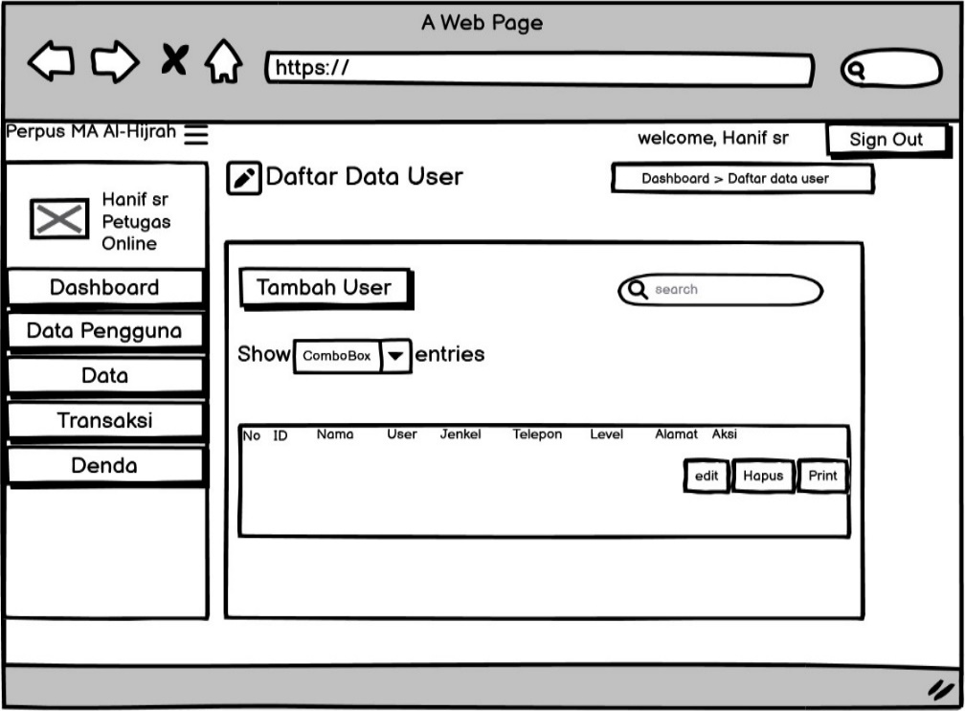3. Desain tampilan pengguna

Gambar 4.13 Tampilan Data User

Berikut merupakan deskripsi dari rancangan mock up antar muka tampilan pengguna

|  |  |  |
| --- | --- | --- |
| Komponen | Tipe | Fungsi |
|  | Tombol | Tampilkan/sembunyikan sidebar menu |
| Dashboard | Tombol | Kategori menu data yang bersangkutan dengan pengelolaan Anggota, Jenis Buku, Pinjam dan pengembalian |
| Data pengguna | Tombol | Kategori menu data yang bersangkutan dengan pengelolaan data pengguna |
| Data | Tombol | Kategori menu data yang bersangkutan dengan pengelolaan data buku, kategori dan rak |
| Transaksi | Tombol | Kategori menu data yang bersangkutan dengan pengelolaan data peminjaman dan pengembalian |
| Denda | Tombol | Kategori menu data yang bersangkutan dengan pengelolaan data denda dan dapat menambahkan denda |
| Nama | Text | Ategori menu nama yang bersangkutan dengan pengguna aplikasi |
| Tambah user | Text | Menampilkan anggota perpustakaan |
| Search | Text | Menampilkan Jenis Buku |
| Combo box | Text | Menampilkan anggota |
| Edit | Tombol | Menamilkan anggota yang akan di edit |
| Hapus | Tombol | Tombol untuk menghapus data anggota |
| Cetak | Tombol | Tombol untuk mencetak anggota perpustakaan |
| Sign out | Tombol | Menampilkan keluar dari aplikasi |

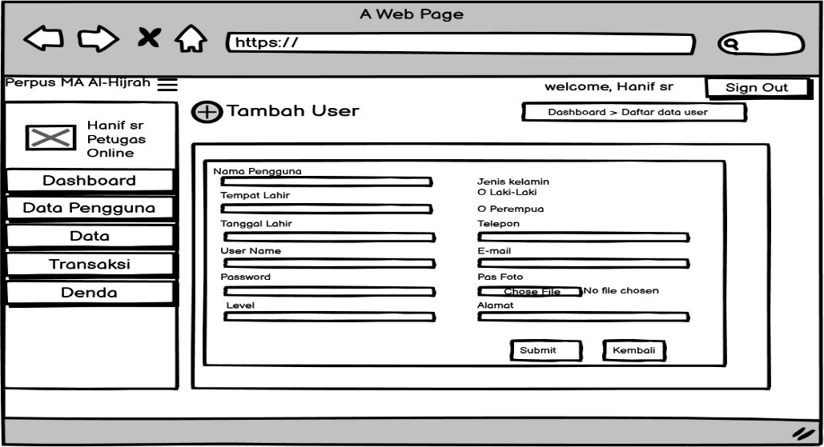4. Desain tampilan Tambah user

Gambar 4.14 desain tampilan tambah user

Berikut merupakan deskripsi dari rancangan mock up antar muka tambah user

*Table 4.11*  Deskripsi mock up tambah user

|  |  |  |
| --- | --- | --- |
| Komponen | Tipe | Fungsi |
|  | Tombol | Tampilkan/sembunyikan sidebar menu |
| Dashboard | Tombol | Kategori menu data yang bersangkutan dengan pengelolaan Anggota, Jenis Buku, Pinjam dan pengembalian |
| Data pengguna | Tombol | Kategori menu data yang bersangkutan dengan pengelolaan data pengguna |
| Data | Tombol | Kategori menu data yang bersangkutan dengan pengelolaan data buku, kategori dan rak |
| Transaksi | Tombol | Kategori menu data yang bersangkutan dengan pengelolaan data peminjaman dan pengembalian |
| Denda | Tombol | Kategori menu data yang bersangkutan dengan pengelolaan data denda dan dapat menambahkan denda |
| Tambah user | Text | Menampilkan tambah anggota perpustakaan |
| Nama pengguna | Text | Menampilkan nama pengguna |
| User name | Text | Menampilkan username |
| Password | Tombol | Menamilkan password anggota |
| Jenis kelamin | Tombol | Menampilkan jenis kelamin |
| G-mail | Tombol | Tombol untuk mengisi akun g-mail |
| Masukan foto | Tombol | Tombol untuk meng input foto anggota |
| Alamat | Text | Menampilkan alamat anggota perpustakaan |
| Submit | Tombol | Tombol untuk meng input data anggota jika sudah selesai di masukan |
| Kembali | Tombol | Tombol untuk kembali ke slide sebelumnya |
| Sign out | Tombol | Menampilkan keluar dari aplikasi |

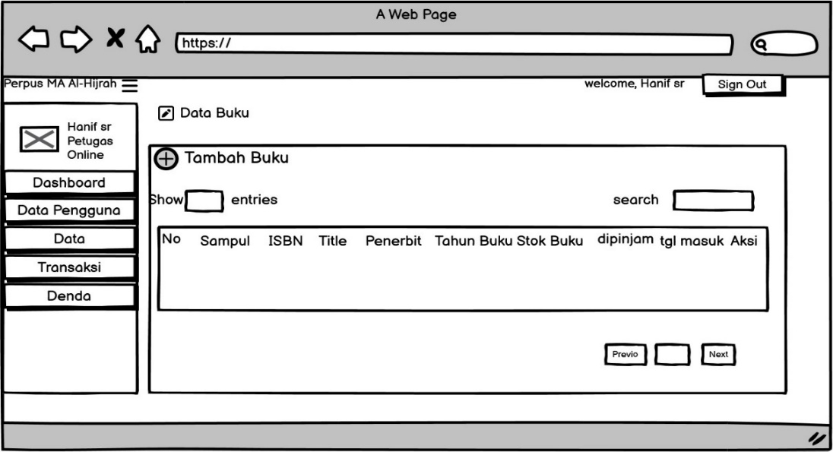5. Desain tampilan data buku

Gambar 4.15 Desain Tampilan Data Buku

Berikut merupakan deskripsi dari rancangan mock up antar muka data buku

*Table 4*.12 deskripsi antar muka data buku

|  |  |  |
| --- | --- | --- |
| Komponen | Tipe | Fungsi |
|  | Tombol | Tampilkan/sembunyikan sidebar menu |
| Dashboard | Tombol | Kategori menu data yang bersangkutan dengan pengelolaan Anggota, Jenis Buku, Pinjam dan pengembalian |
| Data pengguna | Tombol | Kategori menu data yang bersangkutan dengan pengelolaan data pengguna |
| Data | Tombol | Kategori menu data yang bersangkutan dengan pengelolaan data buku, kategori dan rak |
| Transaksi | Tombol | Kategori menu data yang bersangkutan dengan pengelolaan data peminjaman dan pengembalian |
| Denda | Tombol | Kategori menu data yang bersangkutan dengan pengelolaan data denda |
| Tambah user | Text | Menampilkan anggota perpustakaan |
| Search | Text | Menampilkan Jenis Buku |
| No | Text | Menampilkan penomoran |
| Sampul | Image | Menampilkan image dari buku sampul |
| ISBN | Text | Menampilkan kode pengidentifikasi buku |
| Title | Text | Menampilkan judul buku |
| Penerbit | Text | Menampilkan penerbit buku |
| Tahun buku | Text | Mnampilkan keluaran tahun buku |
| Stok buku | Text | Menampilkan stok buku |
| Tanggal masuk | Text | Menampilkan tanggal masuk buku setelah di pinjam |
| Aksi | Tombol | Menampilkan tombol edit hapus cetak dan detail |
| Edit | Tombol | Menamilkan anggota yang akan di edit |
| Hapus | Tombol | Tombol untuk menghapus data anggota |
| Cetak | Tombol | Tombol untuk mencetak anggota perpustakaan |
| Sign out | Tombol | Menampilkan keluar dari aplikasi |

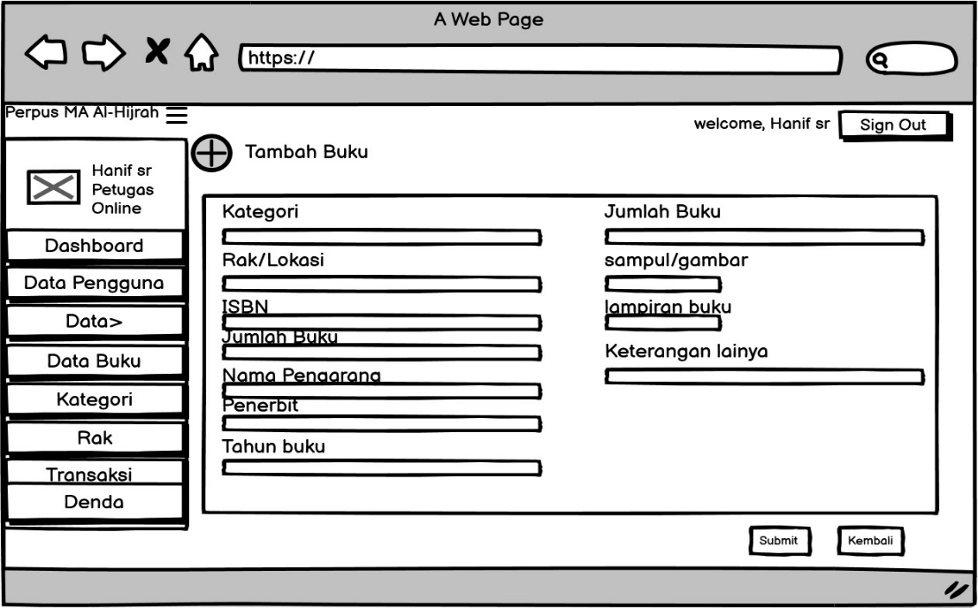6. Desain tampilan tambah buku

Gambar 4.16 Desain Tampilan Tambah Buku

Berikut merupakan deskripsi dari rancangan mock up antar muka Tambah buku

*Table 4.*13 Deskripsi antar muka tambah buku

|  |  |  |
| --- | --- | --- |
| Komponen | Tipe | Fungsi |
|  | Tombol | Tampilkan/sembunyikan sidebar menu |
| Dashboard | Tombol | Kategori menu data yang bersangkutan dengan pengelolaan Anggota, Jenis Buku, Pinjam dan pengembalian |
| Data pengguna | Tombol | Kategori menu data yang bersangkutan dengan pengelolaan data pengguna |
| Data | Tombol | Kategori menu data yang bersangkutan dengan pengelolaan data buku, kategori dan rak |
| Transaksi | Tombol | Kategori menu data yang bersangkutan dengan pengelolaan data peminjaman dan pengembalian |
| Denda | Tombol | Kategori menu data yang bersangkutan dengan pengelolaan data denda |
| Tambah user | Text | Menampilkan anggota perpustakaan |
| Kategori | Text | Menampilkan Jenis Buku |
| Rak / lokasi | Text | Menampilkan penomoran |
| Isbn | Image | Menampilkan image dari buku sampul |
| Jumlah buku | Text | Menampilkan kode pengidentifikasi buku |
| Nama pengarang | Text | Menampilkan judul buku |
| Penerbit | Text | Menampilkan penerbit buku |
| Tahun buku | Text | Menampilkan keluaran tahun buku |
| Jumlah buku | Text | Menampilkan stok buku |
| Sampul/ buku | Text | Menampilkan tanggal masuk buku setelah di pinjam |
| Lampiran buku | Tombol | Menampilkan tombol edit hapus cetak dan detail |
| Submit | Tombol | Menampilkan anggota yang akan di edit |
| Kembali | Tombol | Tombol untuk menghapus data anggota |
| Sign out | Tombol | Menampilkan keluar dari aplikasi |

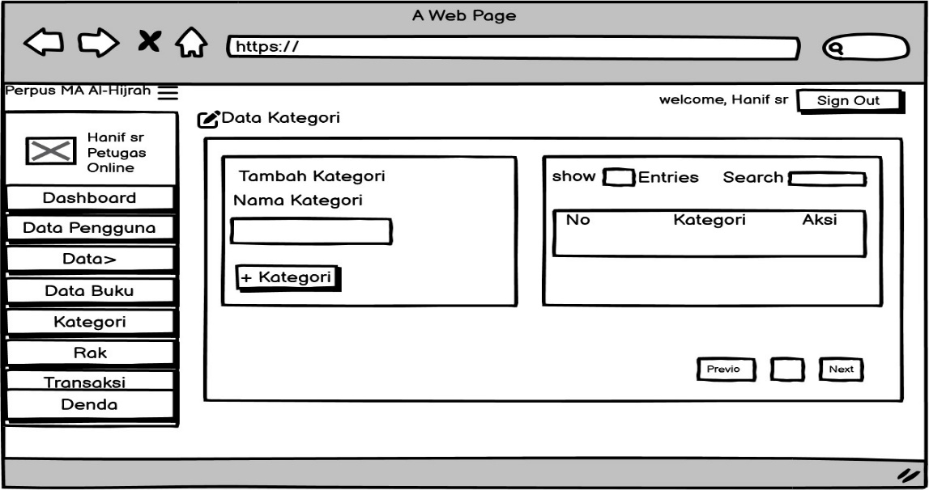7. Desain tampilan data kategori

Gambar 4.17 Desain Tampilan Data Kategori

Berikut merupakan deskripsi dari rancangan mock up antar muka Data kategori

*Table 4.*14 deskripsi antar muka kategori

|  |  |  |
| --- | --- | --- |
| Komponen | Tipe | Fungsi |
|  | Tombol | Tampilkan/sembunyikan sidebar menu |
| Dashboard | Tombol | Kategori menu data yang bersangkutan dengan pengelolaan Anggota, Jenis Buku, Pinjam dan pengembalian |
| Data pengguna | Tombol | Kategori menu data yang bersangkutan dengan pengelolaan data pengguna |
| Data | Tombol | Kategori menu data yang bersangkutan dengan pengelolaan data buku, kategori dan rak |
| Transaksi | Tombol | Kategori menu data yang bersangkutan dengan pengelolaan data peminjaman dan pengembalian |
| Denda | Tombol | Kategori menu data yang bersangkutan dengan pengelolaan data denda |
| Search | Text | Menampilkan pencaharian Buku |
| Tambah kategori | Tombol | Menampilkan tanggal masuk buku setelah di pinjam |
| Aksi | Tombol | Menampilkan tombol edit hapus cetak dan detail |
| Edit | Tombol | Menampilkan edit anggota yang akan di edit |
| Hapus | Tombol | Tombol untuk menghapus data anggota |
| Cetak | Tombol | Tombol untuk mencetak anggota perpustakaan |
| Sign out | Tombol | Menampilkan keluar dari aplikasi |

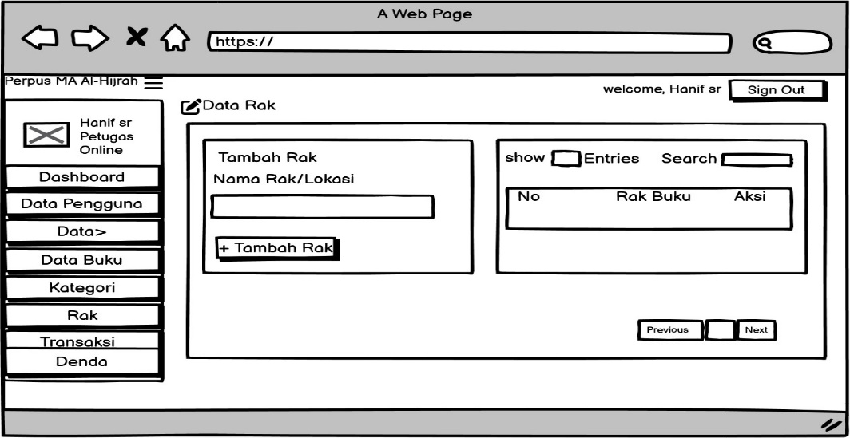8. Desain tampilan data rak

Gambar 4.18 Desain tampilan Rak

Berikut merupakan deskripsi dari rancangan mock up antar muka Data rak diatas

*Table 4.* 15 Desskripsi data rak

|  |  |  |
| --- | --- | --- |
| Komponen | Tipe | Fungsi |
|  | Tombol | Tampilkan/sembunyikan sidebar menu |
| Dashboard | Tombol | Kategori menu data yang bersangkutan dengan pengelolaan Anggota, Jenis Buku, Pinjam dan pengembalian |
| Data pengguna | Tombol | Kategori menu data yang bersangkutan dengan pengelolaan data pengguna |
| Data | Tombol | Kategori menu data yang bersangkutan dengan pengelolaan data buku, kategori buku dan rak buku |
| Transaksi | Tombol | Kategori menu data yang bersangkutan dengan pengelolaan data peminjaman dan pengembalian |
| Denda | Tombol | Kategori menu data yang bersangkutan dengan pengelolaan data denda |
| Search | Text | Menampilkan pencaharian buku untuk mencari buku sesuai yang d butuhkan |
| Tambah Rak | Tombol | Menampilkan rak buku dan dapat menambahkan rak |
| Aksi | Tombol | Menampilkan tombol edit hapus cetak dan detail |
| Edit | Tombol | Menampilkan anggota yang akan di edit |
| Hapus | Tombol | Tombol untuk menghapus data anggota |
| Cetak | Tombol | Tombol untuk mencetak anggota perpustakaan |
| Sign out | Tombol | Menampilkan keluar dari aplikasi |
| Previous | Tombol | Menampilkan tampilan rak yang sesuai dengan judul buku |
| Next | Tombol | Menampilkan halaman selanjutnya pada tampilan rak yang sesuai dengan judul buku |

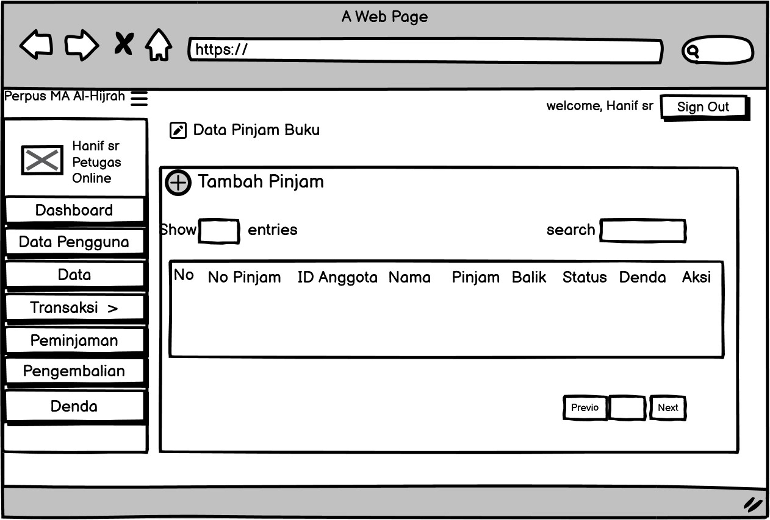9. Desain tampilan Pinjam buku

Gambar 4.19 Desain Tampilan Pinjam buku

Berikut merupakan deskripsi dari rancangan mock up antar muka pinjam buku

*Table 4.*16 Deskripsi pinjam buku

|  |  |  |
| --- | --- | --- |
| Komponen | Tipe | Fungsi |
|  | Tombol | Tampilkan/sembunyikan sidebar menu |
| Dashboard | Tombol | Kategori menu data yang bersangkutan dengan pengelolaan Anggota, Jenis Buku, Pinjam dan pengembalian |
| Data pengguna | Tombol | Kategori menu data yang bersangkutan dengan pengelolaan data pengguna |
| Data | Tombol | Kategori menu data yang bersangkutan dengan pengelolaan data buku, kategori dan rak |
| Transaksi | Tombol | Kategori menu data yang bersangkutan dengan pengelolaan data peminjaman dan pengembalian |
| Denda | Tombol | Kategori menu data yang bersangkutan dengan pengelolaan data denda |
| Tambah user | Text | Menampilkan anggota perpustakaan |
| Search | Text | Menampilkan Jenis Buku |
| No | Text | Menampilkan penomoran |
| No pinjam | Text | Menampilkan penomoran pinjam |
| Id anggota | Text | Menampilkan kode pengidentifikasi buku |
| Nama | Text | Menampilkan judul buku |
| Pinjam balik | Text | Menampilkan tanggal pengembalian buku |
| Status | Text | Menampilkan keterangan buku |
| Denda | Text | Menampilkan denda buku |
| Aksi | Tombol | Menampilkan tombol edit hapus cetak dan detail |
| Edit | Tombol | Menamilkan anggota yang akan di edit |
| Hapus | Tombol | Tombol untuk menghapus data anggota |
| Cetak | Tombol | Tombol untuk mencetak anggota perpustakaan |
| Sign out | Tombol | Menampilkan keluar dari aplikasi |

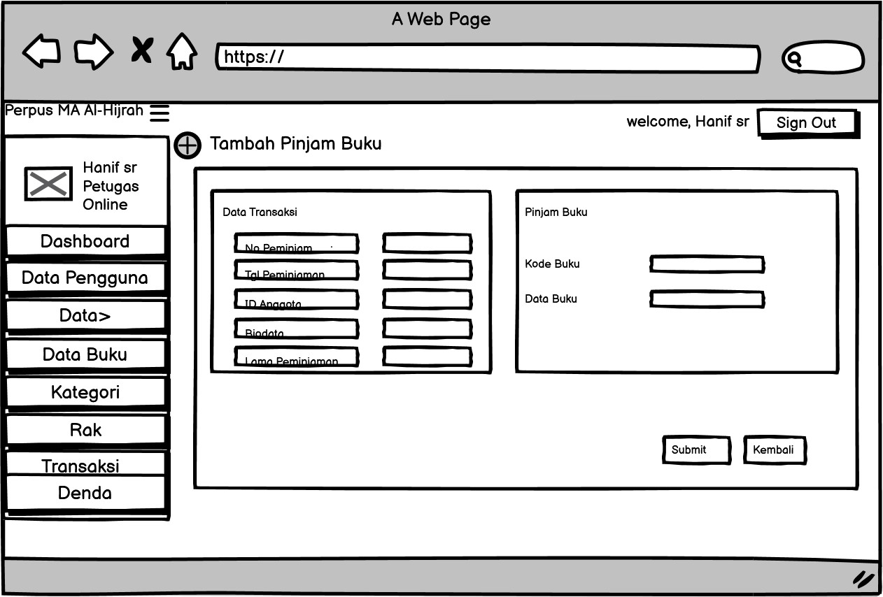10. Desain tampilan tambah pinjam buku

Gambar 4.18 Desain tampilan tambah pinjam buku

Berikut merupakan deskripsi dari rancangan mock up antar muka tambah pinjam buku

|  |  |  |
| --- | --- | --- |
| Komponen | Tipe | Fungsi |
|  | Tombol | Tampilkan/sembunyikan sidebar menu |
| Dashboard | Tombol | Kategori menu data yang bersangkutan dengan pengelolaan Anggota, Jenis Buku, Pinjam dan pengembalian |
| Data pengguna | Tombol | Kategori menu data yang bersangkutan dengan pengelolaan data pengguna |
| Data | Tombol | Kategori menu data yang bersangkutan dengan pengelolaan data buku, kategori dan rak |
| Transaksi | Tombol | Kategori menu data yang bersangkutan dengan pengelolaan data peminjaman dan pengembalian |
| Denda | Tombol | Kategori menu data yang bersangkutan dengan pengelolaan data denda |
| Tambah pinjam buku | Text | Menampilkan peminjaman buku |
| Data transaksi | Text | Menampilkan Jenis Buku yang di pinjam |
| No peminjaman | Text | Menampilkan penomoran buku |
| Tanggal peminjaman | Image | Menampilkan tanggal buku yang di pinjam |
| Id anggota | Text | Menampilkan kode pengidentifikasi buku |
| Biodata | Text | Menampilkan judul buku |
| Lama peminjaman | Text | Menampilkan waktu peminjaman |
| Kode buku | Text | Mnampilkan keluaran tahun buku |
| Data buku | Text | Menampilkan stok buku |
| Submit | Text | Menampilkan tombol untuk mengklik ketika sudah selesai |
| Kembali | Tombol | Menampilkan tombol dmana jika mau kembali ke halaman sebelumnya |
| Sign out | Tombol | Menampilkan keluar dari aplikasi |

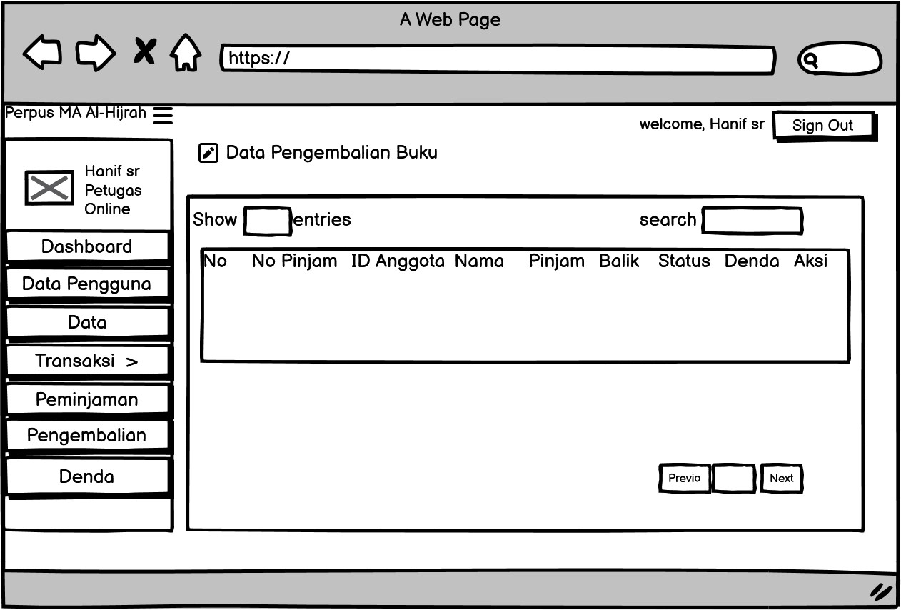11. Desain tampilan pengembalian buku

Gambar 4.19 Desain tampiilan pengembalian buku

Berikut merupakan deskripsi dari rancangan mock up antar muka pengembalian buku

|  |  |  |
| --- | --- | --- |
| Komponen | Tipe | Fungsi |
|  | Tombol | Tampilkan/sembunyikan sidebar menu |
| Dashboard | Tombol | Kategori menu data yang bersangkutan dengan pengelolaan Anggota, Jenis Buku, Pinjam dan pengembalian |
| Data pengguna | Tombol | Kategori menu data yang bersangkutan dengan pengelolaan data pengguna |
| Data | Tombol | Kategori menu data yang bersangkutan dengan pengelolaan data buku, kategori dan rak |
| Transaksi | Tombol | Kategori menu data yang bersangkutan dengan pengelolaan data peminjaman dan pengembalian |
| Denda | Tombol | Kategori menu data yang bersangkutan dengan pengelolaan data denda |
| Data pengembalian buku | Text | Menampilkan anggota perpustakaan |
| Search | Text | Menampilkan Jenis Buku |
| No | Text | Menampilkan penomoran |
| No pinjam | Image | Menampilkan image dari buku sampul |
| Id anggota | Text | Menampilkan kode pengidentifikasi buku |
| Nama | Text | Menampilkan judul buku |
| Pinjam balik | Text | Menampilkan penerbit buku |
| Status | Text | Mnampilkan keluaran tahun buku |
| Denda | Text | Menampilkan stok buku |
| Aksi | Tombol | Menampilkan tombol edit hapus cetak dan detail |
| Edit | Tombol | Menamilkan anggota yang akan di edit |
| Hapus | Tombol | Tombol untuk menghapus data anggota |
| Cetak | Tombol | Tombol untuk mencetak anggota perpustakaan |
| Sign out | Tombol | Menampilkan keluar dari aplikasi |

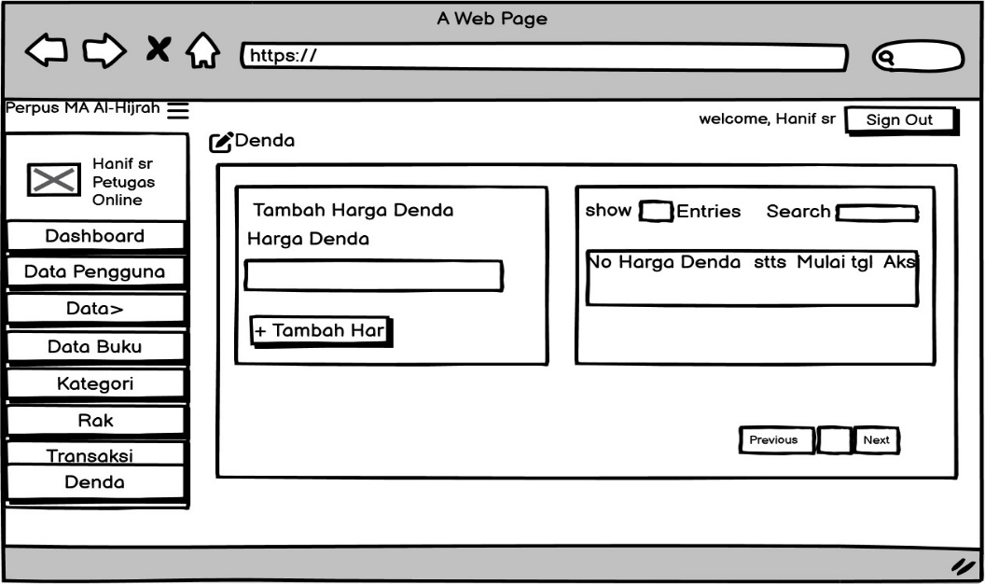12. Desain tampilan denda

Gambar 4.20 Desain Tampilan Denda

Berikut merupakan deskripsi dari rancangan mock up antar muka Denda login

|  |  |  |
| --- | --- | --- |
| Komponen | Tipe | Fungsi |
|  | Tombol | Tampilkan/sembunyikan sidebar menu |
| Dashboard | Tombol | Kategori menu data yang bersangkutan dengan pengelolaan Anggota, Jenis Buku, Pinjam dan pengembalian |
| Data pengguna | Tombol | Kategori menu data yang bersangkutan dengan pengelolaan data pengguna |
| Data | Tombol | Kategori menu data yang bersangkutan dengan pengelolaan data buku, kategori dan rak |
| Transaksi | Tombol | Kategori menu data yang bersangkutan dengan pengelolaan data peminjaman dan pengembalian |
| Denda | Tombol | Kategori menu data yang bersangkutan dengan pengelolaan data denda |
| Search | Text | Menampilkan Jenis Buku |
| Tambah harga denda | Tombol | Menampilkan tanggal masuk buku setelah di pinjam |
| Aksi | Tombol | Menampilkan tombol edit hapus cetak dan detail |
| Edit | Tombol | Menampilkan anggota yang akan di edit |
| Hapus | Tombol | Tombol untuk menghapus data anggota |
| Cetak | Tombol | Tombol untuk mencetak anggota perpustakaan |
| Sign out | Tombol | Menampilkan keluar dari aplikasi |

# BAB V IMPLEMENTASI DAN PENGUJIAN

1. **Implementasi**

Setelah melaksanakan analisis dan perancangan maka selanjutnya adalah pengimplementasian untuk menjalankan analisis dan perancangan yang sudah dibuat ke dalam bentuk aplikasi.

### 5.1.1 Listing Program

Listing program Dashboard

    <?php

defined('BASEPATH') OR exit('No direct script access allowed');

class Dashboard extends CI_Controller {

    function __construct(){

     parent::__construct();

        //validasi jika user belum login

     $this->data['CI'] =& get_instance();

     $this->load->helper(array('form', 'url'));

     $this->load->model('M_Admin');

         if($this->session->userdata('masuk_perpus') != TRUE){

                 $url=base_url('login');

                 redirect($url);

         }

     }

    /**

     * Index Page for this controller.

     *

     * Maps to the following URL

     *      http://example.com/index.php/welcome

     *  - or -

     *      http://example.com/index.php/welcome/index

     *  - or -

Listing program transaksi

<?php

defined('BASEPATH') OR exit('No direct script access allowed');

class Transaksi extends CI_Controller {

    function __construct () {

     parent: construct ();

        //validasi jika user belum login

        $this->data['CI'] =& get_instance();

        $this->load-> helper (array ('form', 'url'));

        $this->load->model('M_Admin');

        $this->load->library(array('cart'));

        if($this->session->userdata('masuk_perpus')! =TRUE) {

            $url=base_url('login');

            redirect($url);

        }

     }

    /**

     * Index Page for this controller.

     *

     * Maps to the following URL

     *      http://example.com/index.php/welcome

     *  - or -

     *      http://example.com/index.php/welcome/index

     *  - or -

     * Since this controller is set as the default controller in

     * config/routes.php, it's displayed at http://example.com/

     *

     * So any other public methods not prefixed with an underscore will

     * map to /index.php/welcome/<method_name>

     * @see https://codeigniter.com/user_guide/general/urls.html

     */

    public function index()

    {

        $this->data['title_web'] = 'Data Pinjam Buku ';

        $this->data['idbo'] = $this->session->userdata('ses_id');

$this->load->view('pinjam/pinjam_view',$this->data);

        $this->load->view('footer_view',$this->data);

    }

3. Listing cotroler user

<?php

defined('BASEPATH') OR exit('No direct script access allowed');

class User extends CI_Controller {

    function __construct(){

     parent::__construct();

        //validasi jika user belum login

     $this->data['CI'] =& get_instance();

     $this->load->helper(array('form', 'url'));

     $this->load->model('M_Admin');

        if($this->session->userdata('masuk_perpus') != TRUE){

            $url=base_url('login');

            redirect($url);

        }

     }

    public function index()

    {

        $this->data['idbo'] = $this->session->userdata('ses_id');

        $this->data['user'] = $this->M_Admin->get_table('tbl_login');

        $this->data['title_web'] = 'Data User ';

        $this->load->view('header_view',$this->data);

        $this->load->view('sidebar_view',$this->data);

        $this->load->view('user/user_view',$this->data);

        $this->load->view('footer_view',$this->data);

    }

    public function tambah()

    {

        $this->data['idbo'] = $this->session->userdata('ses_id');

        $this->data['user'] = $this->M_Admin->get_table('tbl_login');

        $this->data['title_web'] = 'Tambah User ';

        $this->load->view('header_view',$this->data);

        $this->load->view('sidebar_view',$this->data);

        $this->load->view('user/tambah_view',$this->data);

        $this->load->view('footer_view',$this->data);

 <p> Daftar User telah berhasil !</p>

            </div></div>');

            redirect(base_url('user'));

        }

    }

    }

Listing Program Denda

    public function denda()

    {

        $this->data['idbo'] = $this->session->userdata('ses_id');

        $this->data['denda'] =  $this->db->query("SELECT * FROM tbl_biaya_denda ORDER BY id_biaya_denda DESC");

        if(!empty($this->input->get('id'))){

            $id = $this->input->get('id');

            $count = $this->M_Admin->CountTableId('tbl_biaya_denda','id_biaya_denda',$id);

            if($count > 0)

            {

                $this->data['den'] = $this->db->query("SELECT *FROM tbl_biaya_denda WHERE id_biaya_denda='$id'")->row();

            }else{

                echo '<script>alert("KATEGORI TIDAK DITEMUKAN");window.location="'.base_url('transaksi/denda').'"</script>';

            }

        }

        $this->data['title_web'] = ' Denda ';

        $this->load->view('header_view',$this->data);

        $this->load->view('sidebar_view',$this->data);

        $this->load->view('denda/denda_view',$this->data);

        $this->load->view('footer_view',$this->data);

    }

    public function dendaproses()

    {

        if(!empty($this->input->post('tambah')))

        {

            $post= $this->input->post();

            $data = array(

                'harga_denda'=>$post['harga'],

                'stat'=>'Tidak Aktif',

                $data1 = array(

                    'stat'=>'Tidak Aktif',

                );

                $this->db->where('id_biaya_denda',$isi['id_biaya_denda']);

                $this->db->update('tbl_biaya_denda', $data1);

            }

Listing program login

<?php defined('BASEPATH') OR exit('No direct script access allowed');?>

<!DOCTYPE html>

<html>

<head>

  <meta charset="utf-8">

  <meta http-equiv="X-UA-Compatible" content="IE=edge">

  <title><?php echo $title_web;?></title>

  <!-- Tell the browser to be responsive to screen width -->

  <meta content="width=device-width, initial-scale=1, maximum-scale=1, user-scalable=no" name="viewport">

  <!-- Bootstrap 3.3.7 -->

  <link rel="shortcut icon" href="" />

  <link rel="stylesheet" href="<?php echo base_url('assets_style/assets/bower_components/bootstrap/dist/css/bootstrap.min.css');?>">

  <!-- Font Awesome -->

  <link rel="stylesheet" href="<?php echo

  <!-- HTML5 Shim and Respond.js IE8 support of HTML5 elements and media queries -->

  <!-- WARNING: Respond.js doesn't work if you view the page via file:// -->

  <!--[if lt IE 9]>

  <script src="https://oss.maxcdn.com/html5shiv/3.7.3/html5shiv.min.js"></script>

  <script src="https://oss.maxcdn.com/respond/1.4.2/respond.min.js"></script>

  <![endif]-->

  <!-- Google Font -->

  <link rel="stylesheet" href="https://fonts.googleapis.com/css?family=Source+Sans+Pro:300,400,600,700,300italic,400italic,600italic"><style type="text/css">

        .navbar-inverse{

        background-color:#333;

         }

         .navbar-color{

        color:#fff;

         }

          blink, .blink {

                animation: blinker 3s linear infinite;

            }

### 5.1.2 Implementasi Sistem

Implementasi sistem adalah tahap penerapan sistem yang akan dilakukan jika sistem telah disetujui termasuk program yang telah dibuat pada tahap perancangan sistem agar siap untuk dioperasikan. Adapun waktu dan tempat penerapan sistem yang sudah dibuat sebagai berikut:

1. Waktu dan Tempat Implementasi

Tempat : Perpustakaan MA Al-Hijrah

Alamat : Jl. Raya Pangalengan no 28 Desa cikalong kode pos 40374

### 5.1.3 Spesifikasi Sistem

Spesifikasi sistem akan menjelaskan tentang spesifikasi perangkat keras dan perangkat lunak yang digunakan dalam pengimplementasian aplikasi Perpustakaan

1. Spesifikasi perangkat keras

Di bawah ini merupakan spesifikasi perangkat keras yang digunakan sebagai berikut:

Tabel 5.1 Spesifikasi Perangkat keras

|  |  |
| --- | --- |
| Prosesor | Intel (R) Core ™ i3-7020U CPU @ 2.30GHz 2.30 GHz |
| RAM | 4 GB |
| HDD | 500 |

1. Spesifikasi perangkat lunak

Di bawah ini merupakan spesifikasi perangkat lunak yang digunakan sebagai berikut:

Tabel 5.2 Spesifikasi Perangkat Lunak

|  |  |
| --- | --- |
| Sistem Operasi | Windows 10 |
| Database | MySQL Versi |
| Bahasa Pemograman | PHP Versi, HTML, CSS |

### 5.1.4 Instalasi Sistem

Instalasi sistem ini memuat penjelasan mengenai langkah-langkah yang harus dilakukan untuk instalasi aplikasi dan instalasi *database*.

1. Instalasi Aplikasi
2. XAMPP

XAMPP ini dibutuhkan untuk menjalankan aplikasi dengan memanggil *localhost* dan juga untuk melakukan *running* MySQL yang berada di dalam XAMPP.

Berikut di bawah ini merupakan tahapan-tahapan instalasi XAMPP:

1. Unduh *installer* aplikasi XAMPP melalui web apachefriends.org
2. Lakukan *double* klik pada *file* XAMPP yang sudah diunduh
3. Klik *next* pada jendela *installer*
4. Pilih komponen yang akan diinstal atau di biarkan *default* untuk menginstal keseluruhan. Disarankan untuk menginstal keseluruhan
5. Pilih folder instalasi, lalu klik *next*
6. Pilih Bahasa yang ingin digunakan, lalu klik *next*
7. Jalankan instalasi dengan mengklik *next* pada jendela berikutnya
8. Tunggu hingga proses instalasi selesai
9. Setelah instalasi selesai, klik *finish* dan XAMPP siap digunakan.
10. Browser (Google Chrome)

Browser ini berguna untuk mengaktifkan dan menjalankan aplikasi perpustakaan yang sudah dibuat. Berikut di bawah ini merupakan tahapan-tahapan instalasi Browser Google Chrome:

1. Unduh *installer* Google Chrome
2. Jika diminta, klik jalankan atau simpan
3. Jika memilih simpan maka lakukan klik dua kali pada tombol *download* untuk memulai proses instalasi
4. Tunggu hingga proses instalasi selesai
5. Setelah instalasi selesai, Google Chrome sudah bisa digunakan.
6. Intalasi Database

Berkaitan dengan database yang digunakan pada aplikasi Perpustakaan merupakan MySQL dan MySQL itu sendiri sudah otomatis terdapat di dalam aplikasi XAMPP maka yang harus dilakukan untuk menjalankan database MySQL hanyalah dengan meng aktifkan XAMPP dan memanggil PHPMyAdmin di browser.

### 5.1.5 Menjalankan Sistem

Pada bagian ini akan dijelaskan bagaimana cara-cara menjalankan aplikasi perpustakaan.

1. Halaman Login

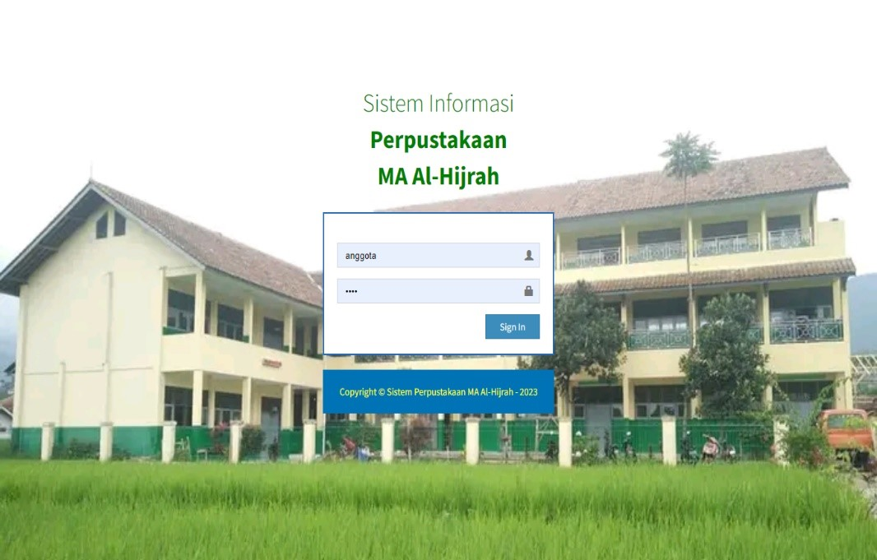Sebelum memasuki menu aplikasi perpustakaan *user* diharuskan untuk melakukan login dengan memasukan *Username* dan *Password* aplikasi perpustakaan .

Gambar 5.1 Halaman Login

Admin dan user akan di arahkan untuk login agar bisa masuk ke aplikasi perpustakaan tersebut dengan cukup memasukan username dan password yang sebelumnya di buatkan oleh admin perpustakaan

1. 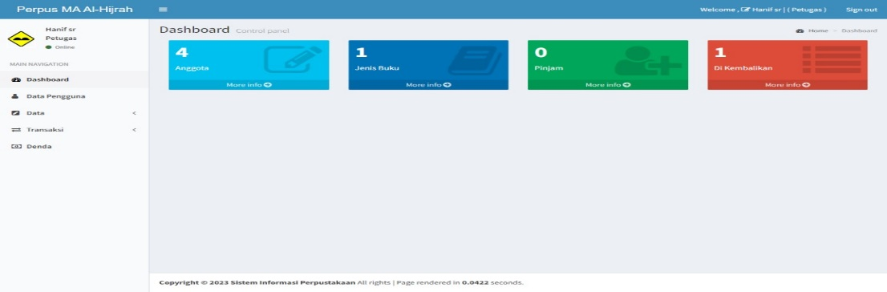Halaman *Dashboard* Admin

Gambar 5.2 Halaman Dashboard

Setelah admin mengisi *form login* dengan benar maka tampilan yang pertama kali muncul yaitu halaman *dashboard* sebagai halaman utama, pada halaman *dashboard* aplikasi perpustakaan memuat jumlah anggota, jenis buku, Pinjam buku dan pengembalian

1. Halaman pengguna

Gambar 5.3 Halaman Update user

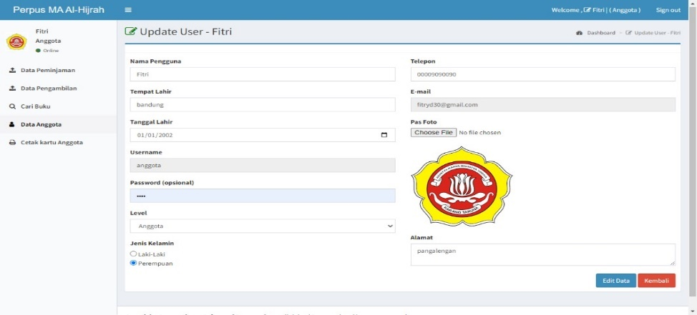Pada halaman pengguna adalah halaman yang berisi identitas dari pemilik akun di aplikasi perpustakaan ma alhijrah berbasis web. Disini terdapat beberapa table. Diantaranya adalah:

1. Nama pengguna adalah usernamedari akun tersebut
2. Tempat tanggal lahir adalah tempat tanggal lahir pengguna aplikasi perpustakaan tersebut
3. Username adalah identitas pengguna yang pada saat admin daftarkan untuk menjadi anggota perpustakaan
4. Password adalah kata sandi yang di perlukan pada saat nanti akan login ke aplikasi perpustakaan
5. Level adalah tingkatan user pada saat akan di daftarkan untuk menjadi anggota atau admin dari pengguna aplikasi tersebut
6. Telpon adalah nomor telepon yang di daftarkan pada saat proses registrasi
7. Email adalah alamat email yang di daftarkan pada saat registrasi
8. Alamat adalah alamat pengguna aplikasi tersebut
9. 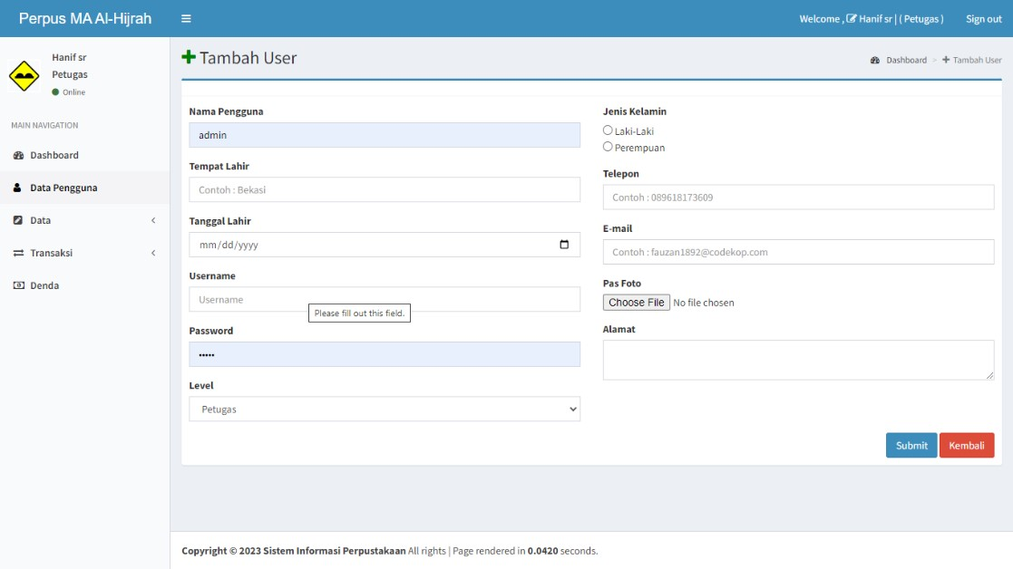Halaman tambah user

Gambar 5.4 Halaman tambah user

Pada halaman tambah user admin diarahkan untuk melakukan registrasi untuk membuat akun dari aplikasi perpustakaan. Tahapan yang harus dilakukan adalah: Mengisi nama pengguna, Mengisi tempat dan tanggal lahir, Mengisis username, Mengisi password , Mengisi level, Memilih jenis kelamin, Mengisi email, Meng input foto pengguna, Mengisi alamat pengguna .

1. 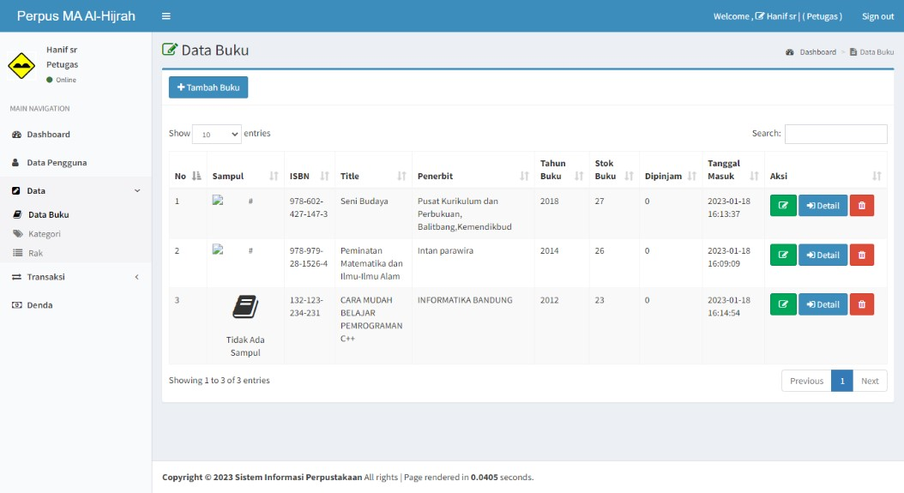Halaman Data Buku

Gambar 5.5 Halaman data buku

Diatas adalah halaman data buku yang menampilkan buku apa saja yang sudah di inputkan oleh admin ke aplikasi perpustakan, yang dimana terdapat beberapa table di antaranya :Data, Data pengguna, data buku, data kategori data rak, Transaksi peminjaman dan pengembalian, denda, tambah buku, dashboard, search data buku,detail, No ,Sampul ,Isbn ,Tittle ,Penerbit,Tahun buku, Stok buku ,Dipinjam ,Tanggal masuk,Aksi ,Edi,Lihat,Hapus,Previous,Next

1. 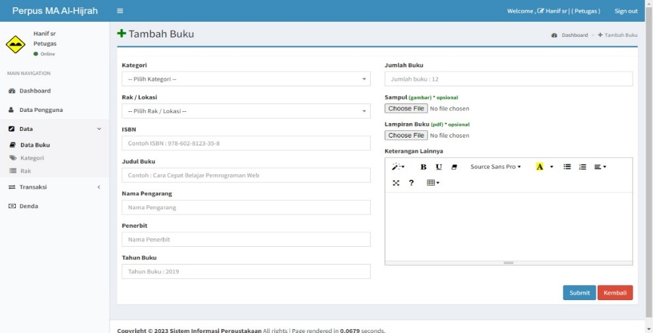Halaman tambah buku

Gambar 5.6 Halaman tambah buku

Sebelum admin dapat menambahkan buku yang akan di input ke aplikasi tersebut ada beberapa di antaranya yang harus di isi terlebih dahulu yaitu: Kategori, Rak/lokasi, Isbn , Judul buku, Nama pengarang , Penerbit, Tahun buku, Jumlah buku, Sampul , Lampiran buku, Keterangan lainya, Submit , kembali

Setelah semua di atas itu terpenuhi maka admin dapat menambahakan buku tersebut ke aplikasi perpustakaan dengan cara mengklik submit dan jika rasa ada yang kurang ata pun salah admin dapat kembali buat memvalidasi data tersebut setelah selesai buku tersebut secara otomatis ada di data buku kemudian jika admin akan mengedit data buku admin tinggal klik edit dan sistem akan menampilkan layer halaman data buku dan admin tinggal meengisi bagian mana yang akan di edit kemudian jiika edit selesai maka admin tinggal meng submit kembali dan jika admin ingin menghapus data buku admin tinggal mengklik hapus data buku.

1. Halaman data kategori

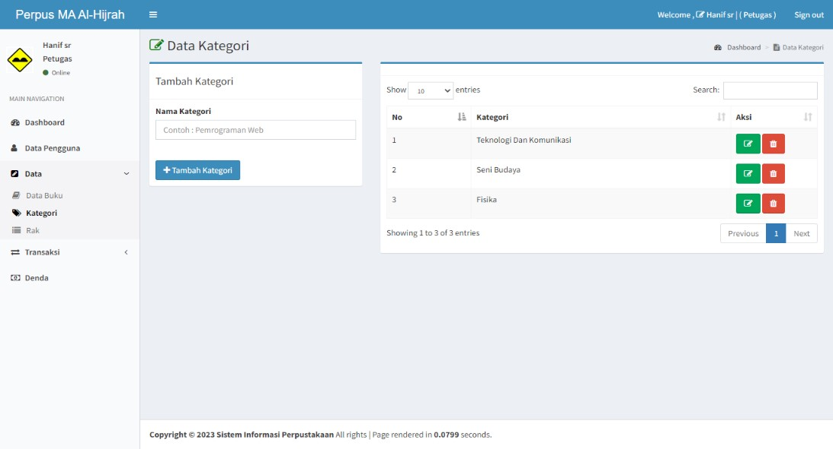Halaman kategori buku admin dapat melihat jenis buku mata pelajaran apa saja yang tersedia

Gambar 5.7 Halaman data kategori

Diatas adalah halaman dari kategori buku yang terdapat di perpustakaan ma al-hijrah yang dimana di kategori ini admin dapat menambahkan kategori buku apa yang akan di masukan, sebelum dapat melihat kategori buku admin dapat menambahkan kategori buku apa yang akan di masukan caranya dengan menambahkan kategori dan dapat menghapus kategori buku tersebut apabila sudah tidak di butuhkan

1. Halaman data rak buku

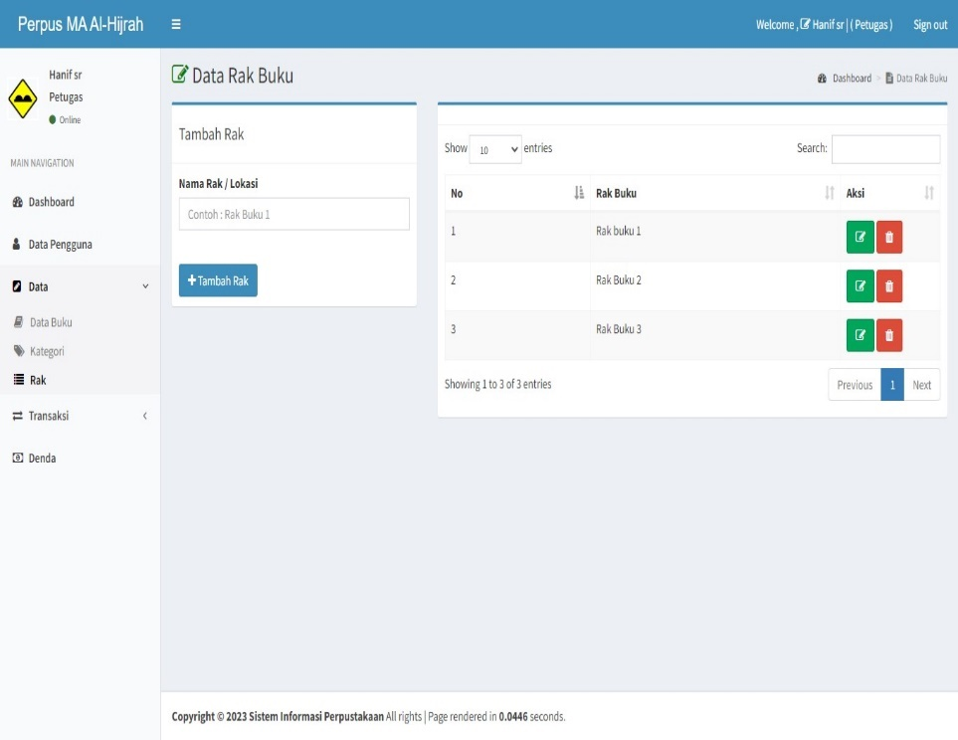Halaman tampilan data rak buku dimana admin dapat menempatkan buku sesuai dengan jenis buku di rak buku

Gambar 5.8 Halaman data rak buku

Diatas adalah halaman dari Rak buku yang terdapat di perpustakaan ma al-hijrah yang dimana di Rak ini admin dapat menambahkan rak buku apa yang akan di masukan, sebelum dapat melihat rak buku admin dapat menambahkan rak buku apa yang akan di masukan caranya dengan menambahkan rak dan dapat menghapus rak buku tersebut apabila sudah tidak di butuhkan

1. 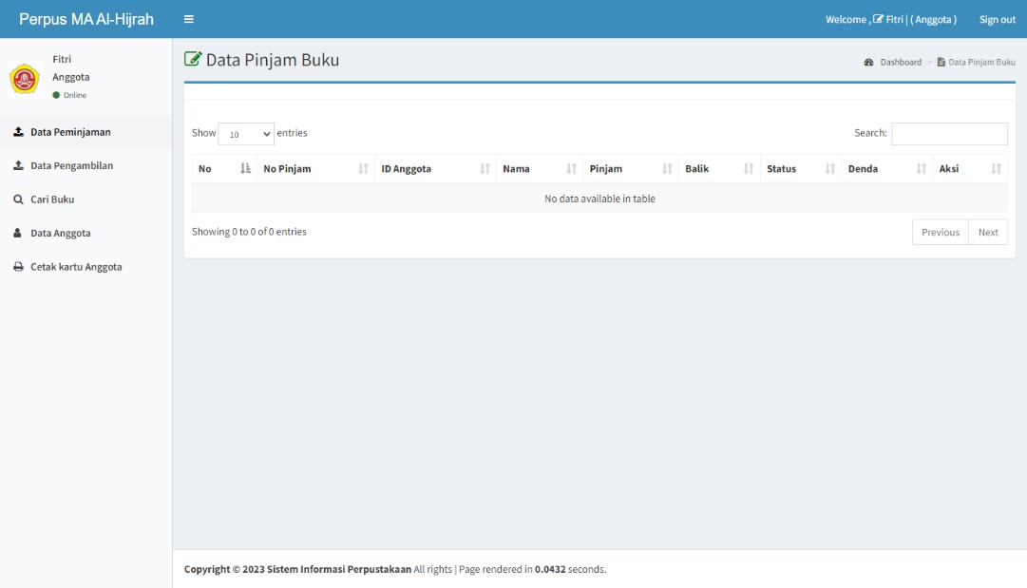Halaman Data pinjam buku

Gambar 5.9 Halaman data pinjam buku

Selanjutnya adalah halaman data buku yang sedang di pinjam, setelah user memvalidasi peminjaman. Tampilan yang akan muncul yaitu No, No Pinjam, Id anggoa, Nama, Pnjam, Balik, Denda, Aksi,Previos. Next. Maka kemudian sistem akan memproses ke data base dan mengirimkan ke validasi admin.

1. 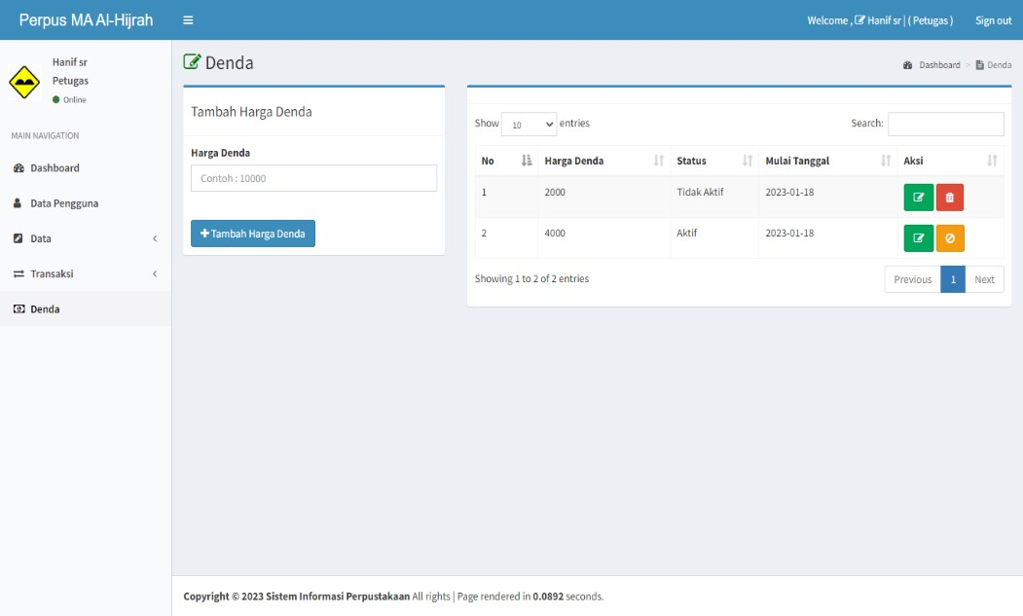Tampilan denda Denda

Gambar 5.10 Halaman Denda

Diatas adalah halaman dari denda buku yang terdapat di perpustakaan ma al-hijrah yang dimana di denda ini admin dapat menambahkan denda buku apa yang akan di masukan sesuai keijakan perpustakaan, sebelum dapat melihat denda buku admin dapat menambahkan denda buku apa yang akan di masukan caranya dengan menambahkan denda dan dapat menghapus denda buku tersebut apabila sudah tidak di butuhkan

1. Tampilan data pinjam user

Halaman pinjam user, dimana user dapat melihat buku apa saja yang user pinjam dan dapat melihat kapan buku itu harus di kembalikan

Gambar 5.11 Halaman Peminjaman user

Selanjutnya adalah halaman data peminjaman user yang sedang di pinjam, setelah user memvalidasi peminjaman. Tampilan yang akan muncul yaitu Data peminjaman, Data pengembalian, Data kategori data rak, Transaksi peminjaman, Transaksi pengembalian Denda No, No Pinjam, Id anggota, Nama, Pnjam, Balik, Denda, Aksi,Previos. Next. Maka kemudian sistem akan memproses ke data base dan mengirimkan ke validasi admin untuk selanjutnya dilakukan validasi peminjaman buku oleh user setelah admin melakukan validasi peminjaman kamudian sistem akan memproses ke data base dan mengirimkan hasil validasi kembali ke user.

1. 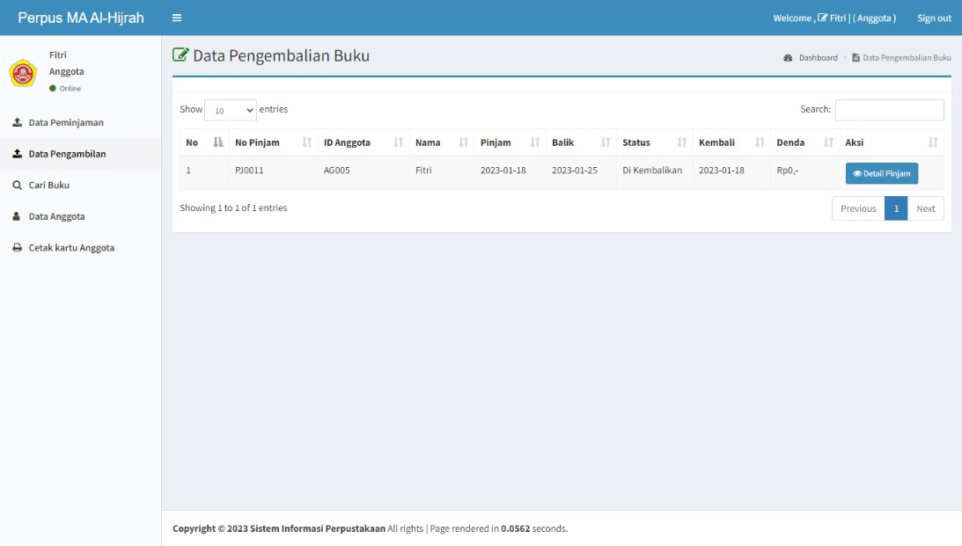Halaman pengembalian buku

Gambar 5.12 Halaman pengembalian buku

Halaman pengembalian user user, dimana user harus mengembalikan buku yang di pinjam dan dapat melihat pembayaran denda buku ketika user telat mengembalikan buku yang di pinjam pada table pengembalian di atas ada No, No pinjam, Id anggota, Nama, Pinjam, Balik, Status, Kembalii, Denda,Aksi dan pada aksi juga terdapat edit tambah dan hapus

1. 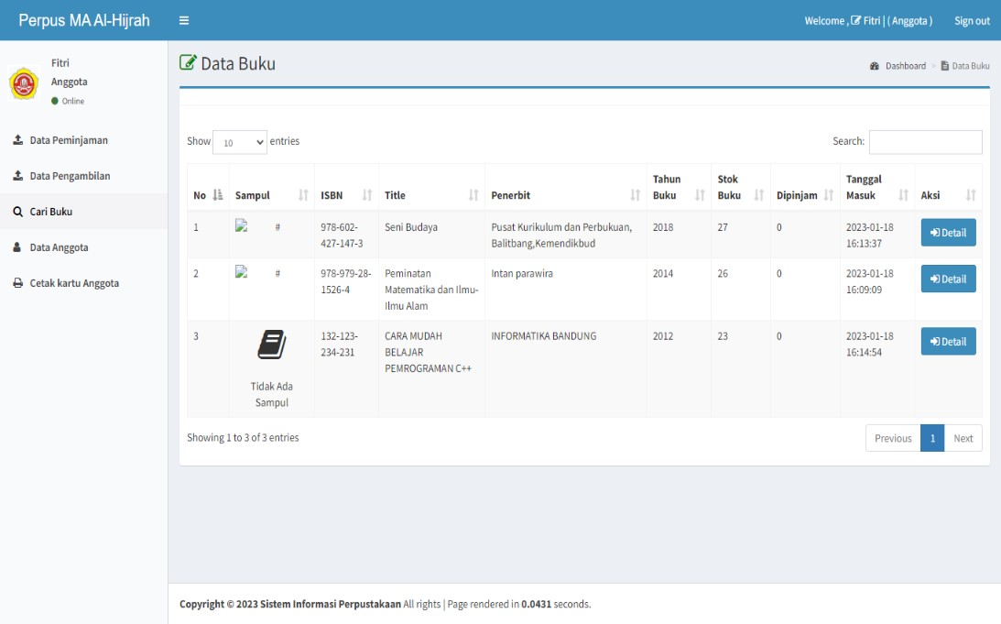Halaman cari buku anggota

Gambar 5.13 Halaman cari buku anggota

Halaman pencarian buku anggota adalah halaman untuk user melakukan pencarian buku yang akan di pinjam user tersebut serta table yang mengindikasikan pencarian buku terebut diantaranya adalah No, Sampul, Isbn, Tittle Penerbit, Tahun buku, Stok buku, Dipinjam, Tanggal masuk dan aksi

1. 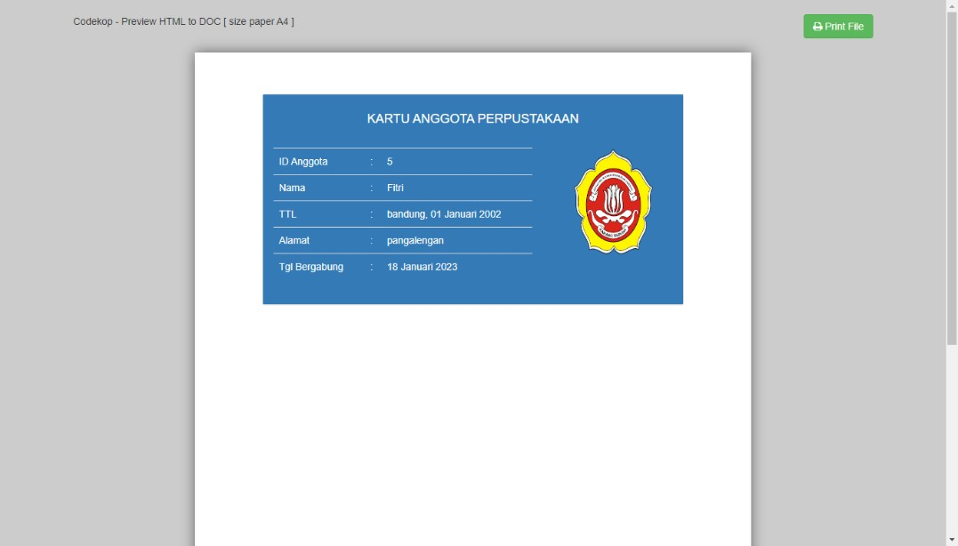Tampilan cetak kartu anggota

Gambar 5.14 Halaman kartu anggota

Halaman cetak kartu buku anggota adalah halaman untuk user melakukan cetak kartu buku anggota yang sudah dapat mengakses aplikasi tersebut serta table yang mengindikasikan kartu anggota buku terebut diantaranya adalah Id anggota, Nama, Tempat tanggal lahir, Alamat, Tanggal bergabung dan juga print file

1. **Pengujian**

Setelah dilakukan tahap implementasi pada rancang bangun aplikasi, maka tahapan selanjutnya yang dilakukan adalah tahap pengujian. Pada tahap ini bertujuan untuk melihat apakah aplikasi yang dibuat dengan analisis serta perancangan yang sebelumnya sudah sesuai dan berfungsi sebagaimana mestinya atau belum.

Tabel 5.3 Tabel pengujian aplikasi perpustakaan

|  |  |  |  |  |  |
| --- | --- | --- | --- | --- | --- |
| No | Item uji | Skenario pengujian | Hasil yang diharapkan | Hasil pengujian | Kesimpulan |
| 1 | *Form login* | Mengisi *username*  dan *password* | Admin atau user dapat masuk ke aplikasi perpustakaan | Sesuai harapan | *Valid* |
| 2 | Halaman *dashboard* admin | Klik login kemudian sistem akan masuk ke halaman dashboard admin mengisi nama | Admin dapat mengakses halaman dashboard dan melihat jumlah anggota, jenis buku, buku yang di pinjam dan buku yang di kembalikan | Sesuai harapan | *Valid* |
| 3 | Halaman data pengguna | Klik data pengguna kemudian sistem akan masuk ke halaman data pengguna | Admin dapat melihat data pengguna aplikasi perpustakaan , edit data pengguna, hapus data pengguna, dan cetak kartu pengguna. | Sesuai harapan | *Valid* |
| 4 | Halaman data buku | Klik data buku kemudian sistem menampilkan data buku form input tambah buku | Admin dapat menambah buku dan menyimpan nya | Sesuai harapan | *Valid* |
| 5 | Halaman data kategori | Klik kategori kemudian sistem menampilkan kategori buku | Admin dapat melihat kategori buku yang ada di perpustakaan dan dapat menambah kategori, meng edit kategori buku | Sesuai harapan | *Valid* |
| 6 | Halaman data rak | Klik kategori kemudian sistem menampilkan kategori buku | Admin dapat melihat kategori buku yang ada di perpustakaan dan dapat menambah kategori, meng edit kategori buku | Sesuai harapan | *Valid* |
| 7 | Halaman Transaksi peminjaman | Klik peminjaman kemudian sistem menampilkan halaman peminjaman | Admin dapat melihat buku yang di pinjam oleh user dan detail buku yang di pinjam | Sesuai harapan | *Valid* |
| 8 | Halaman Transaksi pengembalian | Klik pengembalian kemudian sistem menampilkan halaman pengembalian buku | Admin dapat melihat buku yang di kembalikan oleh user dan detail buku yang di kembalikan | Sesuai harapan | *Valid* |
| 9 | Halaman Denda | Klik Denda kemudian sistem menampilkan halaman Denda | Admin dapat melihat Denda yang beralaku dan dapat menambahkan harga denda terbaru | Sesuai harapan | *Valid* |
| 10 | Halaman *Dashboard* Anggota | Anggota atau User mengisi *form login* terlebih dahulu kemudian sistem menampilkan halaman utama | *User* atau konsumen dapat mengakes halaman utama | Sesuai harapan | *Valid* |
| 11 | Halaman Peminjaman | Klik peminjaman kemudian sistem menampilkan buku yang sedang di pinjam | Anggota atau *User* dapat melihat peminjaman | Sesuai harapan | *Valid* |
| 12 | Halaman Detail pengembalian | Klik detail pengembalian kemudian sistem menampilkan detail kapan buku harus di kembalikan | Anggota atau *User* dapat melihat detail kapan pengembalian buku | Sesuai harapan | *Valid* |
| 13 | Halaman Keranjang belanja | Klik keranjang belanja kemudian sistem menampilkan *form* keranjang belanja | *User* atau konsumen dapat melihat keranjang belanja yang sudah di masukan ke dalam keranjang | Sesuai harapan | *Valid* |
| 14 | Halaman Pencarian | Klik riwayat Pencarian kemudian sistem menampilkan buku yang tersedia di perpustakaan MA al-hijrah | Anggota atau user dapat melihat buku yang tersedia di MA alhijrah dan dapat melakukan peminjaman buku sesuai yang di perlukan | Sesuai harapan | *Valid* |
| 15 | Halaman Data pengguna | Klik data pengguna kemudian sistem masuk ke halaman data pengguna | Anggota atau user dapat melihat kartu anggota pengguna aplikasi perpustakaan | Sesuai harapan | *Valid* |

Berdasarkan table 5.3 yang menampilkan tabel hasil pengujian menggunakan metode black box, maka dapat disimpulkan bahwa hasil pengujian aplikasi sudah berhasil dan sesuai dengan perancangan dan analisis yang dilakukan, semua fitur berjalan dengan baik sesuai dengan fungsi yang seharusnya dan penyusun inginkan



## BAB VI KESIMPULAN DAN SARAN

## Kesimpulan

Berdasarkan hasil analisis sistem rancangan aplikasi perpustakaan berbasis web (Ma Al-hijrah):

* + 1. Sistem ini berjalan sesuai dengan fungsinya yaitu mengelola aplikasi perpustakaan berbasis web menjadi lebih mudah.
    2. Dengan adanya aplikasi perpustakaan berbasis web ini siswa dan siswi lebih mudah mendapatkan informasi buku apa saja yang tersedia di perpustakaan MA al-hijrah cikalong dengan hanya mengakses nya lewat online dan kepala perpustakaan juga dapat menyiapkan terlebih dahulu buku yang akan di pinjam oleh siswa maupun siswi.
    3. Dengan adanya sistem ini, kepala perpustaakaan dan siswa menjadi lebih dimudahkan dalam melakukan penulisan peminjaman, pengembalian, dan pembayaran denda.

## Saran

1. Pastikan judul skripsi mencerminkan secara jelas focus utama penelitian seperti “pengembangan aplikasi perpustakaan untuk peningkatan efesiensi peminjaman dan pengembalian buku di MA al-Hijrah”.
2. Pastikan terdapat dasar yang kuat dalam latar belakang penelitian, misalnya, “tujuan utama penelitian yang mendukung kebutuhan aplikasi perpustakaan, seperti permasalahan yang ada dalam sistem peminjaman dan pengembalian buku”
3. Guna Bahasa yang jelas dan ringkas untuk mengkomunikasikan tujuan penelitian.

## Daftar Pustaka

Enterprise, Jubilee. 2016. Pengenalan PHP dan Java Untuk Pemula. Jakarta : PT. Elex Media Komputindo

Habibi, Roni, S.Kom., M.T., Aprilian, Raymana. 2019. Tutorial Dan Penjelasan Aplikasi E-Office Berbasis WEB Menggunakan Metode RAD. Bandung : Kreatif Industri Nusantara.

Meissa, Indra. 2009. Bikin Website Asik Ala Joomla 1.5. Jakarta : GagasMedia

Fajar nugraha, (2014). ANALISA DAN PERANCANGAN SISTEM INFORMASI PERPUSTAKAAN. *jurnal simetris vol.5 no 1*

Jack, Febian. 2004. Pengetahuan Komputer dan Teknologi Informasi.. Bandung: Informatika

Hidayatullah, P.K. (2017). *Pemrograman web Edisi revisi.* Bandung:Informatika.IdCloudHost.(2016). Unsur-unsur website.retrived from <https://idcloudhost.com/unsur-unsur-penting-dalam-membuat-website>

Kaban, R. (2019). Bootstrap CSS Framework. Yogyakarta : Andi

Raharjo, B. (2016) *Modul Pemrograman web (HTML, PHP & MySQL/Maris DB) Edisi keempat.* Bandung : Modula

Yudi Herdiana, Denny Rusdianto, & Wildan Anya Geraldine. (2023). APLIKASI CV MATCHER UNTUK MELIHAT KECOCOKAN DAFTAR RIWAYAT HIDUP DENGAN LOWONGAN PEKERJAAN MENGGUNAKAN MACHINE LEARNING DAN METODE COSINE SIMILARITY BERBASIS WEB. *COMPUTING | Jurnal Informatika*, *10*(01), 26–30. Retrieved fromhttps://ejournal.unibba.ac.id/index.php/computing/article/view/1151

Yaya Suharya, Rosmalina, Nurul Imamah, & Hendryana. (2023). PENGEMBANGAN APLIKASI PEMBELAJARAN JARINGAN KOMPUTER MENGGUNAKAN PNETLAB UNTUK SEKOLAH MENENGAH KEJURUAN JURUSAN TEKNIK KOMPUTER DAN JARINGAN DENGAN METODE WEB BASED LEARNING.*COMPUTING|JurnalInformatika*,*10*(01),31,36.Retrievedfromhttps://ejournal.unibba.ac.id/index.php/computing/article/view/1152

Yusuf Muharam, M Bayu Anggara, & Taufiq Jamil Hanafi. (2023). IMPLEMENTASI PETA 3 DIMENSI MENGGUNAKAN METODE IMSDD (INTERACTIVE MULTIMEDIA SYSTEM DESIGN AND DEVELOPMENT) DAN WEBGL API BERBASIS WEB. *COMPUTING | Jurnal Informatika*, *10*(01), 37–42. Retrieved fromhttps://ejournal.unibba.ac.id/index.php/computing/article/view/1155

Eki Muahamad Mufthi S.T., M.Fis, E. M. M., & Aryanti, A. (2018). MEMBANGUN APLIKASI MEDIA PEMBELAJARAN MATA PELAJARAN PRODUKTIF BERBASIS WEB (STUDI KASUS: DI SMK BINA UMAT MAJALAYA). *COMPUTING | Jurnal Informatika*, *6*(1), 16–25. Retrieved from https://ejournal.unibba.ac.id/index.php/computing/article/view/29

Rustiyana S.T., M.T, R., & Permana, A. D. S. (2018). PEMBUATAN APLIKASI GAME SIMULASI INTERAKTIF PENERIMAAN MAHASISWA BARU DI UNIVERSITAS BALE BANDUNG. *COMPUTING | Jurnal Informatika*, *6*(1), 1–15. Retrieved from <https://ejournal.unibba.ac.id/index.php/computing/article/view/28>

Yaya Suharya S.Kom, M.T., Y. S., & Taufiq, F. (2018). MEMBANGUN APLIKASI PEMBAYARAN UANG SEKOLAH BERBASIS WEB (Studi Kasus: SMKN 7 BALEENDAH). *COMPUTING | Jurnal Informatika*, *6*(1), 26–40. Retrieved from https://ejournal.unibba.ac.id/index.php/computing/article/view/30

Nurul Imanah S.T., M.T., N. I., & Hidayat, M. A. (2018). PEMBANGUNAN APLIKASI PENGELOLAAN SKRIPSI FAKULTAS TEKNOLOGI INFORMASI UNIVERSITAS BALE BANDUNG. *COMPUTING | Jurnal Informatika*, *6*(1), 41–58. Retrievedfrom https://ejournal.unibba.ac.id/index.php/computing/article/view/31

Yudhi Herdiana S.T., M.T., Y. H., & Permana, E. D. (2018). MEMBANGUN APLIKASI KAPASITAS TEMPAT PARKIR MOBIL BERBASIS WEB (STUDI KASUS TEMPAT PARKIR MOBIL DI XYZ MALL). *COMPUTING | Jurnal Informatika*, *6*(1),8596.Retrievedfrom https://ejournal.unibba.ac.id/index.php/computing/article/view/34

Herdiana, Y. (2020). Prototype Monitoring Ketinggian Air Berbasis Internet Of Things Menggunakan Blynk Dan NODEMCU ESP8266 Pada Tangki. *COMPUTING | Jurnal Informatika*,*7*(1),1–11retrievedfrom https://ejournal.unibba.ac.id/index.php/computing/article/view/549

Rustiyana. (2020). Implementasi Augmented Reality Pada Brosur Digital Produk Sepeda Motor. *COMPUTING | Jurnal Informatika*, *7*(1), 12–30.Retrievedfrom https://ejournal.unibba.ac.id/index.php/computing/article/view/550 (Original work published July 29, 2021)

Suharya, Y. (2020). Implementasi Digital Signature Menggunakan Algoritma Kriftografi RSA Untuk Pengamanan Data Di Smk Wirakarya 1 Ciparay. *COMPUTING | Jurnal Informatika*, *7*(1), 21–29.Retrievedfrom https://ejournal.unibba.ac.id/index.php/computing/article/view/552

Sutiyono Waluyo P. (2021). IMPLEMENTASI ALGORITMA SEQUENTIAL SEARCHING PADA PEMBUATAN APLIKASI E-ARSIP BERBASIS WEB DI UPK ARTHA RAHARJA KECAMATAN PACET . *COMPUTING | Jurnal Informatika*, *8*(01),22–27.Retrievedfrom https://ejournal.unibba.ac.id/index.php/computing/article/view/567

Rustiyana. (2021). IMPLEMENTASI ALGORITMA FISHER YATES SHUFFLE DALAM PEMBUATAN UJIAN ONLINE BERBASIS WEB . *COMPUTING | Jurnal Informatika*, *8*(01), 16–21. Retrieved from https://ejournal.unibba.ac.id/index.php/computing/article/view/566

Yudi Herdiana. (2021). APLIKASI PENJUALAN SPAREPART MOBIL MENGGUNAKAN CODE IGNITER UNTUK KEAKURATAN PELAPORAN DATA. *COMPUTING | Jurnal Informatika*, *8*(01), 35–40. Retrieved from https://ejournal.unibba.ac.id/index.php/computing/article/view/569

Yusuf Muharam. (2021). IMPLEMENTASI ALGORITMA FIRST COME FIRST SERVED PADA APLIKASI PEMESANAN LAPANGAN FUTSAL BERBASIS WEBSITE PADA BISOC FUTSAL BATUNUNGGAL BANDUNG. *COMPUTING | Jurnal Informatika*, *8*(01), 41–45. Retrieved from https://ejournal.unibba.ac.id/index.php/computing/article/view/570

Yudi Herdiana. (2022). PENERAPAN MACHINE LEARNING DENGAN MODEL LINEAR REGRESSION TERHADAP ANALISIS KUALITAS HASIL PETIK THE DI PT. PERKEBUNAN NUSANTARA VIII KEBUN SEDEP. *COMPUTING | Jurnal Informatika*,*9*(01),1–9.Retrievedfrom https://ejournal.unibba.ac.id/index.php/computing/article/view/855

Yusuf Muharam. (2022). APLIKASI KEUANGAN MENGGUNAKAN BOOTSTRAP VERSI 4.5.0 (Studi Kasus PT Garda Agata Nusantara). *COMPUTING | Jurnal Informatika*, *9*(01), 10–20. Retrievedfrom https://ejournal.unibba.ac.id/index.php/computing/article/view/856

Rustiyana. (2022). IMPLEMENTASI WEBSITE SEBAGAI MEDIA MEMBUAT TEMPLATE KONFIGURASI PERANGKAT JARINGANTELEKOMUNIKASI DI PT ICON+. *COMPUTING | Jurnal Informatika*, *9*(01), 26–30. Retrieved from https://ejournal.unibba.ac.id/index.php/computing/article/view/858

Yaya Suharya. (2022). APLIKASI PENCATATAN KEHADIRAN KARYAWAN DI PD.HIKMAH FARM .*COMPUTING | Jurnal Informatika*,*9*(01),31–35.Retrievedfrom https://ejournal.unibba.ac.id/index.php/computing/article/view/859

Yudi herdiana, Khilda Nistrina, & Andika Dwi Putra. (2022). PENGEMBANGAN APLIKASI PENGELOLAAN DATA ASET DENGAN MENERAPKAN QR CODE GENERATOR DI LABORATORIUM KOMPUTER FAKULTAS TEKNOLOGI INFORMASI. *COMPUTING | Jurnal Informatika*, *9*(02), 51–55. Retrievedfrom https://ejournal.unibba.ac.id/index.php/computing/article/view/1021

Yusuf Muharam, & Neneng Reka Meisa. (2022). PERANCANGAN DAN IMPLEMENTASI APLIKASI KEUANGAN DENGAN MENERAPKAN METODE RASIO KEUANGAN SEBAGAI PENGUKUR KINERJA PERUSAHAAN (STUDI KASUS DI PT. GARDA AGATA NUSANTARA). *COMPUTING | Jurnal Informatika*,*9*(02),56–60.Retrievedfrom https://ejournal.unibba.ac.id/index.php/computing/article/view/102

Rustiyana, & Rosmalina. (2022). PENGEMBANGAN APLIKASI PENJADWALAN PRAKTIKUM MENGGUNAKAN ALGORITMA GENETIK DI LABORATORIUM KOMPUTER FAKULTAS TEKNOLOGI INFORMASI. *COMPUTING | Jurnal Informatika*, *9*(02), 61–64. Retrieved from https://ejournal.unibba.ac.id/index.php/computing/article/view/102

Yaya Suharya, Sukiman, & Jahwan. (2022). ANALISIS KINERJA IMPLEMENTASI ALGORITMA DIJKSTRA UNTUK MENCARI RUTE TERDEKAT DARI BALEEDAH KE PERPUSTAKAAN KAWALUYAAN DENGAN MENGGUNAKAN PYTHON. *COMPUTING | Jurnal Informatika*, *9*(02),65–69.Retrievedfrom https://ejournal.unibba.ac.id/index.php/computing/article/view/102

Yaya Suharya. (2021). PEMBUATAN APLIKASI PENJUALAN TANAMAN BERBASIS WEB (E-COMMERCE) MENGGUNAKAN METODE WATERFALL STUDI KASUS TOKO AZRINA FLOWER. *COMPUTING | Jurnal Informatika*, *8*(02).Retrievedfrom https://ejournal.unibba.ac.id/index.php/computing/article/view/703

Rustiyana. (2021). PENGEMBANGAN APLIKASI MANAJEMEN SURAT BERBASIS WEB DI SMK KP 3 MAJALAYA. *COMPUTING | Jurnal Informatika*, *8*(02), 29–34. Retrievedfrom https://ejournal.unibba.ac.id/index.php/computing/article/view/702

Yudi Herdiana. (2021). PENGEMBANGAN APLIKASI SELEKSI KELAYAKAN PENGAJUAN PROPOSAL PROPOSAL SKRIPSI DAN SIDANG SKRIPSI BERBASIS WEB DI FAKULTAS TEKNOLOGI INFORMASI UNIVERSITAS BALE BANDUNG. *COMPUTING | Jurnal Informatika*, *8*(02), 41–49.Retrievedfrom https://ejournal.unibba.ac.id/index.php/computing/article/view/704

### 

### Lampiran 1: Hasil Observasi

Observasi ke : 1

Tujuan : Menanyakan permasalahan perpustakaan di MA Al-Hijrah

Hari dan Tanggal : Senin, 27 Maret 2023 Pukul 14.30

Tempat : PERPUSTAKAAN MA AL-HIJRAH

Catatan Observasi

1. Peneliti medatangi tempat mengajar informan karena informan adalah seorang guru sekitar 12.30 sore, dengan maksud saat beliau sudah selesai mengajar di jam terakhirnya. Sebelum peneliti melakukan wawancara, peneliti menunggu informan yang sedang menyelesaikan mengajar. Sekitar 15 menit informan datang dan peneliti bertemu informan, peneliti berjabat tangan dengan informan. Informan yang pertama di wawancarai adalah Enung s.pd.i beliau adalah seorang perempua tinggi sekitar 155 cm lebih. Berkulit putih dan badan berisi. Pada saat itu ibu mengunakan baju berwarna hitam tidak kalah muda dengan anak – anak saat ini. Peneliti dan informan duduk berhadap-hadapan, dengan meja diatasnya berbagai alat tulis dan berbagai rak peralatan dan buku catatan dan juga data – data buku perpustakaan. Setelah selesai wawancara dengan informan ibu enung, karena wawancara telah selesai maka peneliti berpamitan kepada ibu enung

### Lampiran 2: Surat Keterangan Penelitian

Yang bertanda dibawah ini:

Nama : Hanif Syaipul Rahman

Fakultas : Informatika

Alamat : KP.Neglasari ,Rt 01/Rw 011, Kec. Pangalengan

Dengan ini menerapkan bahwa:

Nama : Hanif Syaipul Rahman

NIM : 30119006

Fak/Jur. : FTI / Teknik Informatika

Universitas : Universitas Bale Bandung

Adalah benar melakukan penelitian dalam rangka penulisan skripsinya yang berjudul: PEMBANGUNAN APLIKASI SISTEM INFORMASI PERPUSTAKAAN Sejak tanggal 27 maret 2023 dan telah pula membahas materi hasil penelitianya dengan kami

Bandung, 27 Maret 2023

Kepala perpustakaan

(Enung Nurhayati S.Pd.I)

NUPTK: 9559761663300023

### Lampiran 3: Transkip Hasil Wawancara

Interview (H) : Hanif Syaipul Rahman

Responden (E) :

Jumlah Responden : 1 orang

Lokasi Interview : MA AL-Hijrah

Waktu Penelitian : 27 Maret 2023 Pukul 14.30

(H) Assalamualaikum, saya Hanif Syaipul Rahman dari UNIVERSITAS BALE BANDUNG ingin meminta waktunya sebentar untuk berbincang dengan bapak.

(E) Walaikumsalam.

(H) Saya mau bertanya perihal Perpustakaan di MA Al-Hijrah ini bu, saya ingin mengetahui tentang bagaimana cara peminjaman dan pengembalian buku pada saat siswa meminjam maupun mengembalikan buku di perpustakaan Ma Al-Hijrah

(E) Iya silahkan.

(H) Bagaimana peminjaman dan pengembalian buku di perpustakaan Ma Al-Hijrah?

(E) penimjanman dan pengembalian masih mengunakan cara manual seperti menulis di buku peminjamandan pengembalian dan akan menerapkan pengembalian dan peminjaman secara berbasis online

(H) Apa yang membuat menerapkan peminjaman dan pengembalian berbasis onlline.

(E) Dikarenakan jaman sekarang teknologi menjadi cangih dan untuk memudahkan saya sendidi seebagai kepala perpustakaan dan juga siswa/I yang meminjam maupum menembalikan buku.

(H) Dalam rangka penelitian ini saya akan membantu membuat sistem informasi perpustakaan berbasis web di Ma Al-Hijrah, sebelumnya mau menanyakan bagaimana konsep yang akan di adakan dalam sistem informasi tersebut.

(E) Dalam sistem informasi perpustakaan tersebut harus memiliki login siswa dan admin perpustakaan dan memfilter antara buku mata pelajaran siswa dan denda bagi siswa yang harus dibayar ketika melebihi batas peminjaman.

(H) Kalo seperti itu saya akan mengusahakan sistem informasi perpustakaan seperti yang akan di terapkan di perpustakaan Ma Al-Hijrah, terimaksih atas waktunya bu berhubung waktu sudah mendekati sore saya izin pulang terlebih dahulu bu.

(E) Terimakasih, dan semoga lancar dan baik dalam pengerjaan sistem informasi perpustakaan tersebut.

(H) baik bu.

### Lampiran 4: Jurnal

|  |  |  |  |  |
| --- | --- | --- | --- | --- |
| No | Jurnal acuan | Masalah | Metode | Kesimpulan |
| 1 | Aplikasi Perpustakaan sekolah Berbasis Web (Studi Kasus : SMA Nasional Gultom Medan )    Penulis : Indri Ramadhani , Tomy Satria Alasi  Tahun : 2022 | bagaimana merancang sebuah aplikasi perpustakaan pada SMA Nasional Gultom Medan | Penelitian perpusatakaan mengunakan teknik observasi, pustaka, wawancara serta perencanaan, analisis, perancangan, pemrograman, implementasi, dan pengoperasian | dengan adanya aplikasi perpustakaan ini dapat membantu meringankan admin dalam mengelolah data buku |
| 2 | PENGEMBANGAN DAN IMPLEMENTASI APLIKASI PERPUSTAKAAN BERBASIS WEB  Penulis: Ghea Paulina Suri , Nofri Yudi Arifin  Tahun : 2020 | a kesulitan dalam mencari buku yang diinginkan, seringnya terjadi kehilangan buku dikarenakan data pencatatan transaksi peminjaman tidak dikelola dengan baik, selain itu pendataan koleksi buku, pendataan inventaris perpustakaan, pendataan anggota perpustakaan, dan pengelolaan peminjaman | Metode waterfall | Dengan menggunakan sarana sistem yang terkomputerisasi, aplikasi perpustakaan dapat berjalan dengan mudah dan mempercepat dalam melakukan proses administrasi, baik peminjaman buku, pengembalian buku serta data data yang lain pada SMP IBNU SINA |
| 3 | RANCANG BANGUN APLIKASI PERPUSTAKAAN MENGGUNAKAN FRAMEWORK CODE IGNITER (STUDI KASUS SDN CIBUBUR 05)  Penulis : Husein Abdul Qodir Yahya  Tahun : 2020 | terdapat kendala yang dirasakan dari sisi transaksi peminjaman dan pengembalian buku diantaranya harus menulis secara manual dan transaksinya yang secara manual dengan lamanya transaksi peminjaman dan pengembalian buku harus dicatat satu persatu dibuku agenda | metode penelitian kualitatif | Dengan adanya aplikasi web perpustakaan dapat meringankan serta mengefektifitaskan kinerjakinerja staff dibagian perpustakaan, baik itu dalam proses pendaftaran anggota maupun proses transaksi peminjaman dan pengembalian buku di perpustakaan |
| 4 | Perancangan dan Pembuatan Sistem Informasi Perpustakaan Berbasis Web dengan PHP dan MySQL ( Studi Kasus SMK Negeri 7 Padang )  Penulis : Wahyu Tia Ningsih, Yuliawati Yunus, Popi Radyuli  Tahun : 2020 | pelayanan dan akses informasi serta pengelolaan data perpustakaan, seperti proses input data buku dan anggota, mempermudah dalam pencarian buku/katalog, proses peminjaman dan pengembalian buku serta pembuatan laporan, dan menambah minat baca siswa dan guru, serta meningkatkan jumlah pengunjung perpustakaan. | RAD *(RESEARCH AND DEVELOPMENT)* | ) Kepraktisan terhadap perancangan dan pembuatan sistem informasi perpustakaan berbasis web dengan PHP dan MySQL di SMK Negeri 7 Padang sebesar, sehingga tingkat praktikalitasnya dapat diinterpretasikan praktis digunakan, |
| 5 | PENGGUNAAN ALGORITMA SEQUENTIAL SEARCHING PADA APLIKASI PERPUSTAKAAN BERBASIS WEB  PENULIS : Wafiqah Setyawati Wahyuni, Septi Andryana, Ben Rahman  TAHUN: 2022 | proses mendata buku, peminjaman buku dan juga Pengembalian buku. Pengolahan data pada manajemen pembukuan yang ada di Perpustakaan Alternatif Adventure Book masih belum secara maksimal untuk memenuhi kebutuhan baik dalam bentuk pendataan buku, peminjaman buku dan pengembalian buku | *sequential search* | Dari penelitian ini disimpulkan bahwa algoritma sequential searching sangat efektif digunakan dalam Programanaplikasi perpustakaan, karena algoritma ini mempunyai kecepatan pencarian yang bagus dan mempunyai komparasi database yang kecil, sehingga dalam penggunaan database yang sangat besar pun, algoritma ini dapat beroperasi dengan maksimal |
| 6 | Penerapan Metode Waterfall untuk Pengembangan Sistem Informasi Perpustakaan Berbasis Web Menggunakan Framework Code Igniter  PENULIS : Dominicus Ferdian Wendy Pratama , April Firman Daru  TAHUN : 2022 | Proses pengelolaan transaksi di Perpustakaan SMP Kebon Dalem yang masih menggunakan cara manual dimana setiap terjadi peminjaman atau pengembalian buku dengan siswa ataupun guru dan karyawan, petugas membuatkan bukti peminjaman atau pengembalian sebanyak dua rangkap dengan mencatat setiap buku yang telah dipinjam oleh siswa atau guru | Metode sistem pengembangan waterfall | Berdasarkan hasil penelitian dan pengamatan yang telah dilakukan, dapat disimpulkan terhadap tujuan penelitian Dengan demikian tujuan membuat sistem ini membantu petugas perpustakaan SMP Kebon Dalem dalam mengatasi peminjaman, pengembalian, serta mendata buku menjadi lebih mudah dan terstruktur. |
| 7 | Pengujian Black Box pada Aplikasi Perpustakaan Berbasis Web Menggunakan Teknik Equivalence Partitioning  Penulis : Deny Setiawan , Muhammad Ardiansyah Fadhillah , Anggun Wibawa , Irwan Sugiarto , Agus Mulyana , Irpan Kusyadi    Tahun : 2020 | Pengujian ini dilakukan untuk menguji perangkat lunak perpustakaan berbasis web | Blackbox Testing | Berdasarkan hasil pengujian yang telah dilakukan menggunakan tahapan-tahapan yang ada pada metode Equivalence Partitioning, dapat terlihat bahwa perangkat lunak web perpustakaan yang diujikan pada form halaman peminjaman memiliki fungsi-fungsi yang sudah berjalan dengan baik sesuai dengan yang diharapkan |
| 8 | Perancangan Aplikasi Perpustakaan pada Yayasan Pendidikan Gema Buana Berbasis Web  Penulis : Ayu Wulandari | Adapun pembahasan yang timbul di kalangan sekolah terutama para siswa atau guru dalam manajemen operasional peminjaman dan pengembalian buku masih bersifat manual sehingga belum efektif dan efesien dalam pencatatannya | Metode Analisis data | Aplikasi perpustakaan pada Yayasan pendidikan Gema Buana dibangun dan dirancang dengan menggunakan sofware php dan mysql, juga dirancang dengan menggunakan sofware pendukung seperti sublimetext dimana berfungsi sebagai mengerjakan serta mengatur tampilan halaman web dengan menggunkan codingscript php. |
| 9 | APLIKASI PERPUSTAKAAN SEKOLAH MENENGAH PERTAMA NEGERI 11 SAMARINDA BERBASIS WEB    Penulis : Sokkia Rinda Caresa | Selama ini pengelolaan dan pelayanan yang diberikan perpustakaan masih bersifat manual yang memberikan dampak bagi pengelolaan dan pelayanan terhadap pemustaka | Pengembangan sistem waterfall | Aplikasi perpustakaan berbasis Web pada SMP Negeri 11 Samarinda ini dirancang sebagai solusi bagi pihak Perpustakaan SMP Negeri 11 Samarinda untuk mengelola pendataan anggota, pendataan buku, pencarian buku, pendataan peminjaman buku, pendataan pengembalian buku, dan pembuatan lapor |
| 10 | APLIKASI PERPUSTAKAAN, ARSIP DAN GRAFIK PEMINJAMAN BUKU BERBASIS WEB PADA FAKULTAS HUKUM UNISKA BANJARMASI  Penulis : Muhammad Zaidi , Nadya Hijriana, Zayid Mustafa | saat ini perpustakaan fakultas hukum uniska banjarmasin dalam proses peminjaman buku masih menggunakan metode semi konvesional yaitu dengan menggunakan microsoft excel, untuk mahasiswa yang ingin meminjam buku perlu datang perpustakaan untuk memastikan stock buku yang mau dipinjam | Metode perancangan sistem | Dengan adanya aplikasi ini, dapat mempercepat pekerjaan dibagian administrasi khususnya di bagian arsip dan peminjaman buku, semua data mengenai peminjaman buku dapat diatur dengan baik, serta jika diperlukan laporan dapat disediakan dengan cepat dan tepat |
| 11 | Implementasi Metode Waterfall Pada Aplikasi Perpustakaan Berbasis Web  Penulis : Supriatiningsih  Tahun : 2020 | Selama ini sistemdan administrasi pelayanan dan pengolahan data di perpustakan tersebut masih dirasakan terlalu manual, sehingga dibutuhkan suatu sistem yang tepat sebagai penunjang mutu pelayanan yang efektif dan cepat | Model waterfall | Adanya website ini juga dapat mempermudah bagi pihak perpustakaan dalam menerima kritik atau saran dari para pengunjung melalui fasilitas buku tamu |
| 12 | PENERAPAN METODE WATERFALL PADA SISTEM INFORMASI MANAJEMEN BUKU PERPUSTAKAAN BERBASIS WEB Yuni Eka Achyani , Sela Saumi | selama ini hampir sebagian besar perpustakaan masih banyak yang menganut sistem konvensional atau cara manual dalam penerapan aktivit | waterfall | Sarana operasional pada perpustakaan akan berjalan dengan lebih baik, lancar dan teratur dikarenakan sudah dirancang sistem yang terkomputerisa |
| 13 | Implementasi Aplikasi Perpustakaan Sekolah SDIT Baitussalam 2 Cangkringan  Penulis : Andi Sutra Kusumaningrum, La Ode Syafaat Hidayat , Diana Koesuma, Yulis Astuti, Erni Seniwati  Tahun : 2022 | pengelolaan data secara manual mengakibatkan data tidak dapat diakses dengan cepat, pencarian data tidak dapat dilakukan dengan mudah, data dapat mengalami redudansi, data peminjaman buku yang tidak terorganisir dengan baik mengakibatkan buku sulit dilacak dan mudah hilang, kurang akurat dalam menentukan batas waktu pengembalian buku, tidak adanya denda untuk pengembalian buku yang terlambat, serta kurang efisien dalam pembuatan laporan | Observasi dan wawancara | Penggunaan Sistem informasi perpustakaan sekolah ini sudah diuji cobakan kepada end user melalui pelatihan penggunaan interface sistem informasi perpustakaan sekolah. Hasil pelatihan memberikan hasil bahwa sistem informasi perpustakaan sekolah yang telah dibuat untuk SDIT Baitussalam 2 Cangkringan telah memenuhi kebutuhan di perpustakaan serta dapat membantu kinerja dari petugas perpustakaan SDIT Baitussalam 2 Cangkringan. |
| 14 | Pengembangan Aplikasi Perpustakaan Berbasis Web pada SD Luqman Al Hakim Surabaya Penulis : Dwi Ratna Sulistyaningrum, Budi Setiyono, Didik Khusnul Arif, Bandung Arry Sanjoyo, Valeriana Lukitosari | Sistem perpustakaan yang masih manual tidak dapat melayani proses peminjaman dan pengembalian buku secara cepat dan akurat. Pada saat ini pemanfaatkan fasilitas website yang terhubung ke internet, sangat menunjang pengembangan sistem informasi, salah satunya aplikasi perpustakaan | waterfall | Aplikasi yang telah dihasilkan telah digunakan untuk mengelola sirkulasi bukudi perpustakaan Pihak sekolah baik staf atau siswa merasa puas dengan adanya aplikasi perpustakaan Aplikasi perpustakaan telah dapt membantu sirkulasi buku baik dari sisi pelayanan dan pelaporan |
| 15 | Sistem Aplikasi Perpustakaan Berbasis Web Menggunakan Framework Codeigniter pada SMAS Islamic Centre  Penulis : Bisan Dwi Heriyanto, Ilham Aji Kurniawan, Irfan Taufik | Proses pengolahan data perpustakaan yang masih manual masih dengan cara mencatat dengan buku besar, Belum adanya pencarian buku otomatis untuk ketersediaan buku di perpustakaan untuk siswa, proses penyerahan data laporan yang masih manual masih dengan penyerahan ke kepala sekolah untuk penyerahan laporannya, Belum adanya monitoring data minat baca siswa di perpustakaan SMAS Islamic Centre | metode analisi SWOT | pembuatan sistem pengolahan data perpustakaan yang komplek agar dapat memudahkan user dalam melakukan input data yang lebih cepat dan akurat, sistem pencarian data buku lebih mudah dikarenakan sistem pencarian buku otomatis yang telah di buat, dapat membantu kepala sekolah dalam pengecekan laporan data perpustakaan dengan mudah dengan memanfaatkan sistem terbaru yang telah di buat |
| 16 | RANCANGAN PERPUSTAKAAN DIGITAL BERBASIS WEB FAKULTAS SAINS DAN TEKNOLOGI UIN IMAM BONJOL PADANG DENGAN MENGGUNAKAN OMEKA Mega penulis : Orina Fitri | rancangan perpustakaan digital berbasis web milik Fakultas Sains dan Teknologi UIN Imam Bonjol Padang dengan menggunakan Omeka tersebut? Adapun tujuan dari penelitian ini adalah dihasilkannya rancangan perpustakaan digital berbasis web sehingga dapat diakses oleh sivitas akademika UIN Imam Bonjol Padang pada umumnya, dan sivitas akademika Fakultas Sains dan Teknologi pada khususnya. | pengumpulan data observasi langsung ke lapangan dan kuisioner | dengan terbentuknya rancangan perpustakaan digital Fakultas Sains dan Teknologi UIN Imam Bonjol Padang. Rancangan ini dibangun dengan menggunakan Omeka, dan telah disarankan oleh para calon pengguna (sivitas akademika) untuk segera dilengkapi koleksi-koleksinya dan ditambahkan fitur-fitur pelengkap yang dibutuhkan, sebelum dilakukan hosting |
| 17 | Rancang Bangun Aplikasi Perpustakaan berbasis Web dengan Menggunakan Framework CodeIgniter  Penulis : Rahman Kurniadi, Cecep Riki, Milah Nurkamilah | perpustakaan sekolah memerlukan suatu sistem untuk mengumpulkan, mengolah, menyimpan dan mengkaji semua data yang ada. Perpustakaan sekolah juga membutuhkan sistem sirkulasi simpan pinjam buku untuk memudahkan petugas perpustakaan mencatat kegiatan simpan pinjam yang ada | Research and Development (R&D). | aplikasi perpustakaan berbasis web mampu menyelesaikan permasalahan yang ada seperti pencarian data transaksi yang tidak membutuhkan banyak waktu |

### Lampiran 5: Dokumentasi Observasi Laporan

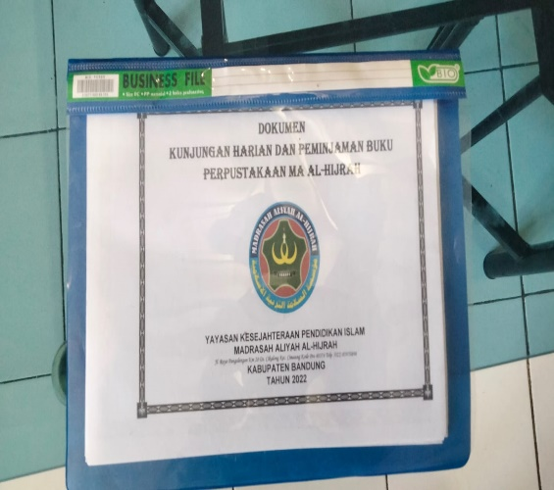

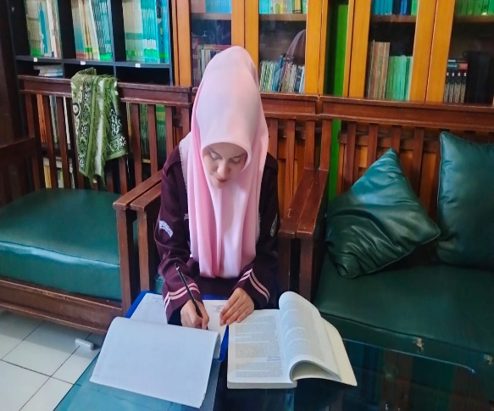Gambar I sistem yang berjalan

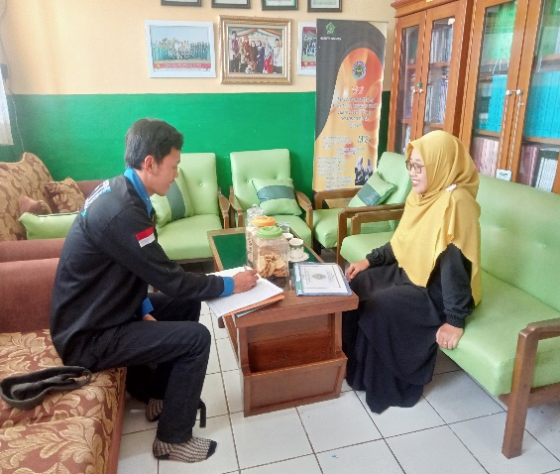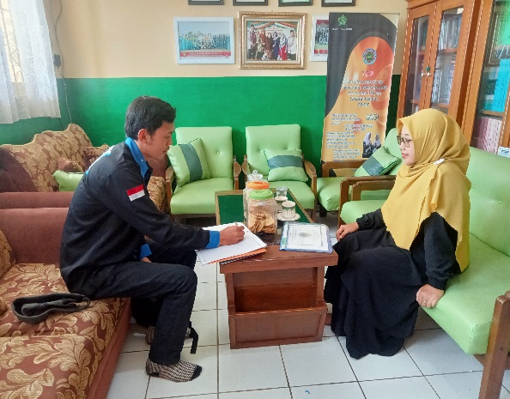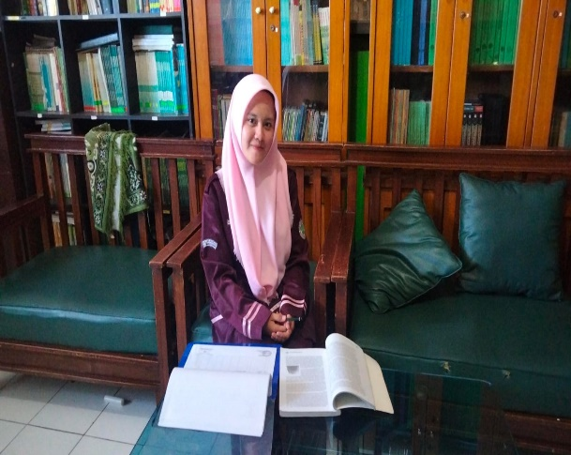Gambar 2 observasi sistem yang berjalan

Gambar 3 wawancara Bersama bu enung

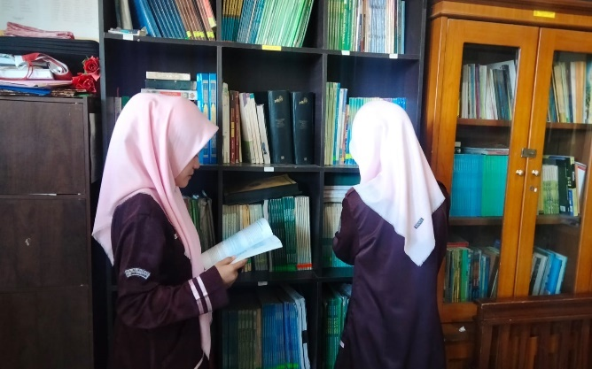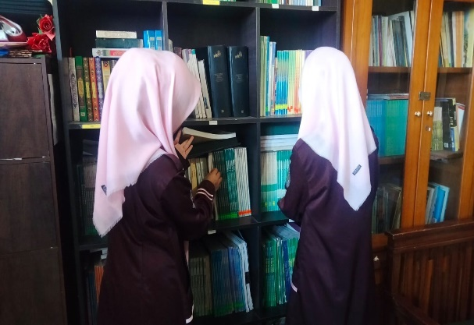

Gambar 4 aktifitas di perpustakaan

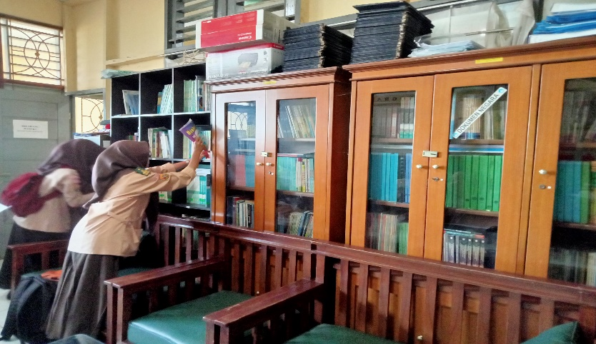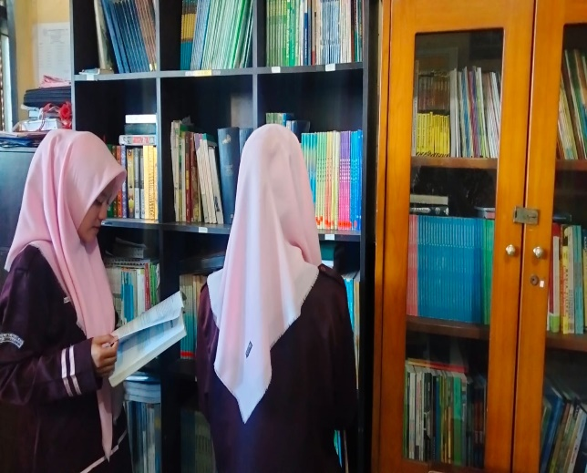

### Daftar Riwayat Hidup

Data Pribadi

Nama : Hanif Syaipul Rahman

Jenis Kelamin : Laki – laki

Tempat dan Tanggal Lahir : Bandung, 26 Juni 2000

Agama : Islam

Kewarganegaraan : Indonesia

Status Pernikahan : Belum Menikah

Alamat : Neglasari

RT/RW : 001/011

Kel/Desa : Lamajang

Kecamatan : Pangalengan

Pendidikan Formal

|  |  |  |  |
| --- | --- | --- | --- |
| jenjang | Nama sekolah | jurusan | Lama/tahun |
| TK | TK Raudlatul Jannah |  | 2 Tahun |
| SD | SDN Lamajang 1 |  | 6 Tahun |
| SMP | MTs Al – Hijrah |  | 3 Tahun |
| SMK | SMK 2 Pasundan Banjaran | LISTRIK | 3 Tahun |
| Sarjana/S1 | UNIVERSITAS BALE BANDUNG | Informatika | :- |